ĐẠI HỌC QUỐC GIA THÀNH PHỐ HỒ CHÍ MINH
TRƯỜNG ĐẠI HỌC CÔNG NGHỆ THÔNG TIN
KHOA HỆ THỐNG THÔNG TIN



BÀI TẬP A1.2
Môn: KHO DỮ LIỆU VÀ OLAP - IS217.R11
Đề tài:
XÂY DỰNG KHO DỮ LIỆU VÀ HỆ THỐNG OLAP
PHÂN TÍCH TÌNH HÌNH TUYỂN SINH TẠI CÁC TRƯỜNG ĐẠI HỌC, HỌC VIỆN, CAO ĐẲNG TẠI VIỆT NAM
GIAI ĐOẠN 2010 - 2025

GVHD: ThS. Đỗ Thị Minh Phụng
Nhóm sinh viên thực hiện:

1. Cao Thái Bảo MSSV: 24520145
2. Võ Minh Quân MSSV: 24521459

Thành phố Hồ Chí Minh, tháng 09 năm 2026

MỤC LỤC
MỤC LỤC 2
Chương 1: CHUẨN BỊ DATABASE 3
Chương 2: TẠO PROJECT SSIS TRONG VISUAL STUDIO 10
2.1 Drop all tables 10
2.2 Create all tables 15
2.3 Thực thi tạo và xóa các bảng 19
2.4 Tạo các bảng dim và fact 21
2.5 Thiết lập ràng buộc ưu tiên 185
2.6 Kết quả SSIS 186
PHỤ LỤC 191

CHUẨN BỊ DATABASE
Bước 1: Mở phần mềm SQL Server Management Studio, kết nối đến server bằng Windows Authentication.
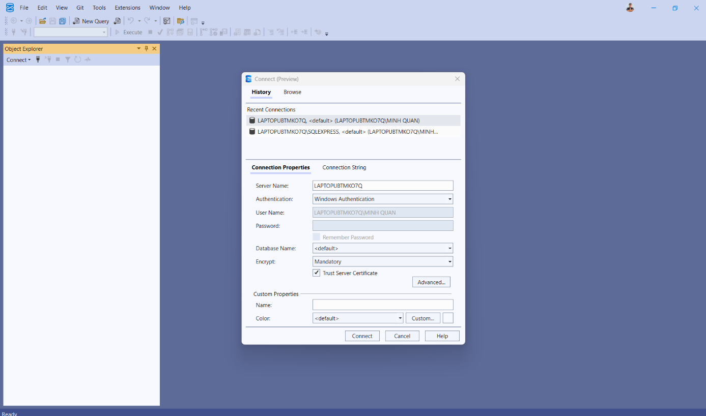
Bước 2: Chọn Management → Data Collection → Tasks → Configure Management Data Warehouse.
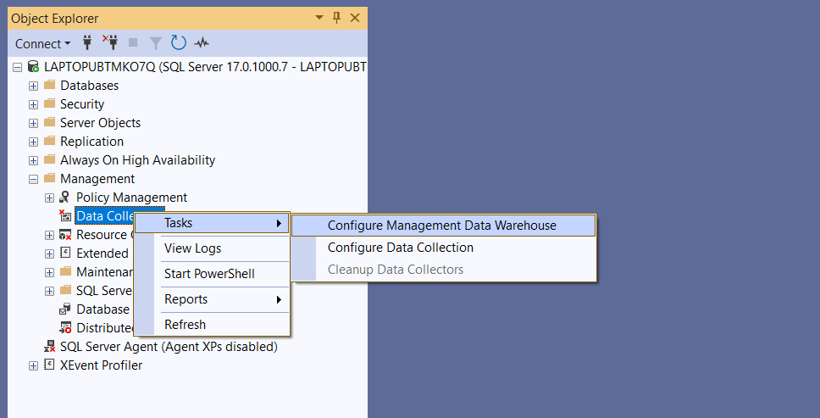
Bước 3: Tại màn hình Welcome to the Configure Management Data Warehouse Wizard, chọn Next.
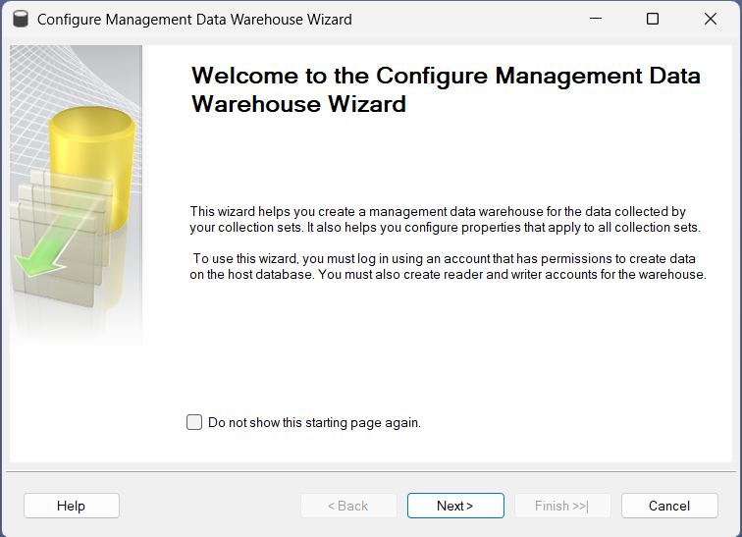
Bước 4: Chọn New để tạo Database mới phục vụ lưu trữ dữ liệu điểm chuẩn.
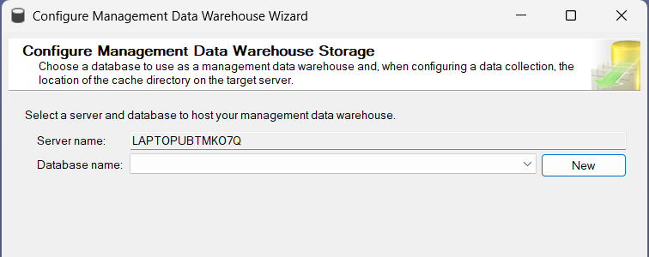
Bước 5: Đặt tên cho Database mới trong phần Database name, sau đó chọn OK.
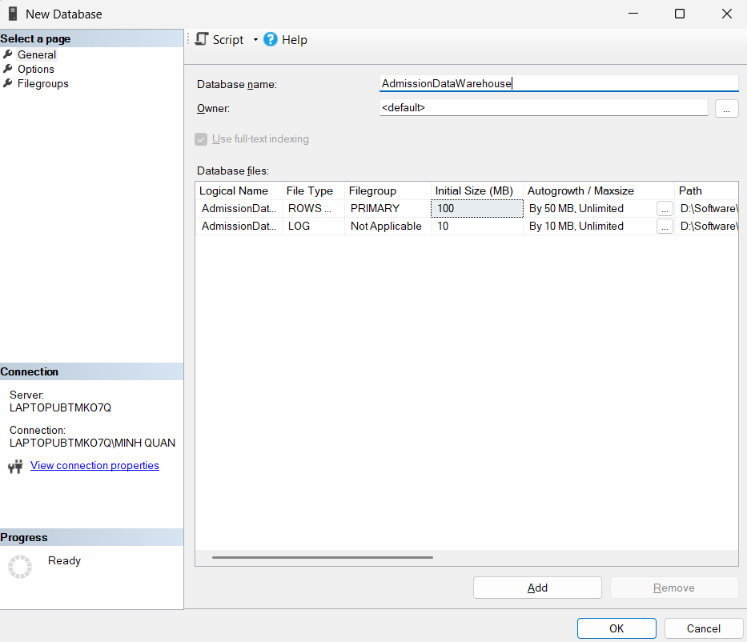

Bước 6: Tại Configure Management Data Warehouse Storage, chọn Database vừa tạo ở Database name, sau đó chọn Next.
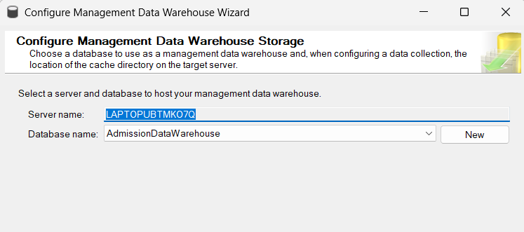
Bước 7: Tại Map Logins and Users, cấu hình tài khoản người dùng và quyền truy cập Database, sau đó chọn Next.
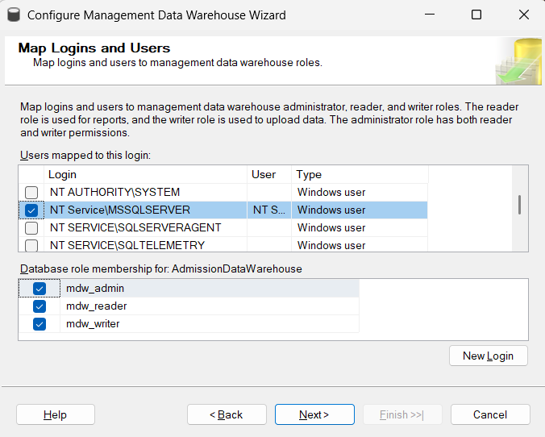
Bước 8: Kiểm tra lại các thiết lập cấu hình và chọn Finish.
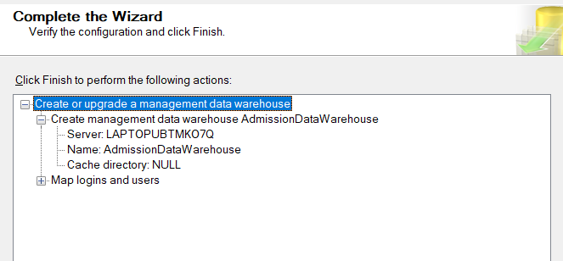
Bước 9: Kết quả hiển thị Success cho tất cả quá trình thì bấm Close.
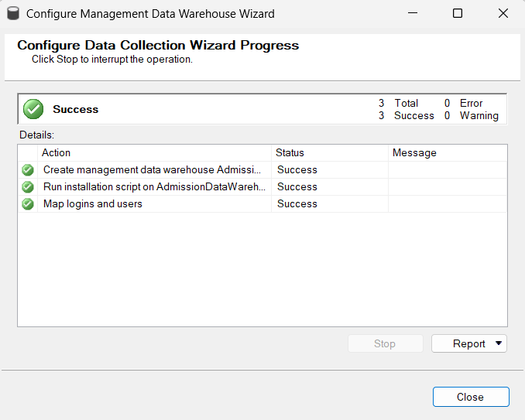
Bước 10: Chọn Management → Data Collection → Tasks → Configure Data Collection.
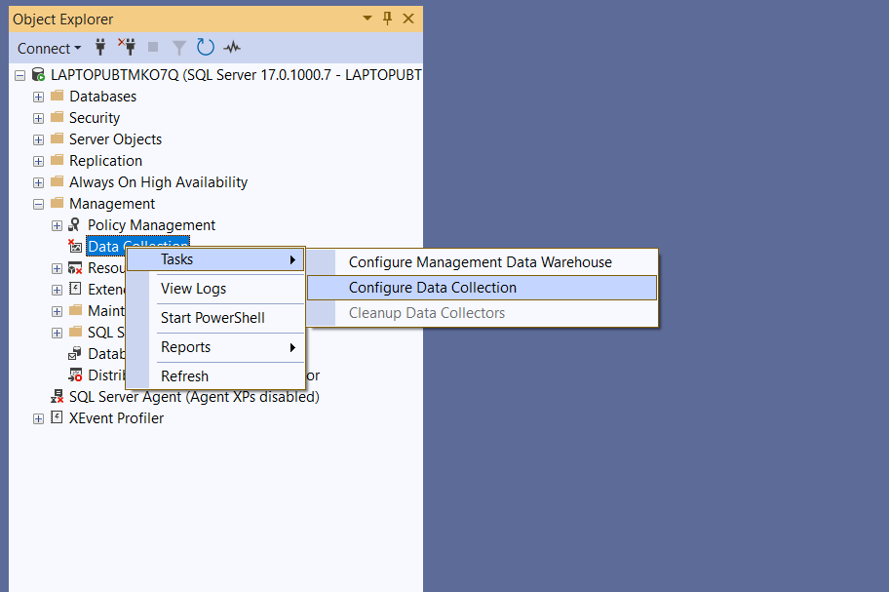
Bước 11: Tại màn hình Welcome to Configure Data Collection Wizard, chọn Next.
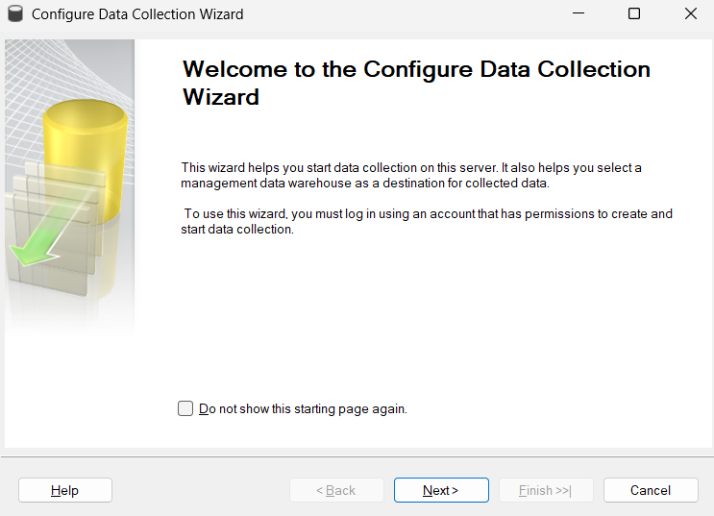
Bước 12: Tại Select data collector sets you want to enable, chọn các Data Collector Set cần thiết, sau đó chọn Next.
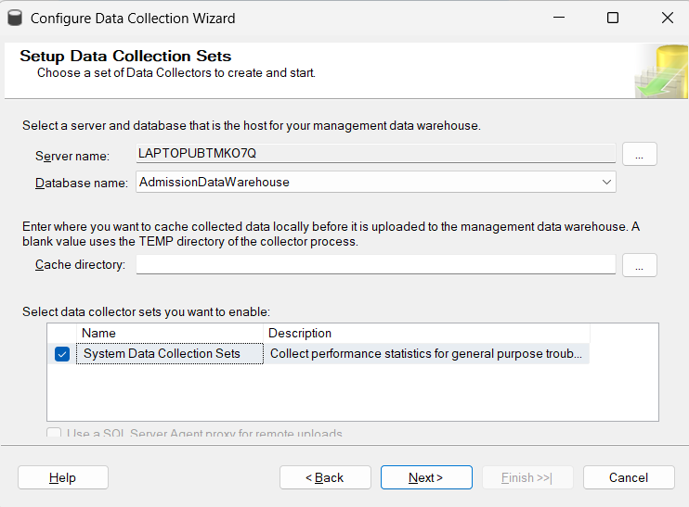
Bước 12: Kiểm tra lại cấu hình và chọn Finish.
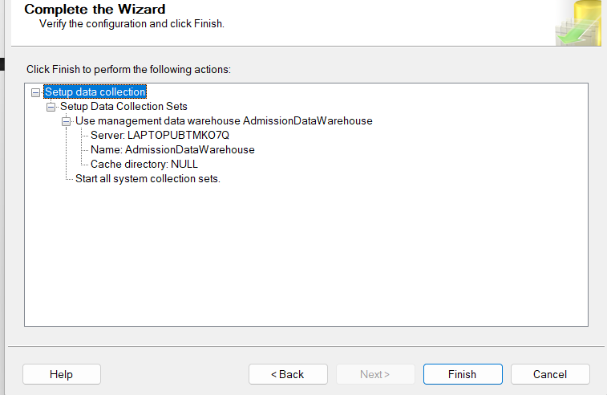
Bước 13: Kiểm tra trong mục Databases của Database Engine để xác nhận Database đã được tạo thành công.
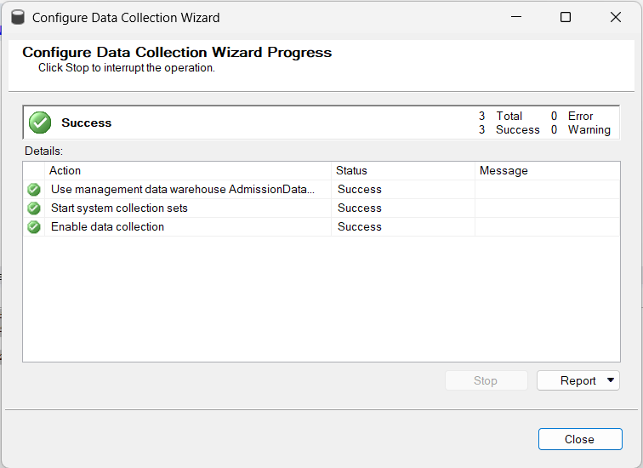

TẠO PROJECT SSIS TRONG VISUAL STUDIO
Sau khi hoàn thành việc tạo Project SSIS, nhóm tiến hành thiết lập các tác vụ để xóa và khởi tạo lại hệ thống bảng trong Data Warehouse. Hai tác vụ chính được sử dụng là Drop All Tables và Create All Tables. Việc thực hiện theo trình tự này giúp đảm bảo dữ liệu được nạp vào một cấu trúc bảng thống nhất trong mỗi lần chạy SSIS.

Drop all tables
Bước 1: Tại giao diện Control Flow, kéo component Execute SQL Task vào vùng thiết kế và đặt ở vị trí đầu tiên của luồng xử lý. Đổi tên task thành Drop All Tables.
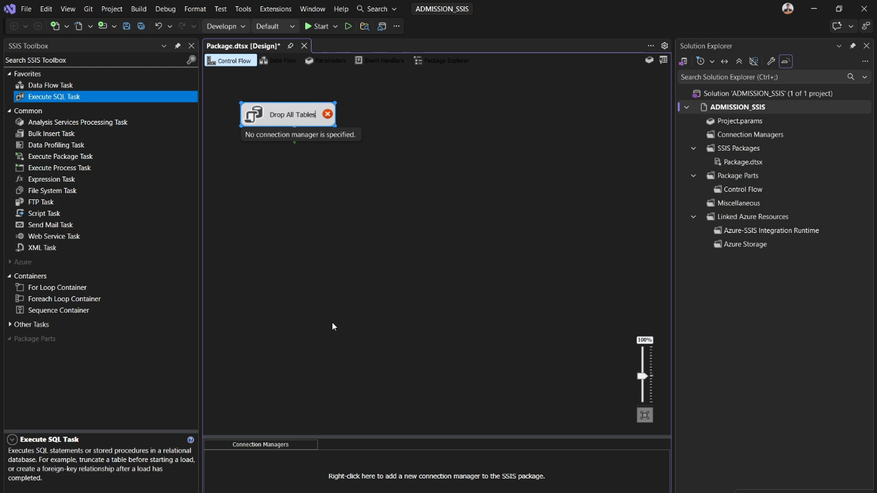
Bước 2: Nhấn đúp vào Drop All Tables để mở cửa sổ Execute SQL Task Editor. Tại mục Connection, chọn New... để tạo kết nối đến cơ sở dữ liệu.
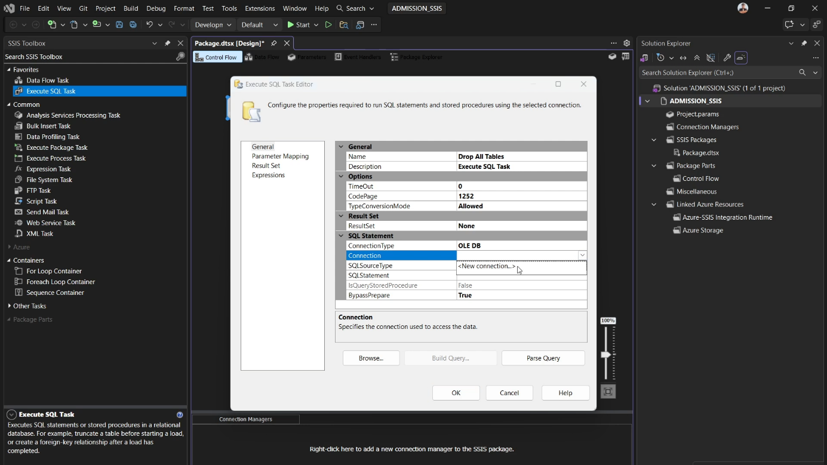
Bước 3: Trong cửa sổ Configure OLE DB Connection Manager, chọn New... để bắt đầu thiết lập Connection Manager mới.
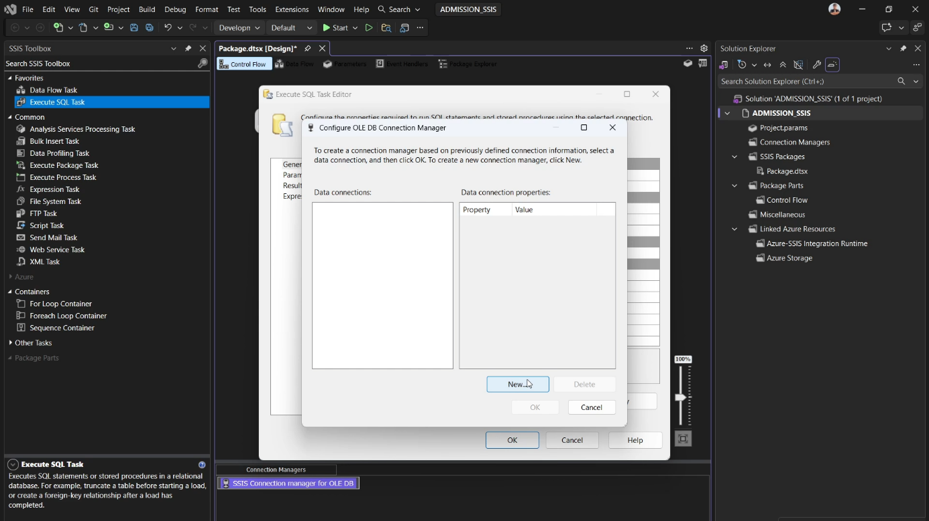
Bước 4: Tại cửa sổ Connection Manager, lựa chọn Provider phù hợp cho SQL Server. Sau đó nhập Server name, chọn Database là AdmissionDataWarehouse và thực hiện kiểm tra kết nối. Nếu kết nối thành công, nhấn OK để lưu cấu hình.
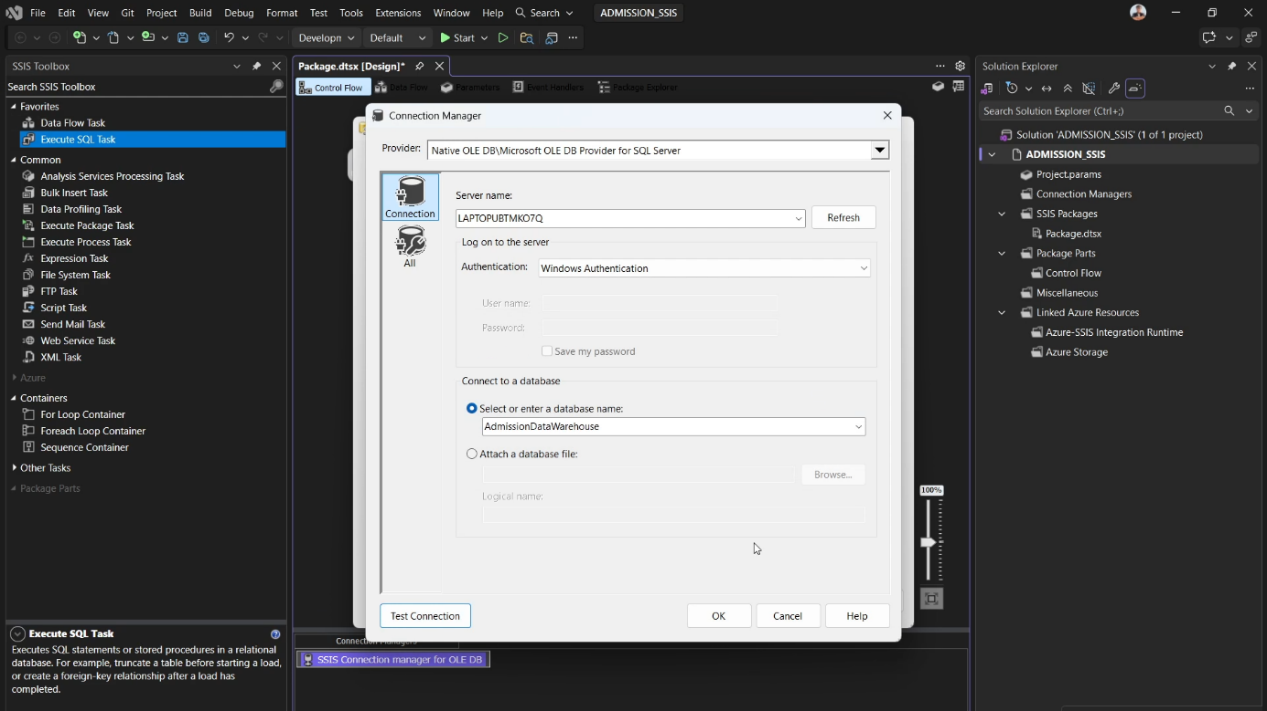
Bước 5: Quay lại cửa sổ Configure OLE DB Connection Manager, chọn Connection vừa tạo và nhấn OK để sử dụng kết nối cho task.
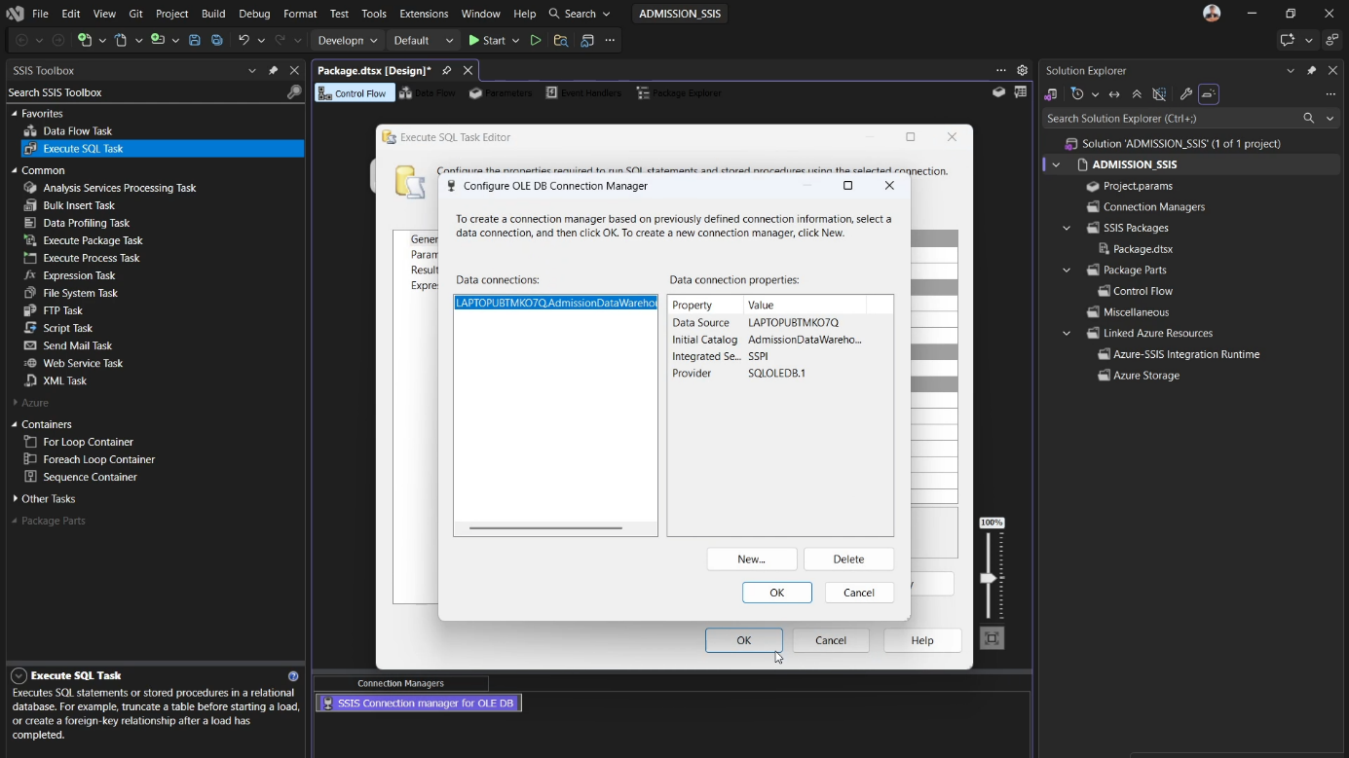
Bước 6: Trong cửa sổ Execute SQL Task Editor, tại mục SQLStatement, nhấn nút ... để mở trình soạn thảo câu lệnh SQL.
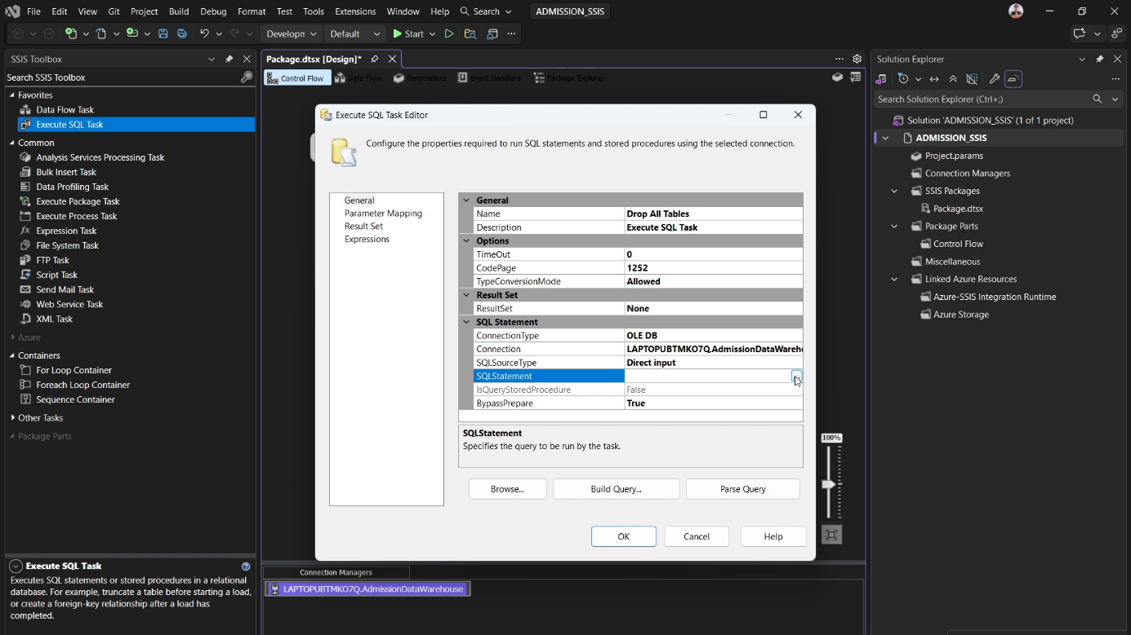
Bước 7: Nhập câu lệnh SQL dùng để xóa các bảng trong Data Warehouse.
DROP TABLE IF EXISTS dbo.BRIDGE_FACT_SCORE_BLOCK;
DROP TABLE IF EXISTS dbo.FACT_CUTOFF_SCORE;

DROP TABLE IF EXISTS dbo.BRIDGE_SCORE_BLOCK_SUBJECT;
DROP TABLE IF EXISTS dbo.BRIDGE_MAJOR_GROUP;

DROP TABLE IF EXISTS dbo.DIM_PROGRAM;
DROP TABLE IF EXISTS dbo.DIM_ADMISSION_METHOD;
DROP TABLE IF EXISTS dbo.DIM_YEAR;
DROP TABLE IF EXISTS dbo.DIM_SUBJECT;
DROP TABLE IF EXISTS dbo.DIM_SCORE_BLOCK;

DROP TABLE IF EXISTS dbo.DIM_MAJOR;
DROP TABLE IF EXISTS dbo.DIM_MAJOR_GROUP;

DROP TABLE IF EXISTS dbo.DIM_SCHOOL;
DROP TABLE IF EXISTS dbo.DIM_PROVINCE;
Các bảng có quan hệ khóa ngoại cần được xóa theo thứ tự phù hợp, ưu tiên các bảng Fact và Bridge trước các bảng Dimension.
Sau khi nhập đầy đủ câu lệnh, nhấn OK để lưu lại nội dung SQL.
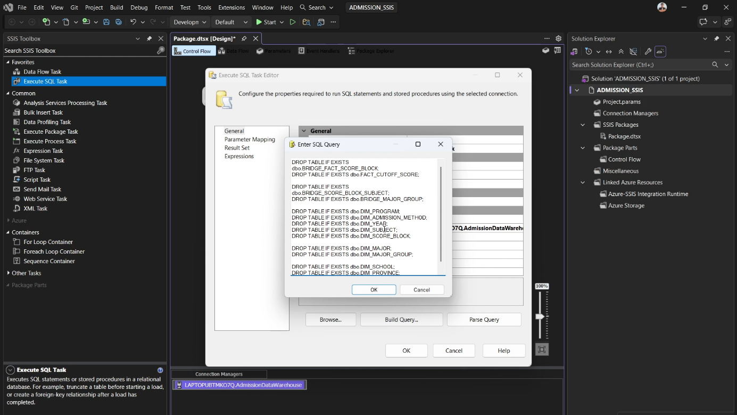
Bước 8: Quay về cửa sổ Execute SQL Task Editor, kiểm tra lại Connection và câu lệnh SQL, sau đó nhấn OK để hoàn tất việc cấu hình task Drop All Tables.
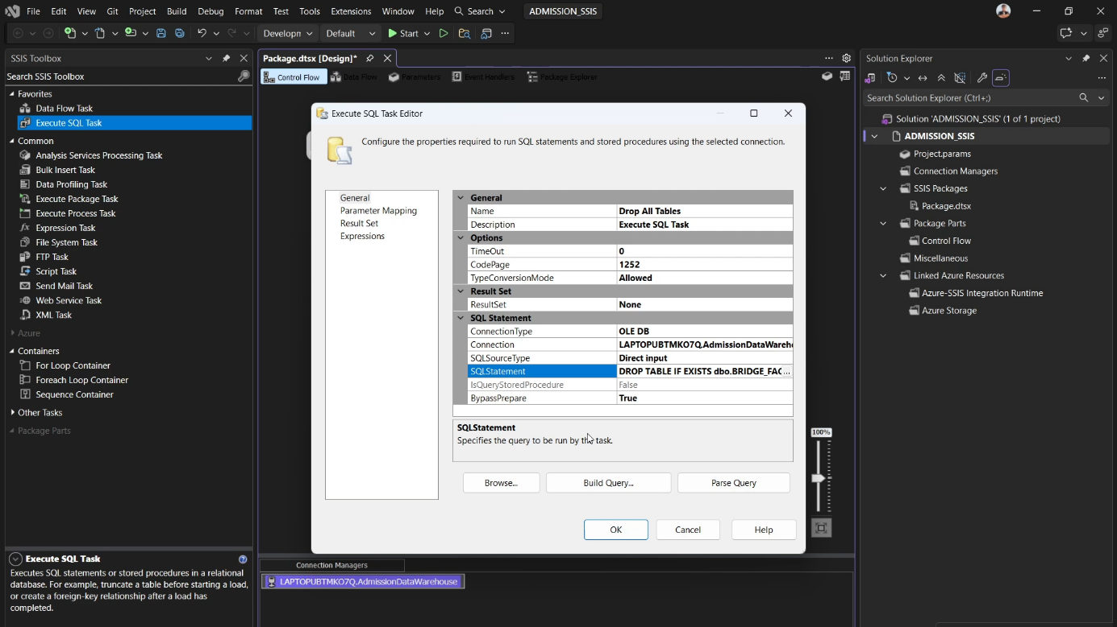

Create all tables
Bước 1: Quay lại giao diện Control Flow, kéo thêm một component Execute SQL Task vào vùng thiết kế và đặt tên là Create All Tables.
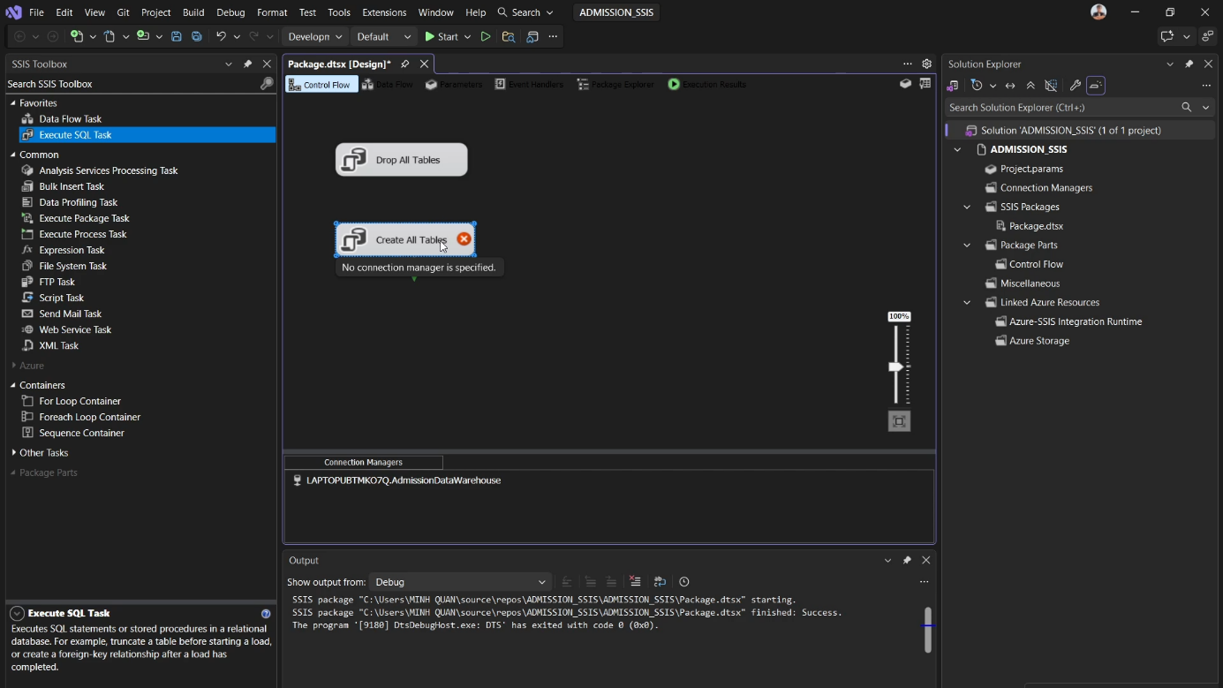
Bước 2: Nhấn đúp vào task Create All Tables để mở cửa sổ Execute SQL Task Editor. Tại mục Connection, chọn Connection Manager đã được tạo ở phần Drop All Tables.
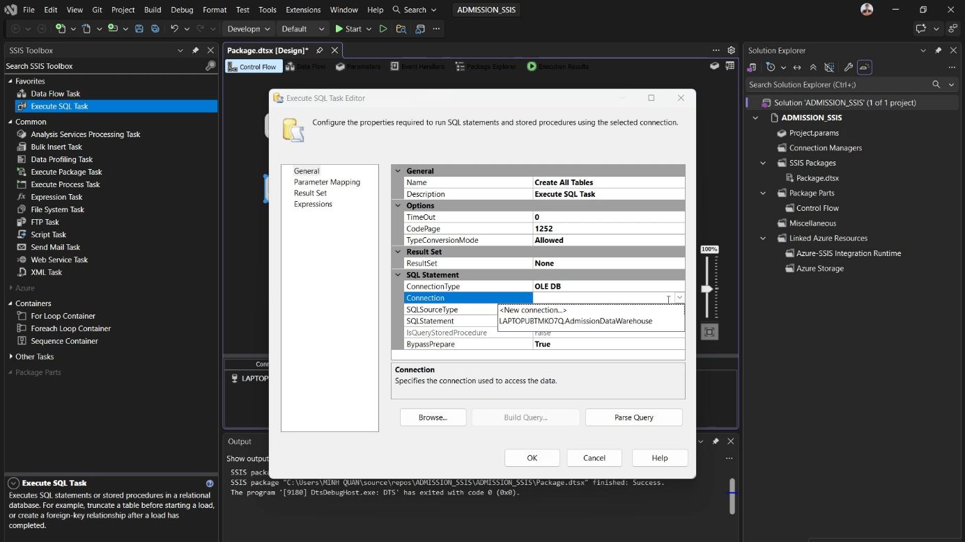
Bước 3: Tại mục SQLStatement, nhấn nút ... để mở cửa sổ nhập câu lệnh SQL.Nhập toàn bộ câu lệnh CREATE TABLE để khởi tạo các bảng theo mô hình kho dữ liệu đã thiết kế.
CREATE TABLE DIM_PROVINCE (
PROVINCE_ID INT PRIMARY KEY,
PROVINCE_NAME NVARCHAR(200) NOT NULL
);

CREATE TABLE DIM_SCHOOL (
SCHOOL_ID NVARCHAR(50) PRIMARY KEY,
SCHOOL_NAME NVARCHAR(500) NOT NULL,
SCHOOL_TYPE NVARCHAR(100),
SCHOOL_SHORT_NAME NVARCHAR(200),
PROVINCE_ID INT,
CONSTRAINT FK_SCHOOL_PROVINCE
FOREIGN KEY (PROVINCE_ID)
REFERENCES DIM_PROVINCE(PROVINCE_ID)
);

CREATE TABLE DIM_MAJOR_GROUP (
MAJOR_GROUP_ID INT PRIMARY KEY,
MAJOR_GROUP_NAME NVARCHAR(500) NOT NULL
);

CREATE TABLE DIM_MAJOR (
MAJOR_ID INT PRIMARY KEY,
MAJOR_NAME NVARCHAR(500) NOT NULL,
MAJOR_DESCRIPTION NVARCHAR(MAX)
);

CREATE TABLE BRIDGE_MAJOR_GROUP (
MAJOR_ID INT NOT NULL,
MAJOR_GROUP_ID INT NOT NULL,
PRIMARY KEY (MAJOR_ID, MAJOR_GROUP_ID),
CONSTRAINT FK_BMG_MAJOR
FOREIGN KEY (MAJOR_ID)
REFERENCES DIM_MAJOR(MAJOR_ID),
CONSTRAINT FK_BMG_GROUP
FOREIGN KEY (MAJOR_GROUP_ID)
REFERENCES DIM_MAJOR_GROUP(MAJOR_GROUP_ID)
);

CREATE TABLE DIM_SCORE_BLOCK (
SCORE_BLOCK_CODE NVARCHAR(50) PRIMARY KEY,
SCORE_BLOCK_NAME NVARCHAR(500)
);

CREATE TABLE DIM_SUBJECT (
SUBJECT_ID INT IDENTITY(1,1) PRIMARY KEY,
SUBJECT_NAME NVARCHAR(200) NOT NULL
);

CREATE TABLE BRIDGE_SCORE_BLOCK_SUBJECT (
SCORE_BLOCK_CODE NVARCHAR(50) NOT NULL,
SUBJECT_ID INT NOT NULL,
PRIMARY KEY (SCORE_BLOCK_CODE, SUBJECT_ID),
CONSTRAINT FK_BSBS_BLOCK
FOREIGN KEY (SCORE_BLOCK_CODE)
REFERENCES DIM_SCORE_BLOCK(SCORE_BLOCK_CODE),
CONSTRAINT FK_BSBS_SUBJECT
FOREIGN KEY (SUBJECT_ID)
REFERENCES DIM_SUBJECT(SUBJECT_ID)
);

CREATE TABLE DIM_ADMISSION_METHOD (
ADMISSION_METHOD_ID INT IDENTITY(1,1) PRIMARY KEY,
ADMISSION_METHOD_NAME NVARCHAR(300) NOT NULL
);

CREATE TABLE DIM_YEAR (
YEAR_ID INT PRIMARY KEY,
YEAR INT NOT NULL,
DECADE NVARCHAR(50)
);

CREATE TABLE DIM_PROGRAM (
PROGRAM_ID INT IDENTITY(1,1) PRIMARY KEY,
SCHOOL_ID NVARCHAR(50) NOT NULL,
MAJOR_ID INT,
SCORE_CODE NVARCHAR(100),
PROGRAM_NAME NVARCHAR(1000),
CONSTRAINT FK_PROGRAM_SCHOOL
FOREIGN KEY (SCHOOL_ID)
REFERENCES DIM_SCHOOL(SCHOOL_ID),
CONSTRAINT FK_PROGRAM_MAJOR
FOREIGN KEY (MAJOR_ID)
REFERENCES DIM_MAJOR(MAJOR_ID)
);

CREATE TABLE FACT_CUTOFF_SCORE (
FACT_ID INT IDENTITY(1,1) PRIMARY KEY,
PROGRAM_ID INT NOT NULL,
YEAR_ID INT NOT NULL,
ADMISSION_METHOD_ID INT NOT NULL,
SCORE_MARK DECIMAL(8,2),
SCORE_CONVERTED_MARK DECIMAL(9,4),

CONSTRAINT FK_FACT_PROGRAM
FOREIGN KEY (PROGRAM_ID)
REFERENCES DIM_PROGRAM(PROGRAM_ID),

CONSTRAINT FK_FACT_YEAR
FOREIGN KEY (YEAR_ID)
REFERENCES DIM_YEAR(YEAR_ID),

CONSTRAINT FK_FACT_METHOD
FOREIGN KEY (ADMISSION_METHOD_ID)
REFERENCES DIM_ADMISSION_METHOD(ADMISSION_METHOD_ID)
);

CREATE TABLE BRIDGE_FACT_SCORE_BLOCK (
FACT_ID INT NOT NULL,
SCORE_BLOCK_CODE NVARCHAR(50) NOT NULL,
PRIMARY KEY (FACT_ID, SCORE_BLOCK_CODE),

CONSTRAINT FK_BFSB_FACT
FOREIGN KEY (FACT_ID)
REFERENCES FACT_CUTOFF_SCORE(FACT_ID),

CONSTRAINT FK_BFSB_BLOCK
FOREIGN KEY (SCORE_BLOCK_CODE)
REFERENCES DIM_SCORE_BLOCK(SCORE_BLOCK_CODE)
);
Sau khi hoàn thành câu lệnh tạo bảng, nhấn OK để lưu lại nội dung SQL.
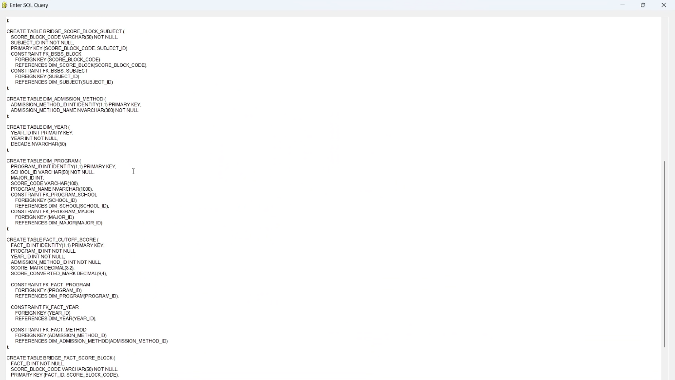
Bước 4: Trở về cửa sổ Execute SQL Task Editor, kiểm tra Connection và SQL Statement, sau đó nhấn OK để hoàn tất việc cấu hình task Create All Tables.
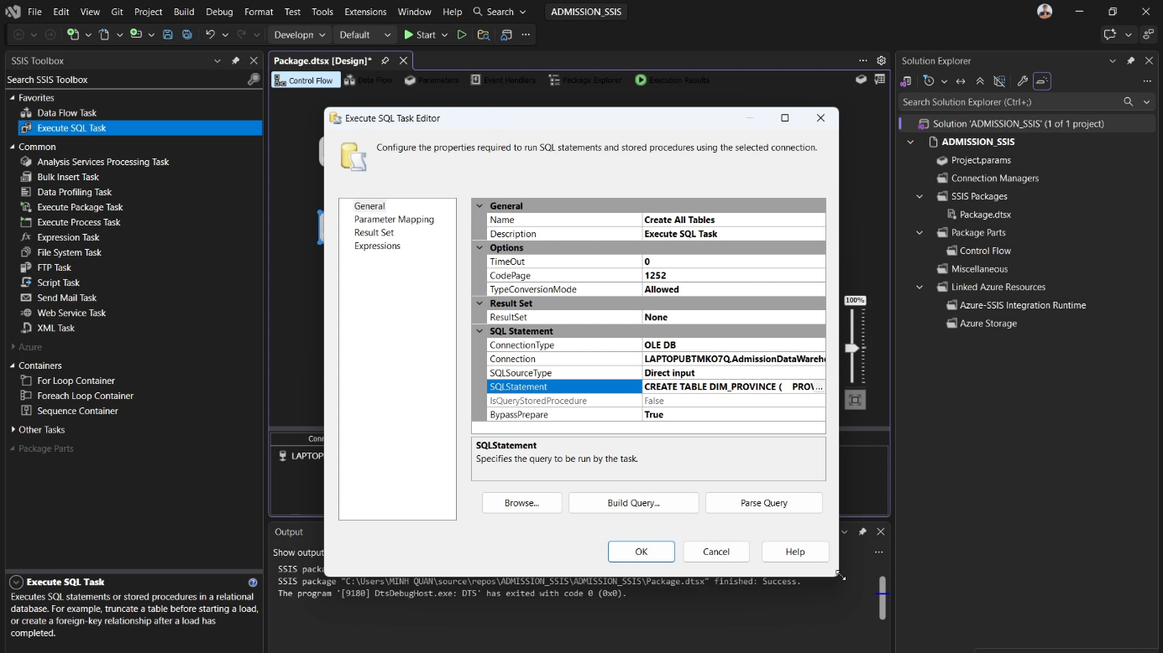

Thực thi tạo và xóa các bảng
Bước 1: Tại giao diện Control Flow, tạo đường nối Precedence Constraint từ task Drop All Tables đến task Create All Tables.
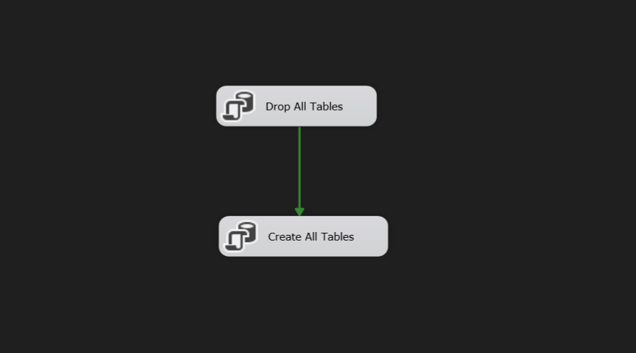
Bước 2: Nhấn nút Start hoặc Execute để chạy SSIS Package. Khi task Drop All Tables và Create All Tables đều hiển thị dấu kiểm màu xanh, quá trình xóa và tạo lại các bảng đã được thực hiện thành công.
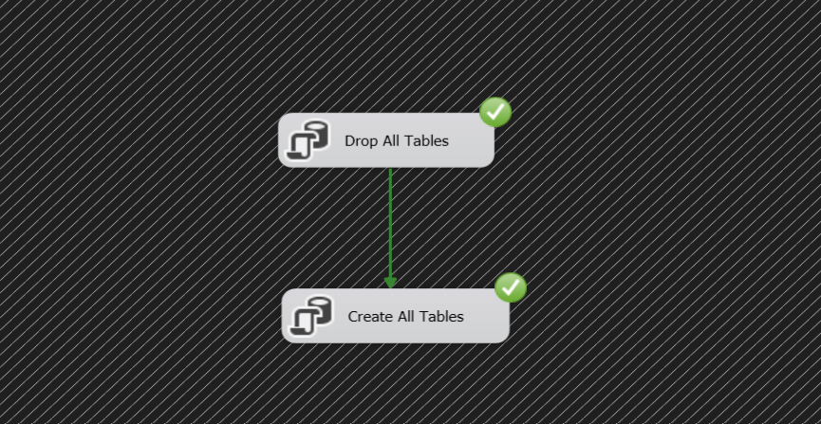
Bước 3: Mở SQL Server Management Studio, truy cập Databases → AdmissionDataWarehouse → Tables để kiểm tra danh sách các bảng. Nếu các bảng Dimension, Bridge và Fact xuất hiện đầy đủ, có thể tiếp tục thực hiện các bước nạp dữ liệu bằng Data Flow Task.
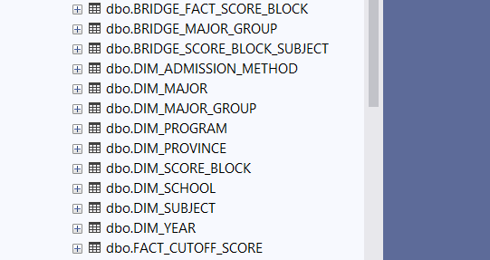

Tạo các bảng dim và fact
2.4.1. Bảng DIM_PROVINCE
Bảng DIM_PROVINCE lưu trữ danh mục tỉnh/thành phố nơi các cơ sở đào tạo đặt trụ sở. Khóa chính PROVINCE_ID được ánh xạ trực tiếp từ dữ liệu nguồn.
Bước 1: Trong tab Control Flow, kéo một Data Flow Task mới vào vùng thiết kế và đổi tên task thành DIM_PROVINCE.
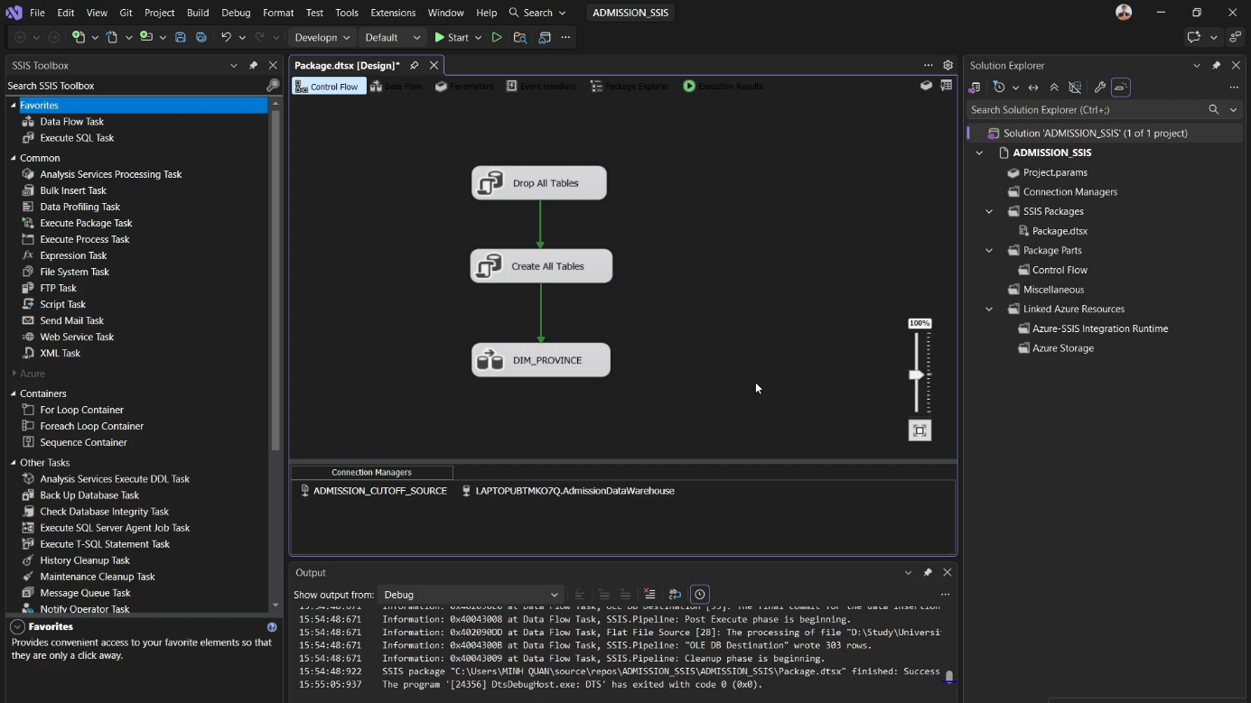

Bước 2: Nhấp đúp chuột vào task DIM_PROVINCE. Trong tab Data Flow, kéo component Flat File Source từ thanh Toolbox vào vùng thiết kế.
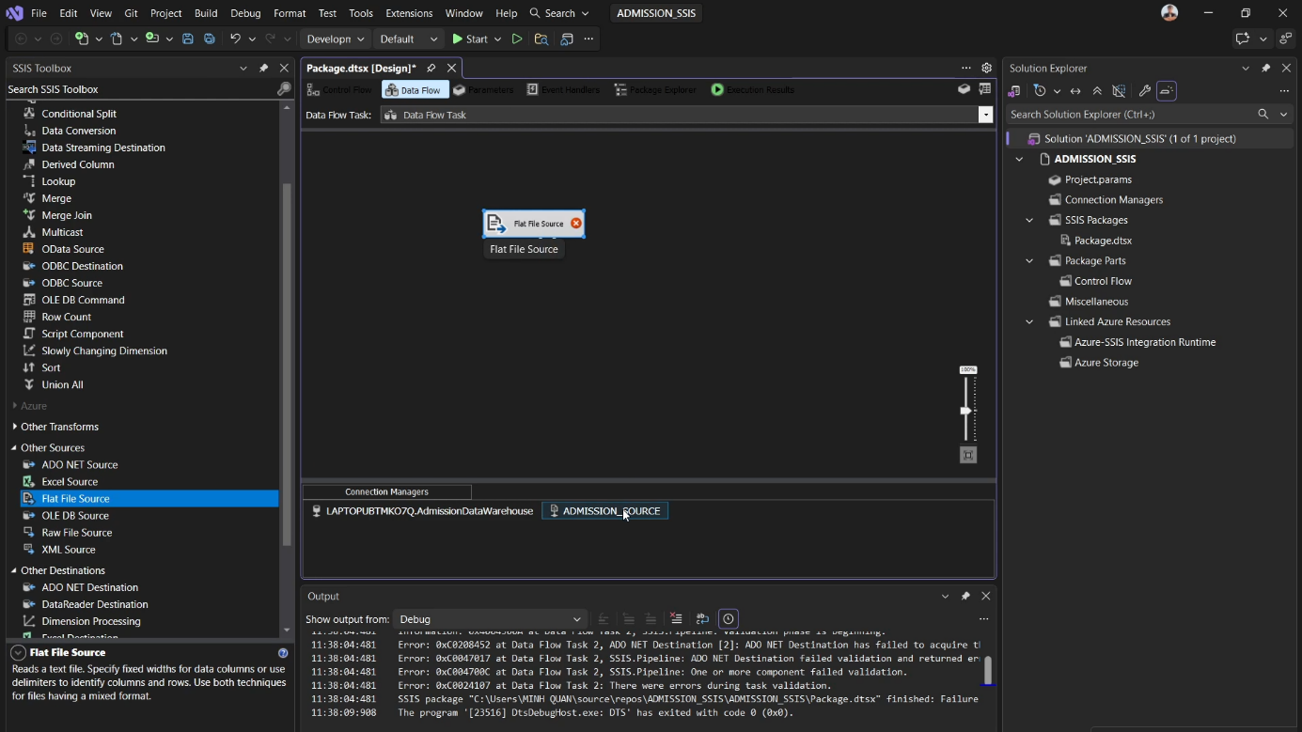

Bước 3: Nhấp đúp vào Flat File Source, tại mục Flat File Connection Manager nhấn chọn New... để mở cửa sổ tạo kết nối dữ liệu nguồn mới.
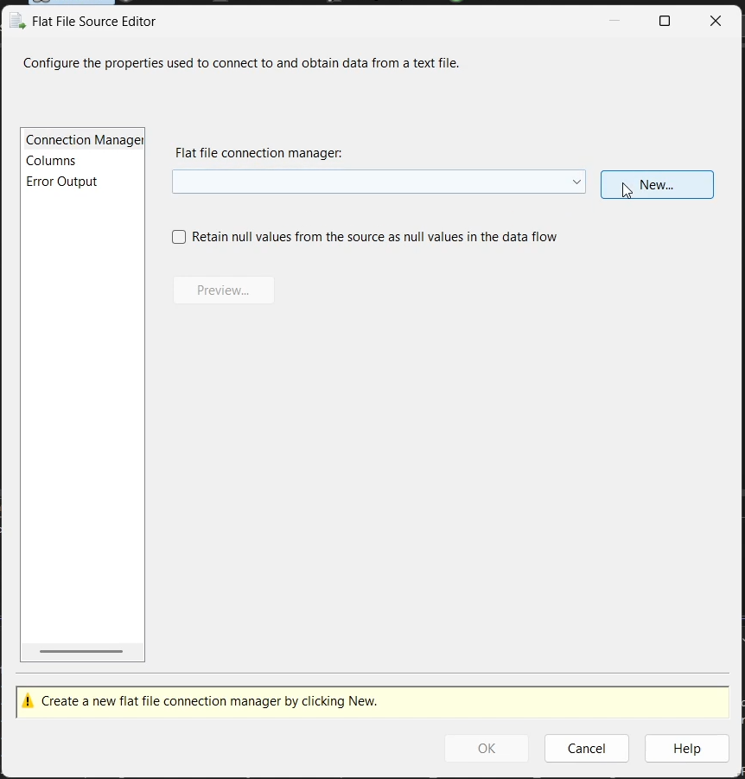

Bước 4: Tại tab General của cửa sổ Flat File Connection Manager Editor, đặt tên kết nối là ADMISSION_CUTOFF_SOURCE, nhấn Browse... chọn file cleaned-cutoff-scores.csv, thiết lập Format là Delimited và đặt Text qualifier là dấu ngoặc kép ".
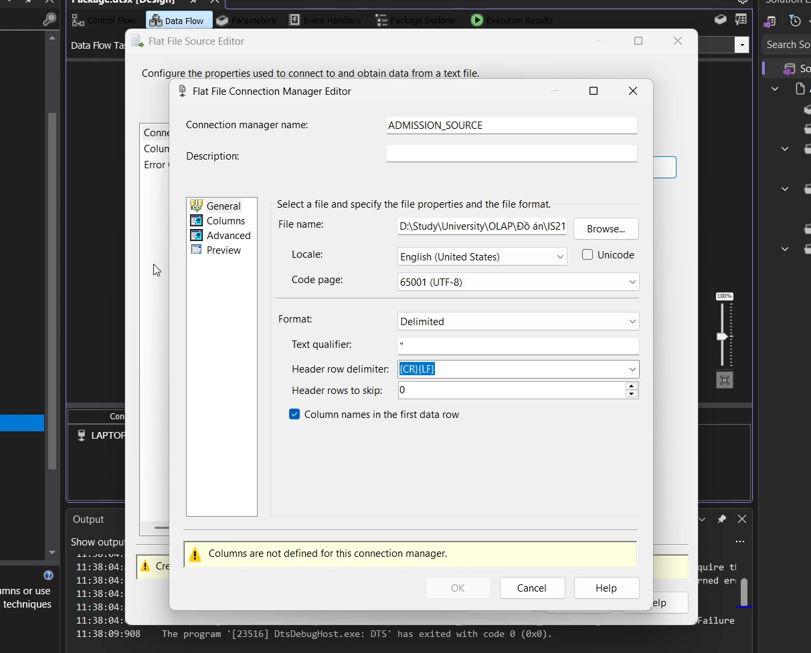

Bước 5: Chuyển sang tab Columns để kiểm tra danh sách các cột được nhận diện từ file CSV, đảm bảo nhận diện đầy đủ hai cột province_id và province_name.
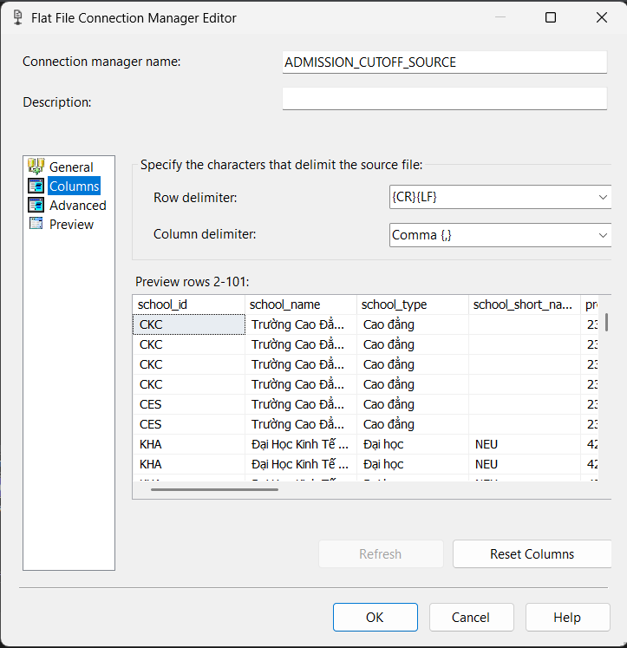
Bước 6: Tại tab Advanced, thiết lập kiểu dữ liệu và độ dài cho các cột trong file nguồn như bảng sau:
Cột | Data Type trong SSIS | OutputColumnWidth
school_id | Unicode string [DT_WSTR] | 20
school_name | Unicode string [DT_WSTR] | 255
school_type | Unicode string [DT_WSTR] | 50
school_short_name | Unicode string [DT_WSTR] | 50
province_id | four-byte signed integer [DT_I4] | —
province_name | Unicode string [DT_WSTR] | 50
score_code | Unicode string [DT_WSTR] | 50
score_name | Unicode string [DT_WSTR] | 1000
score_blocks | Unicode string [DT_WSTR] | 255
score_mark | double-precision float [DT_R8] | —
score_year | four-byte signed integer [DT_I4] | —
score_introtext | Unicode string [DT_WSTR] | 1000
score_admission_name | Unicode string [DT_WSTR] | 100
score_converted_mark | double-precision float [DT_R8] | —

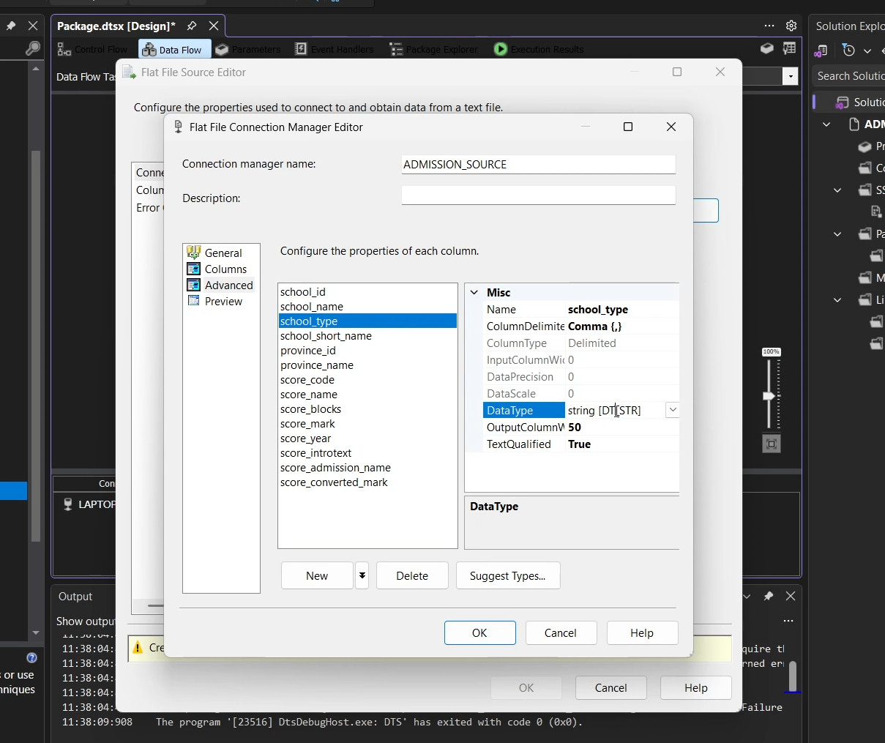

Bước 7: Chuyển sang tab Preview để kiểm tra dữ liệu hiển thị thực tế (mã tỉnh là số nguyên, tên tỉnh hiển thị đầy đủ), sau đó nhấn OK để đóng cửa sổ Connection Manager.
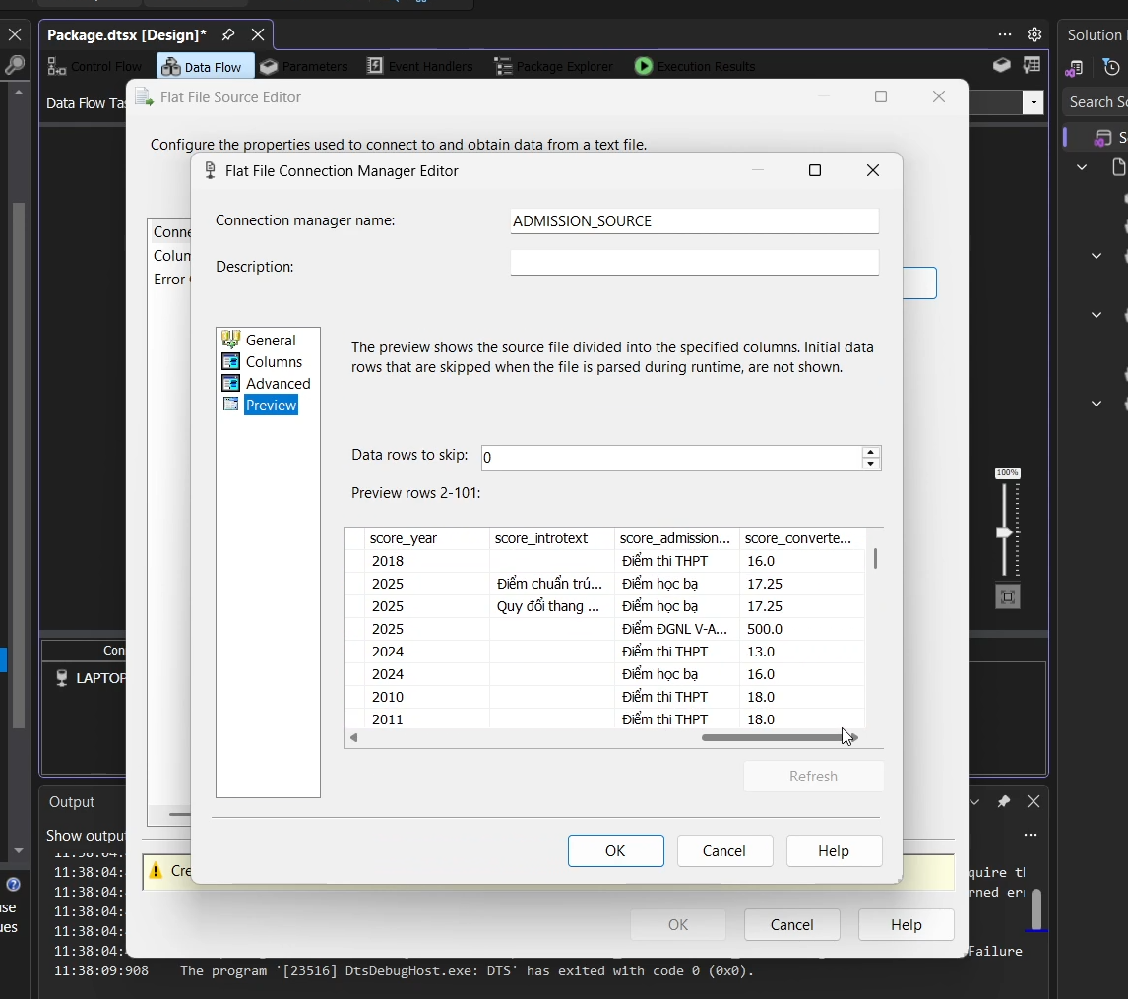

Bước 8: Trở về cửa sổ Flat File Source Editor, xác nhận Connection Manager ADMISSION_CUTOFF_SOURCE đã được áp dụng rồi nhấn OK để hoàn tất cấu hình nguồn.
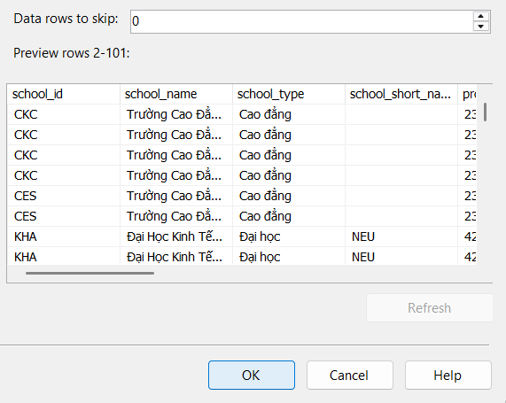

Bước 9: Kéo component Derived Column từ Toolbox vào vùng Data Flow và nối mũi tên luồng dữ liệu từ Flat File Source sang Derived Column.
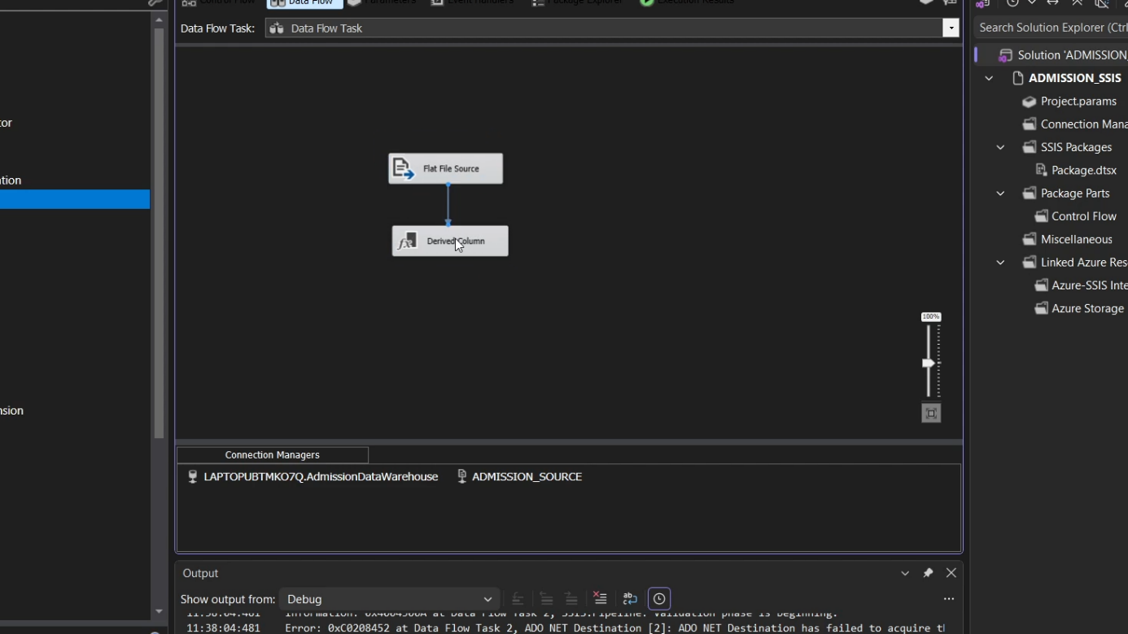

Bước 10: Nhấp đúp vào Derived Column, thiết lập các biểu thức chuẩn hóa dữ liệu cần thiết cho bảng DIM_PROVINCE tại cột Expression rồi nhấn OK.
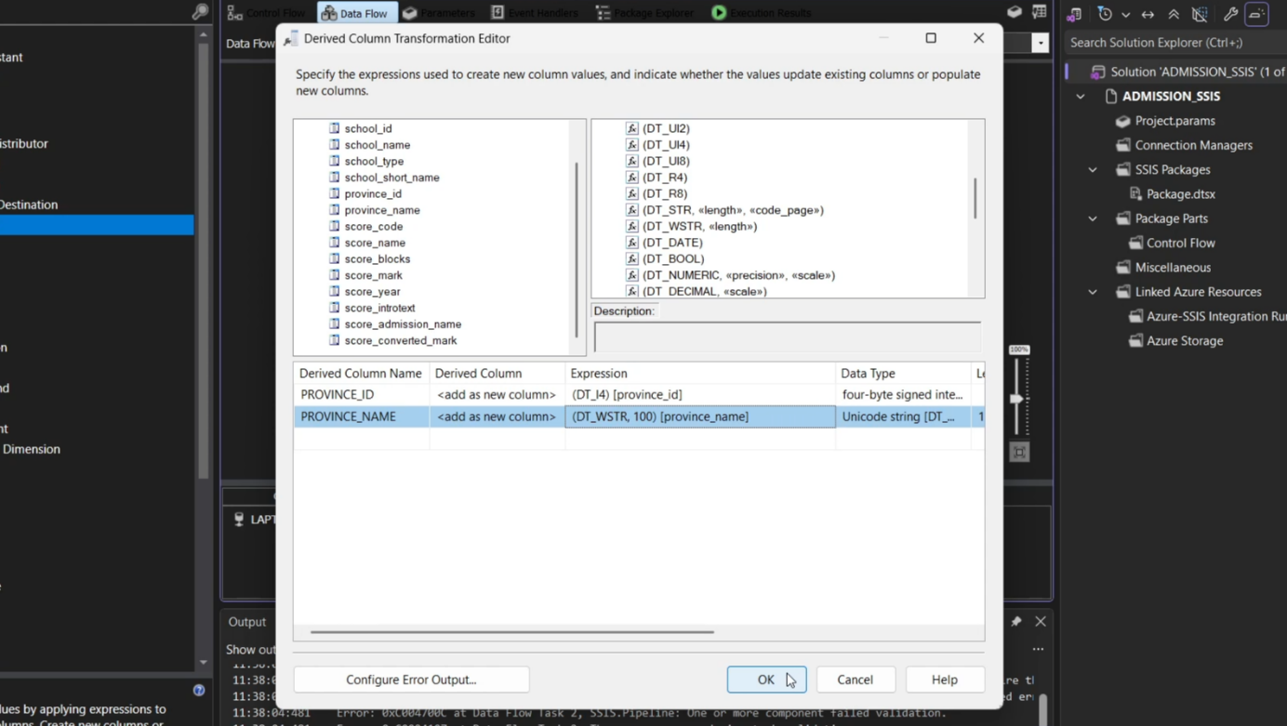

Bước 11: Kéo component Sort từ Toolbox vào Data Flow và nối luồng dữ liệu từ Derived Column sang Sort.
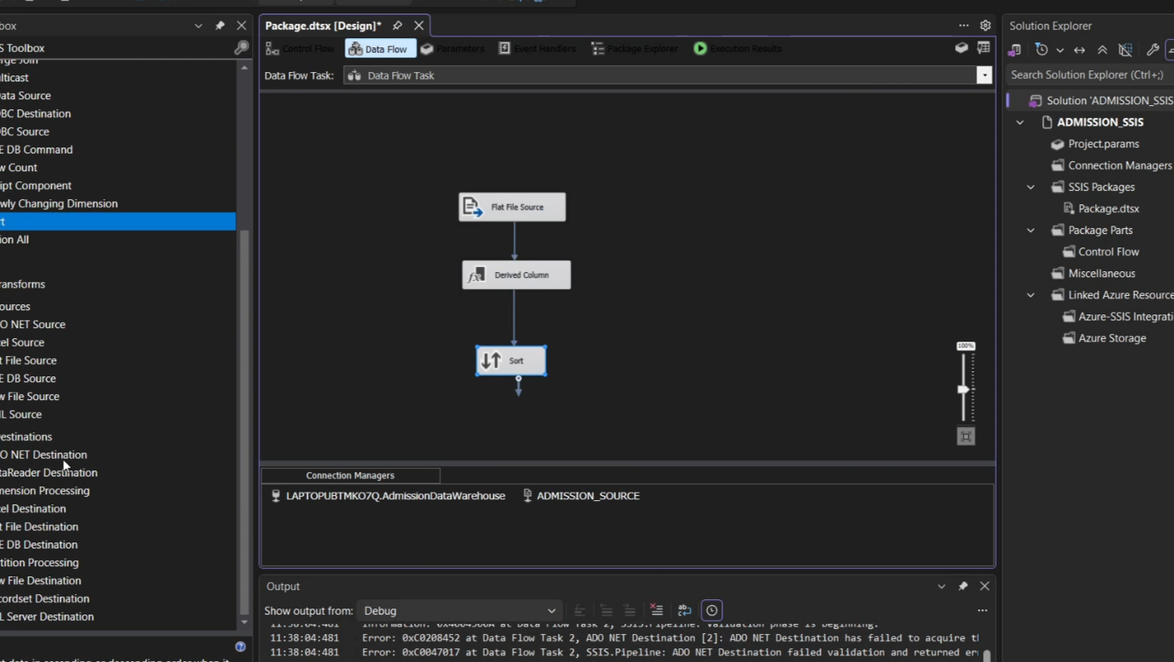

Bước 12: Nhấp đúp vào component Sort, tích chọn cột PROVINCE_ID theo thứ tự Ascending, đánh dấu chọn ô Remove rows with duplicate sort values để khử trùng lặp mã tỉnh rồi bấm OK.
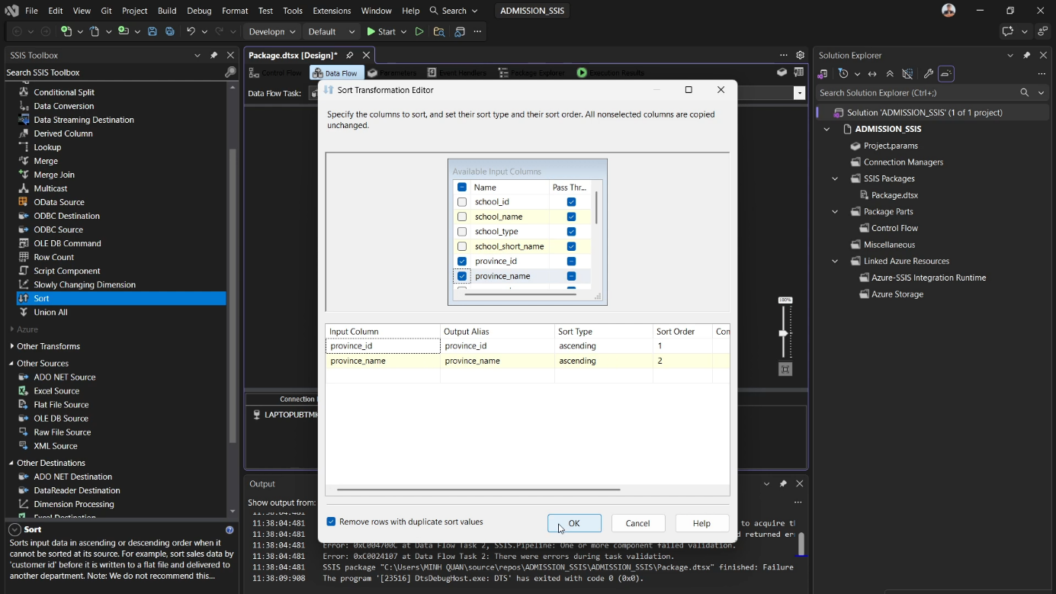

Bước 13: Kéo component OLE DB Destination từ Toolbox vào vùng Data Flow và nối luồng dữ liệu từ Sort sang OLE DB Destination.
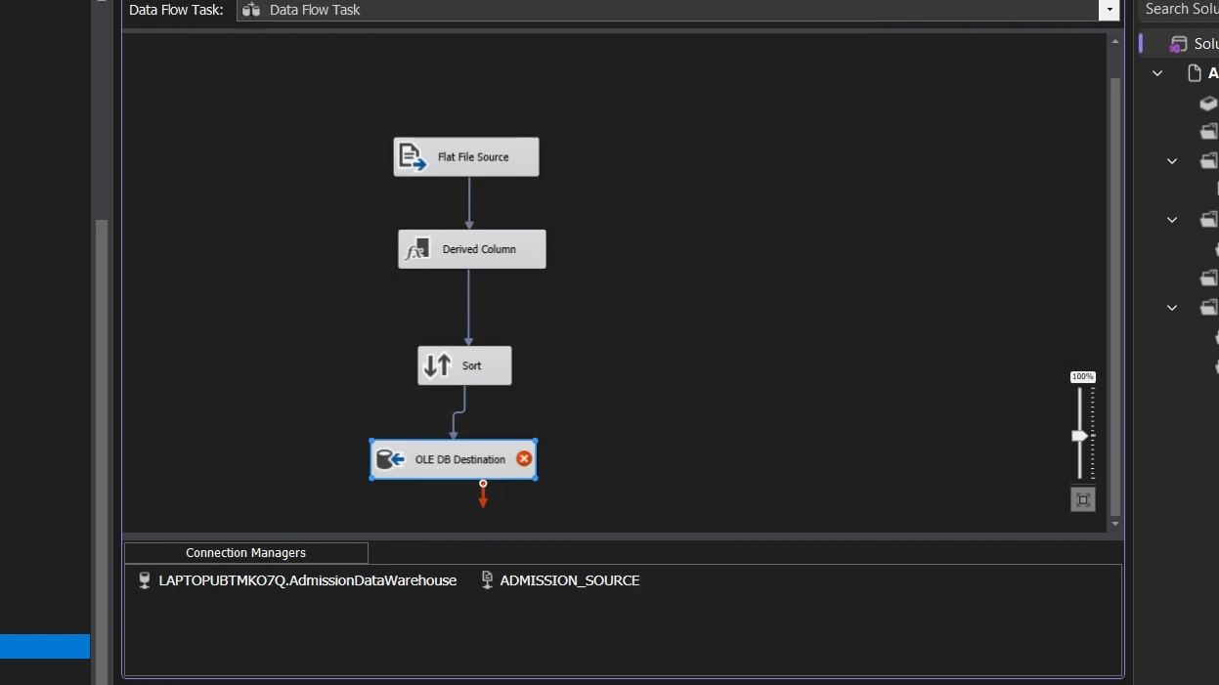

Bước 14: Nhấp đúp vào OLE DB Destination, chọn kết nối đến cơ sở dữ liệu AdmissionDataWarehouse, tại mục Data access mode chọn Table or view - fast load và chọn bảng đích dbo.DIM_PROVINCE.
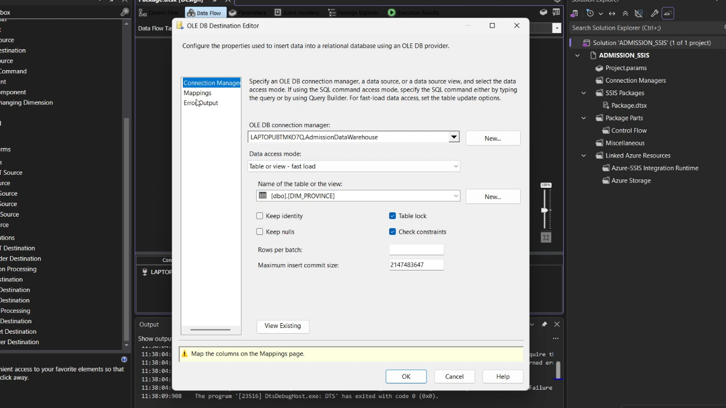

Bước 15: Chuyển sang tab Mappings để kiểm tra và thực hiện ánh xạ các cột: PROVINCE_ID → PROVINCE_ID và PROVINCE_NAME → PROVINCE_NAME rồi nhấn OK.
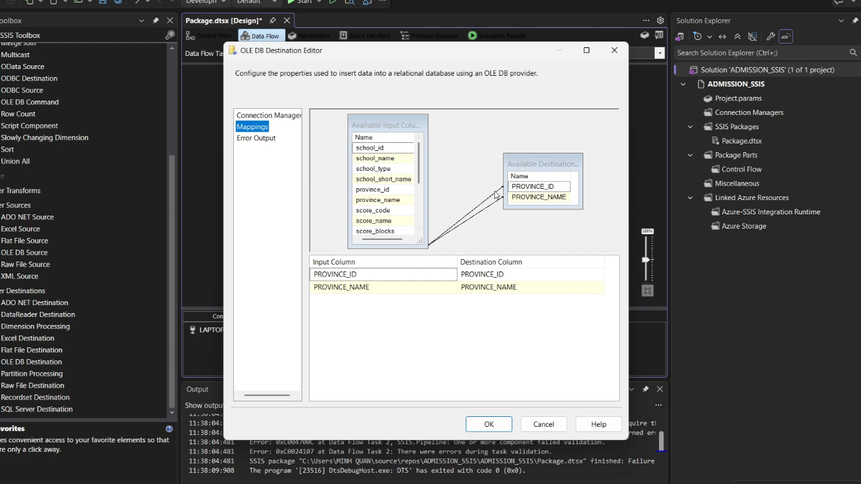

Bước 16: Rà soát lại toàn bộ luồng Data Flow hoàn chỉnh gồm Flat File Source → Derived Column → Sort → OLE DB Destination, đảm bảo các component không còn báo lỗi gạch chéo đỏ.
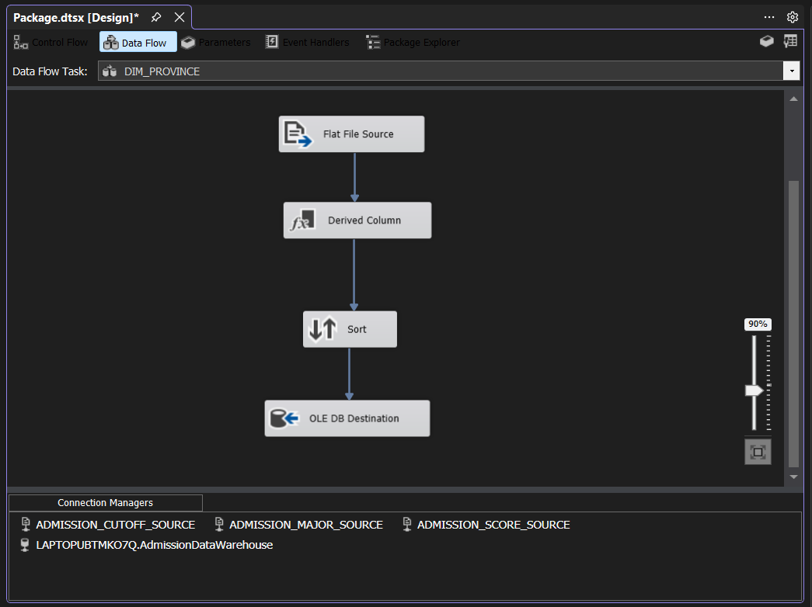

Bước 17: Quay lại tab Control Flow, nhấp chuột phải vào task DIM_PROVINCE và chọn Execute Task để tiến hành chạy nạp dữ liệu.
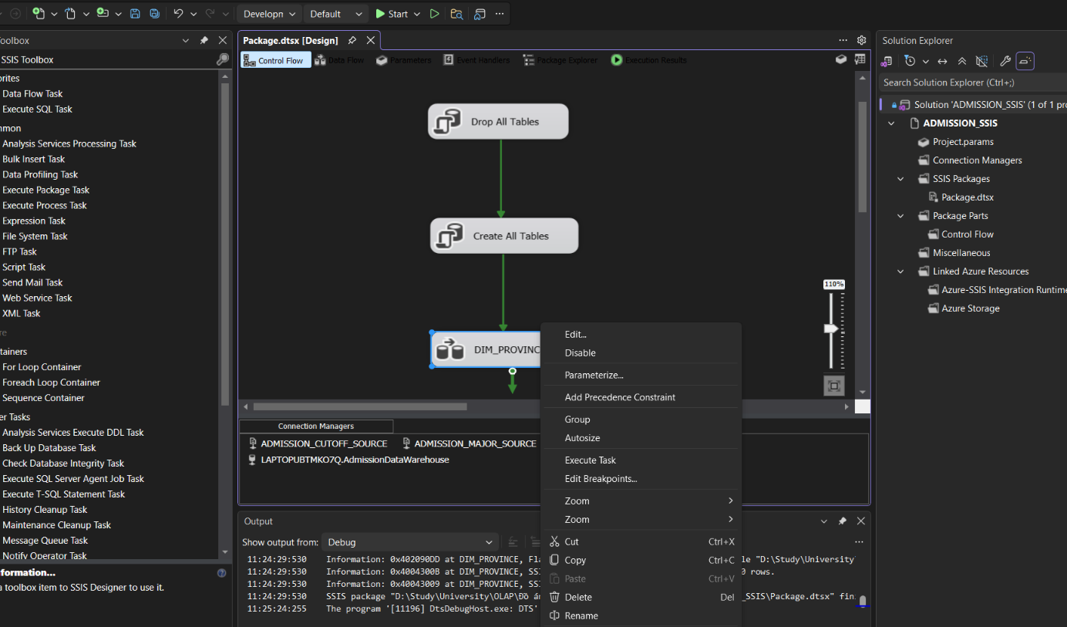

Bước 18: Quan sát trạng thái thực thi trên giao diện, kiểm tra các task và luồng dữ liệu đều hiển thị dấu kiểm màu xanh lá báo hiệu hoàn thành thành công.
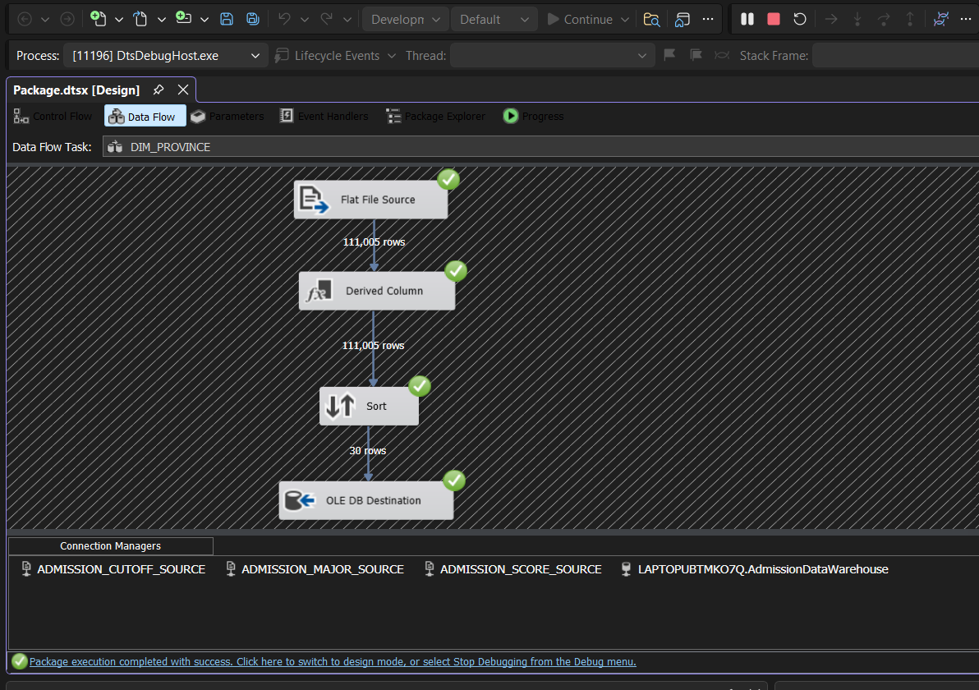
2.4.2. Bảng DIM_SCHOOL
Bảng DIM_SCHOOL lưu trữ danh mục các cơ sở đào tạo đại học và cao đẳng. Khóa chính SCHOOL_ID là mã chuỗi định danh, liên kết với DIM_PROVINCE thông qua khóa ngoại PROVINCE_ID.
Bước 1: Trong tab Control Flow, kéo một Data Flow Task vào vùng thiết kế và đổi tên thành DIM_SCHOOL.
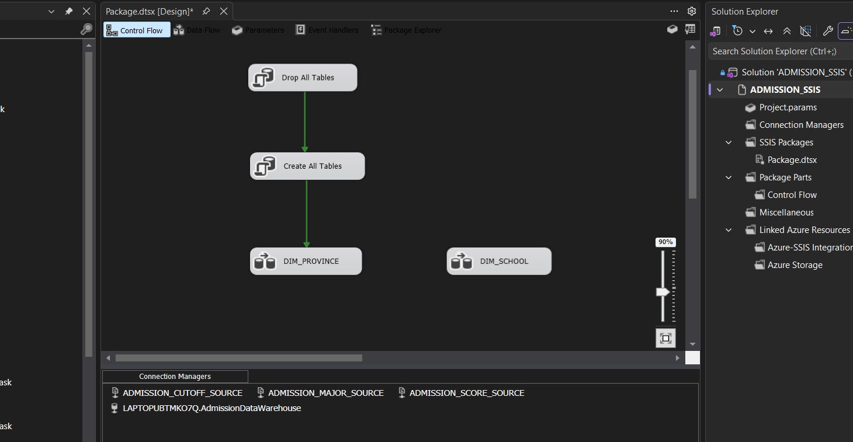
Bước 2: Double-click vào task để chuyển sang tab Data Flow. Kéo component Flat File Source vào vùng thiết kế.
Bước 3: Double-click vào Flat File Source và chọn connection manager ADMISSION_CUTOFF_SOURCE.
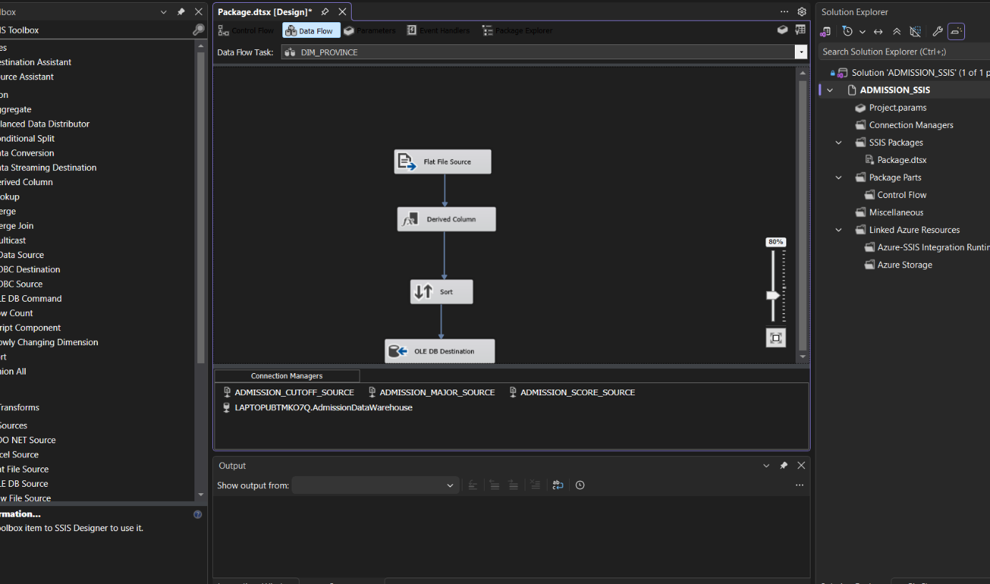
Bước 4: Tại tab Columns, kiểm tra các cột dữ liệu nguồn gồm school_id, school_name, school_type, school_short_name và province_id.
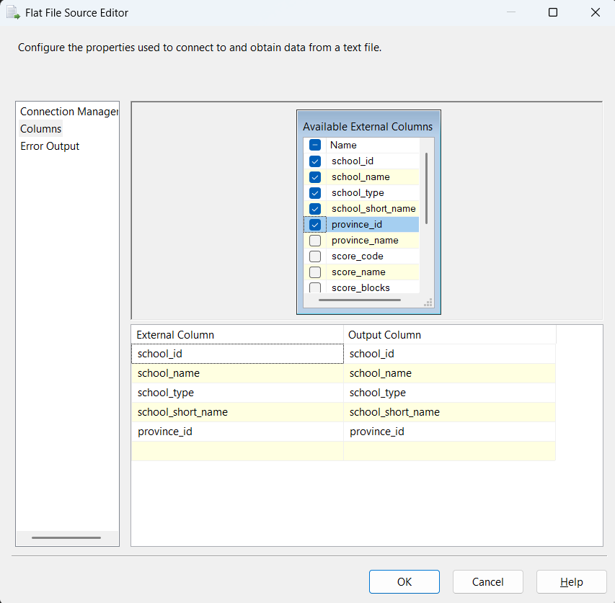
Bước 5: Chuyển sang tab Preview để kiểm tra dữ liệu trường được đọc đúng từ file nguồn.
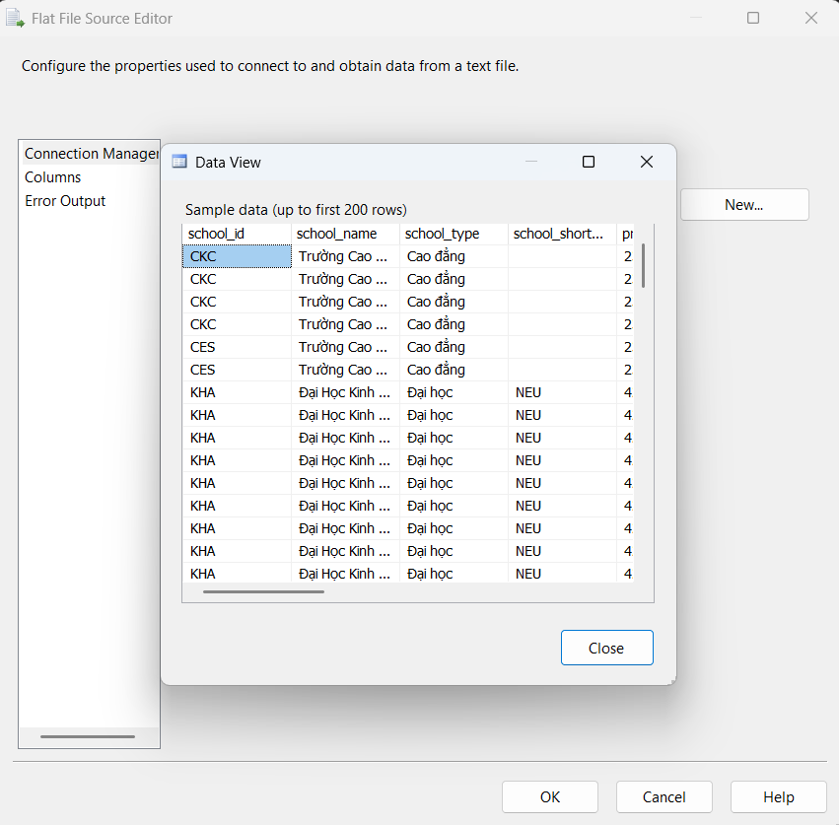
Bước 6: Kéo component Derived Column vào Data Flow và nối dữ liệu từ Flat File Source sang Derived Column.
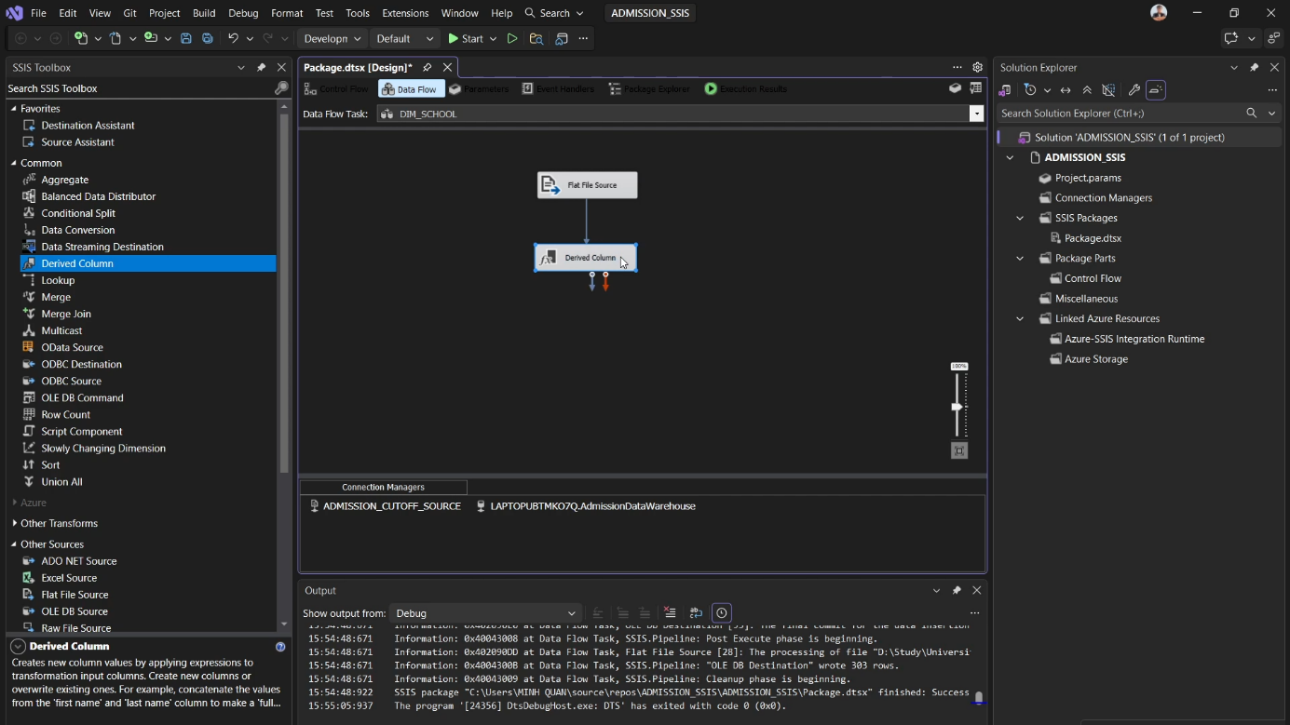
Bước 7: Cấu hình Derived Column để tạo các cột tương ứng với cấu trúc bảng DIM_SCHOOL.
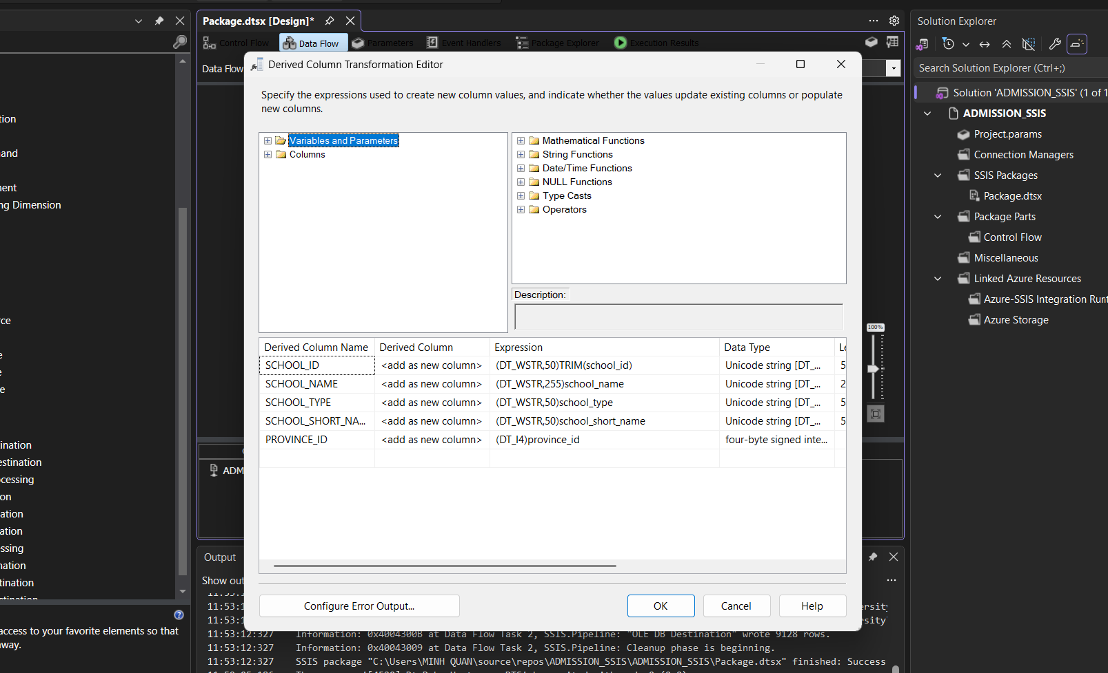
Bước 8: Kéo component Sort vào Data Flow và nối luồng dữ liệu từ Derived Column sang Sort.
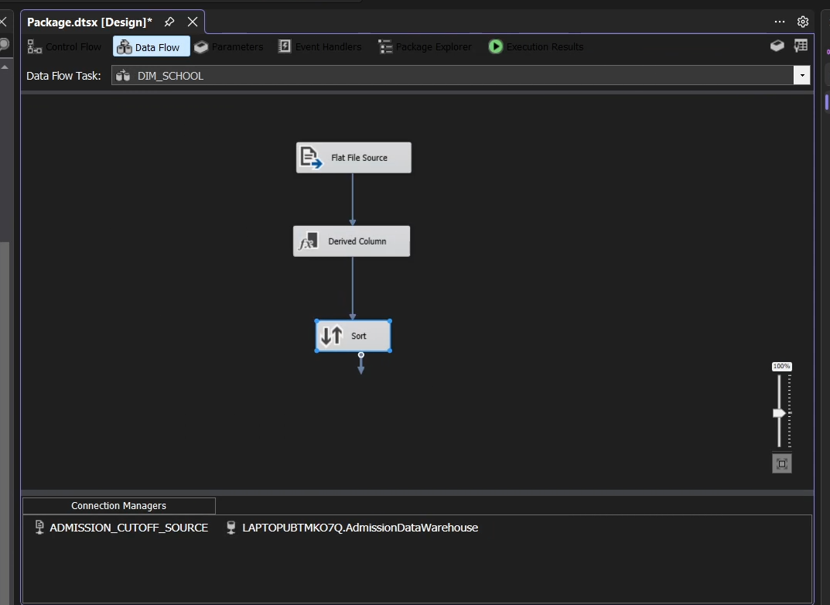
Bước 9: Cấu hình Sort với SCHOOL_ID theo thứ tự Ascending và chọn Remove rows with duplicate sort values để loại bỏ dữ liệu trùng.

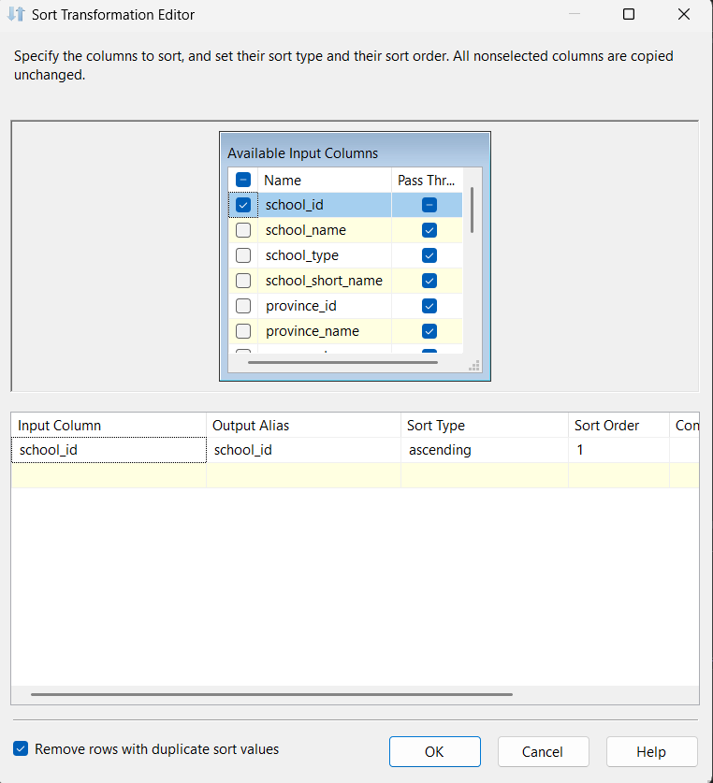
Bước 10: Kéo component OLE DB Destination vào Data Flow và kết nối với Database AdmissionDataWarehouse.
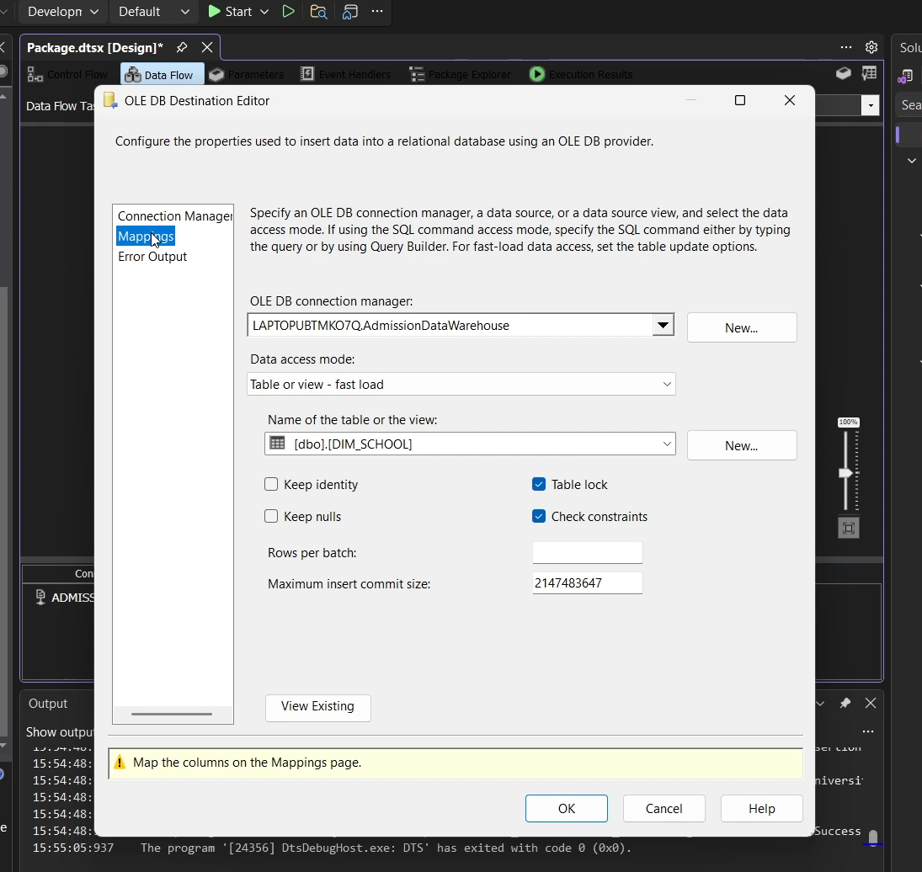
Bước 11: Chọn bảng đích dbo.DIM_SCHOOL, sau đó thực hiện ánh xạ các cột SCHOOL_ID, SCHOOL_NAME, SCHOOL_TYPE, SCHOOL_SHORT_NAME, PROVINCE_ID.
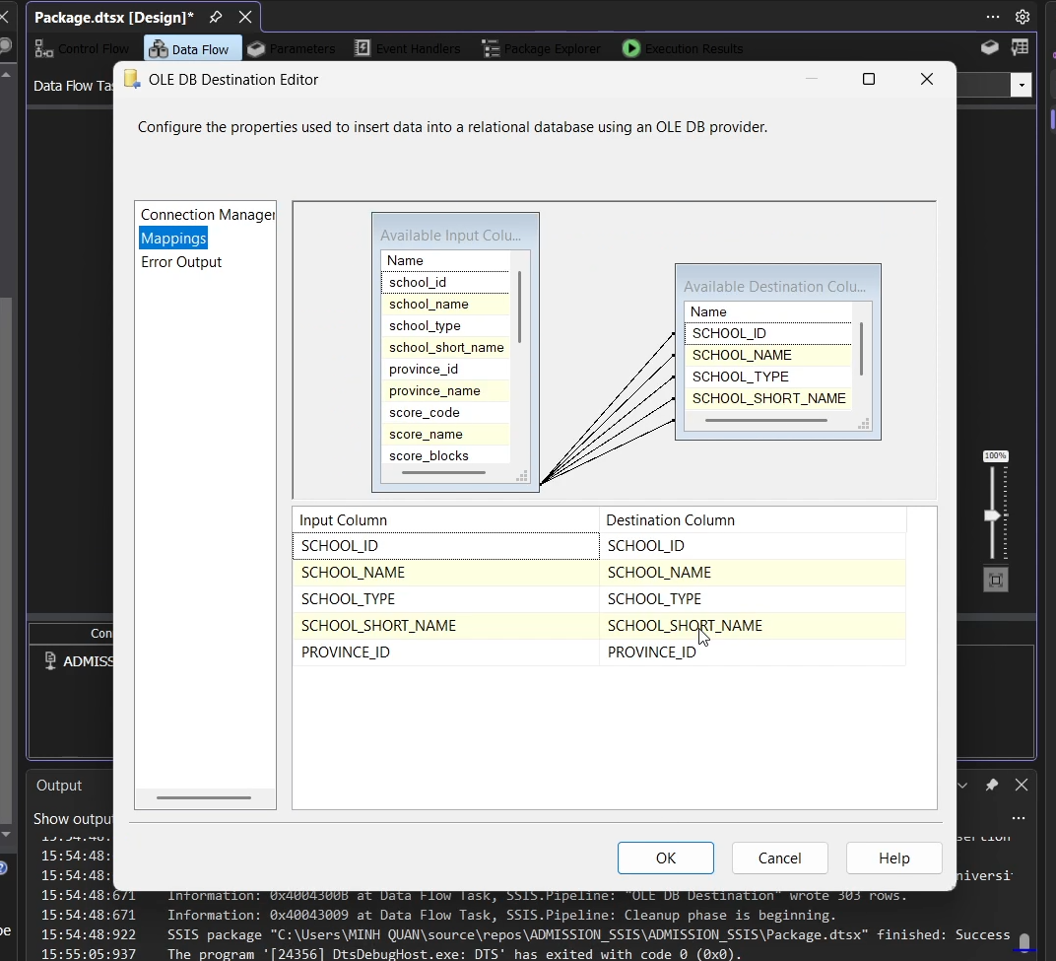
Bước 12: Kiểm tra toàn bộ luồng Flat File Source → Derived Column → Sort → OLE DB Destination, sau đó thực thi Data Flow Task và kiểm tra kết quả.
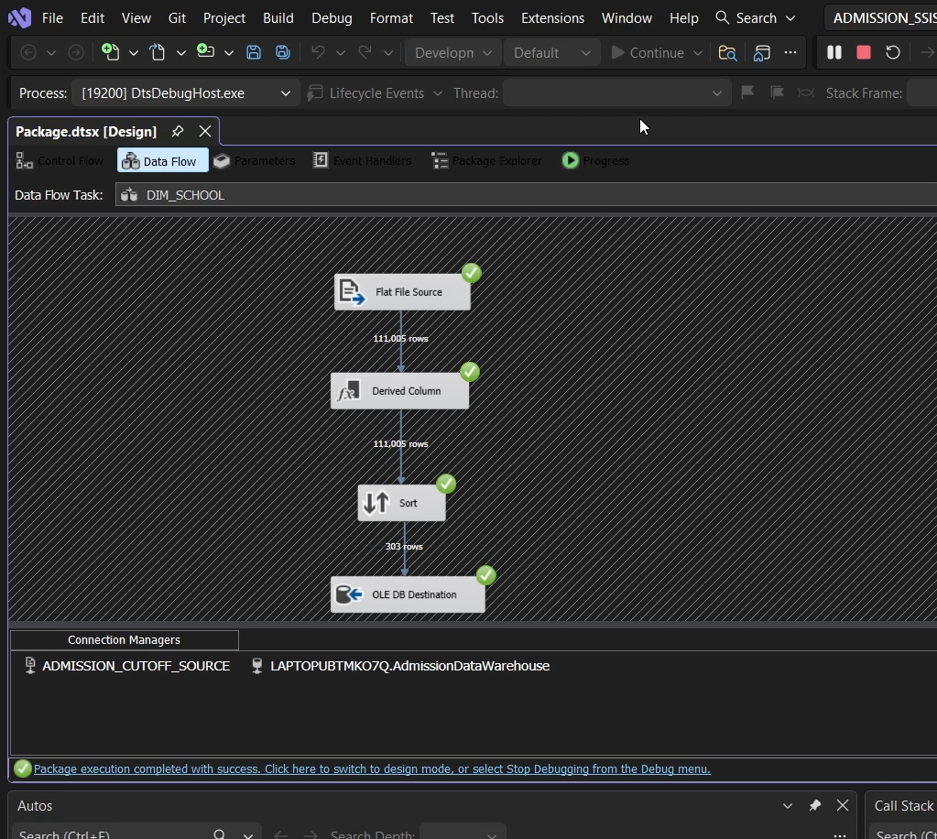
2.4.3. Bảng DIM_MAJOR_GROUP
Bảng DIM_MAJOR_GROUP lưu trữ danh mục các nhóm ngành đào tạo chuẩn hóa. Khóa chính MAJOR_GROUP_ID được ánh xạ trực tiếp từ dữ liệu nguồn.

Bước 1: Trong tab Control Flow, kéo một Data Flow Task mới vào vùng thiết kế và đổi tên task thành DIM_MAJOR_GROUP.
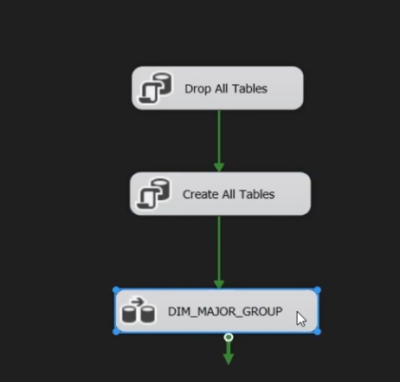

Bước 2: Nhấp đúp chuột vào task DIM_MAJOR_GROUP. Trong tab Data Flow, kéo component Flat File Source từ thanh Toolbox vào vùng thiết kế.
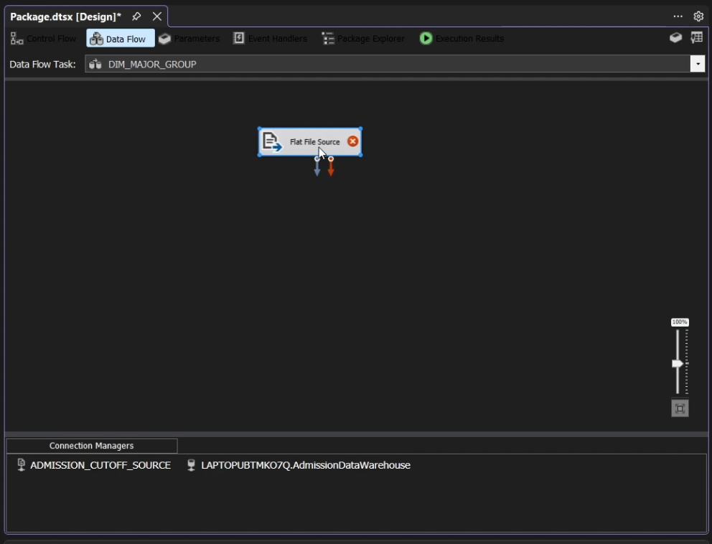

Bước 3: Nhấp đúp vào Flat File Source, tại mục Flat File Connection Manager nhấn chọn New... để mở cửa sổ tạo kết nối dữ liệu nguồn mới.
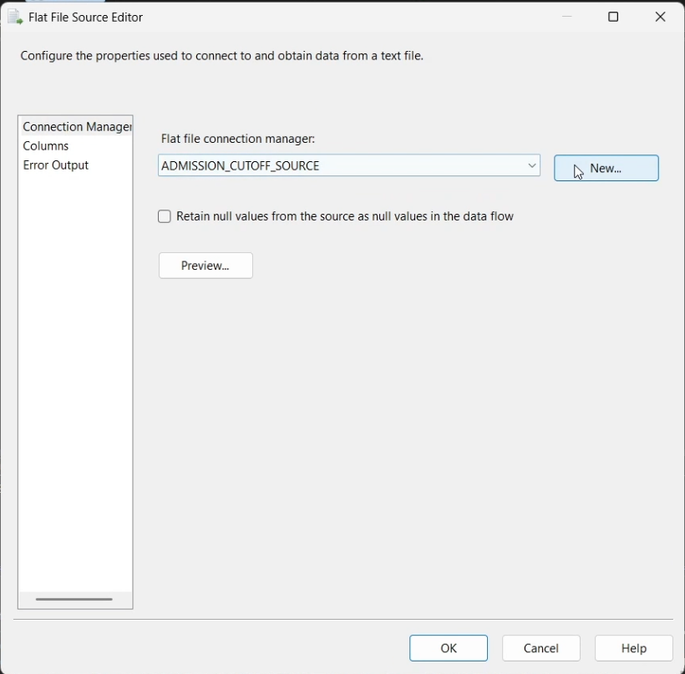

Bước 4: Tại tab General của cửa sổ Flat File Connection Manager Editor, đặt tên kết nối là ADMISSION_MAJOR_SOURCE, nhấn Browse... chọn file cleaned-majors.csv, thiết lập Format là Delimited và đặt Text qualifier là dấu ngoặc kép ".
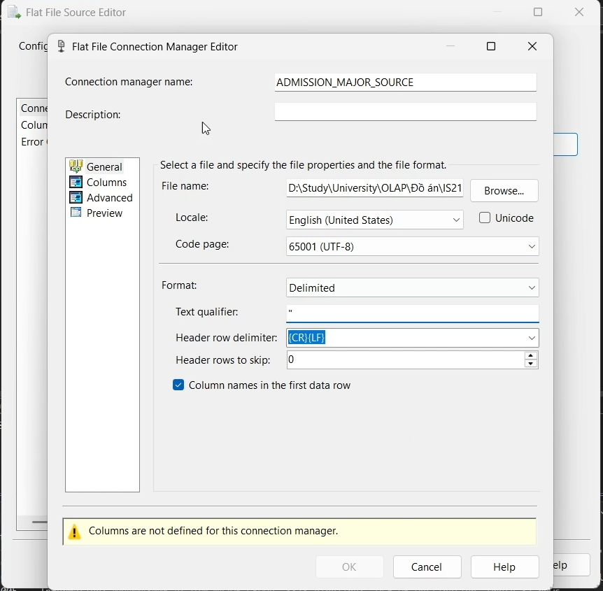

Bước 5: Chuyển sang tab Columns để kiểm tra danh sách các cột dữ liệu được đọc từ file CSV, đảm bảo nhận diện đầy đủ hai cột cần sử dụng là major_group_id và major_group_name.

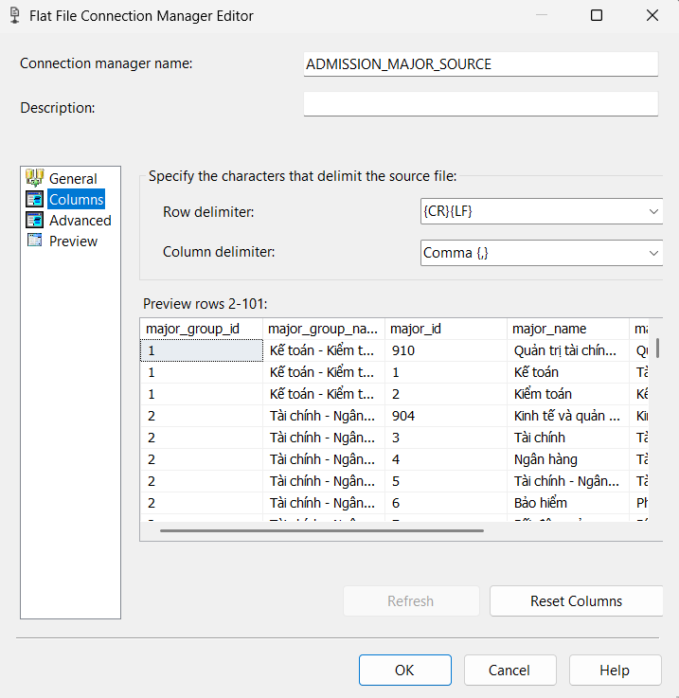
Bước 6: Tại tab Advanced, thiết lập kiểu dữ liệu và độ dài cho các cột trong file nguồn như bảng sau:
Cột | Data Type trong SSIS | OutputColumnWidth
major_group_id | four-byte signed integer [DT_I4] | —
major_group_name | Unicode string [DT_WSTR] | 255
major_id | four-byte signed integer [DT_I4] | —
major_name | Unicode string [DT_WSTR] | 255
major_description | Text stream [DT_TEXT] | —
score_codes | Unicode string [DT_WSTR] | 4000

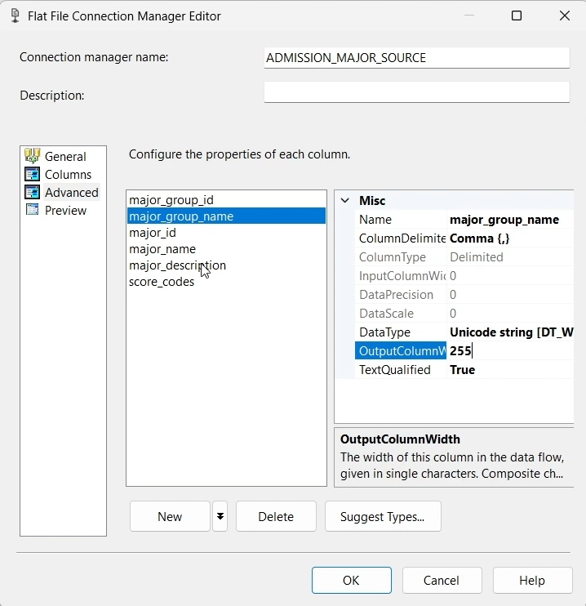
Bước 7: Chuyển sang tab Preview để kiểm tra dữ liệu hiển thị thực tế (mã nhóm ngành hiển thị số nguyên, tên nhóm ngành hiển thị đầy đủ tiếng Việt), sau đó nhấn OK để đóng cửa sổ Connection Manager.
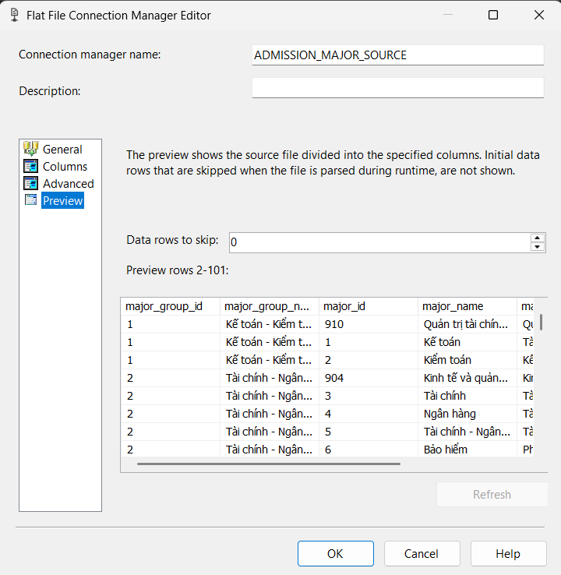

Bước 8: Trở về cửa sổ Flat File Source Editor, xác nhận Connection Manager ADMISSION_MAJOR_SOURCE đã được chọn rồi nhấn OK để hoàn tất cấu hình nguồn.
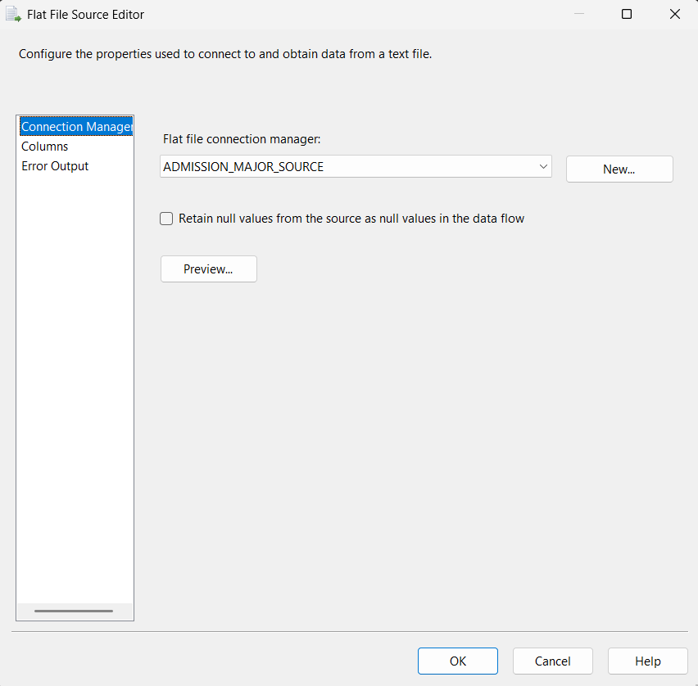

Bước 9: Kéo component Derived Column từ Toolbox vào vùng Data Flow và nối mũi tên luồng dữ liệu từ Flat File Source sang Derived Column.

Bước 10: Nhấp đúp vào Derived Column, thiết lập biểu thức chuẩn hóa dữ liệu cho các cột cần thiết của bảng DIM_MAJOR_GROUP tại cột Expression rồi nhấn OK.
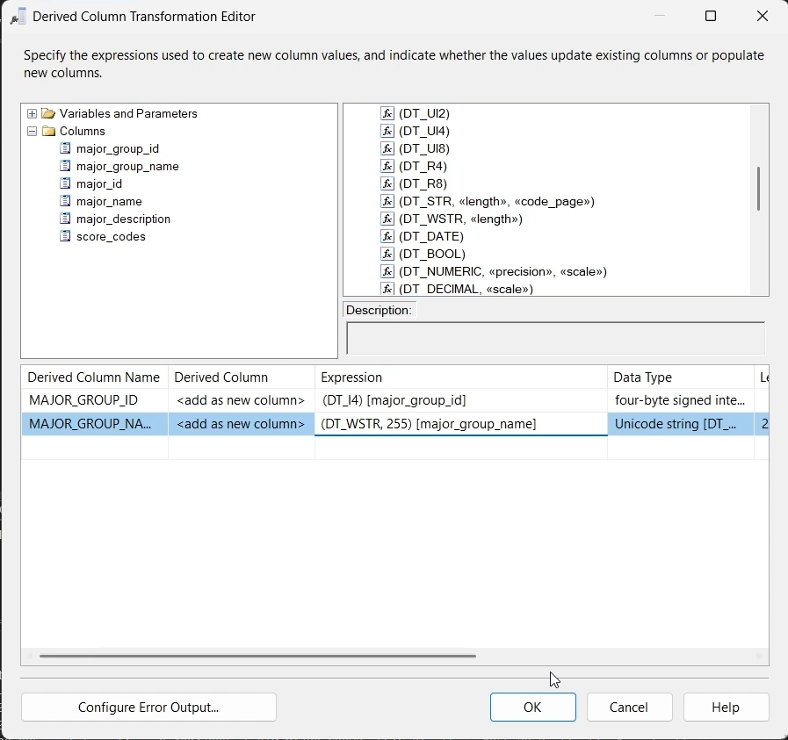

Bước 11: Kéo component Sort từ Toolbox vào Data Flow và nối luồng dữ liệu từ Derived Column sang Sort.
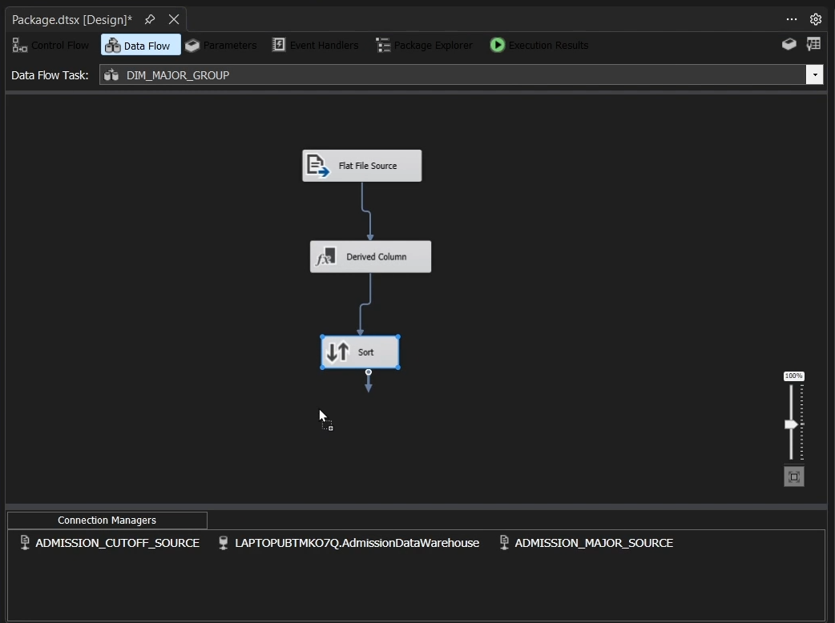

Bước 12: Nhấp đúp vào component Sort, tích chọn cột MAJOR_GROUP_ID theo thứ tự Ascending, đánh dấu chọn ô Remove rows with duplicate sort values để loại bỏ các bản ghi trùng lặp mã nhóm ngành rồi bấm OK.
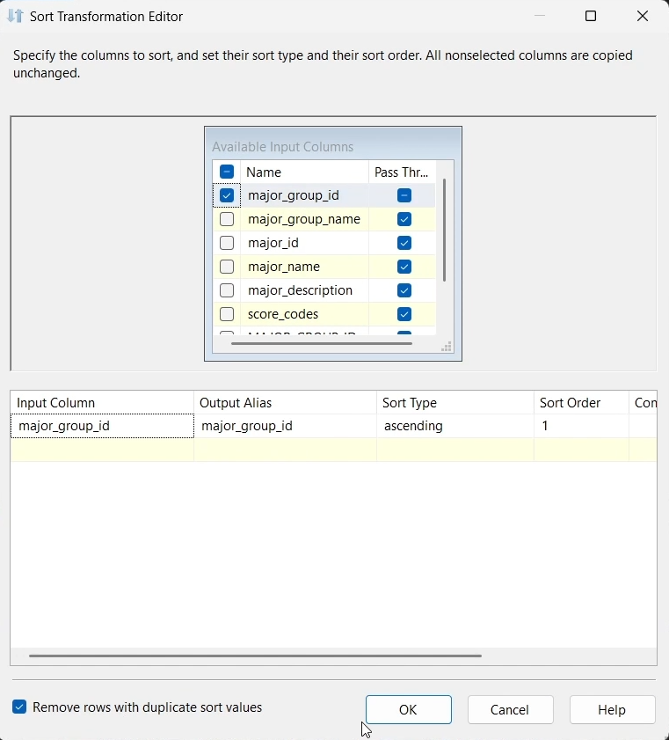

Bước 13: Kéo component OLE DB Destination từ Toolbox vào vùng Data Flow và nối luồng dữ liệu từ Sort sang OLE DB Destination.
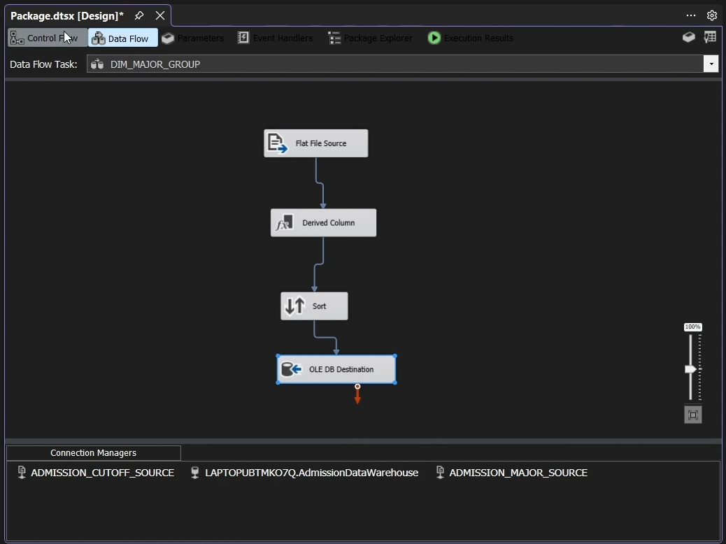

Bước 14: Nhấp đúp vào OLE DB Destination, chọn kết nối đến cơ sở dữ liệu AdmissionDataWarehouse, tại mục Data access mode chọn Table or view - fast load và chọn bảng đích dbo.DIM_MAJOR_GROUP.
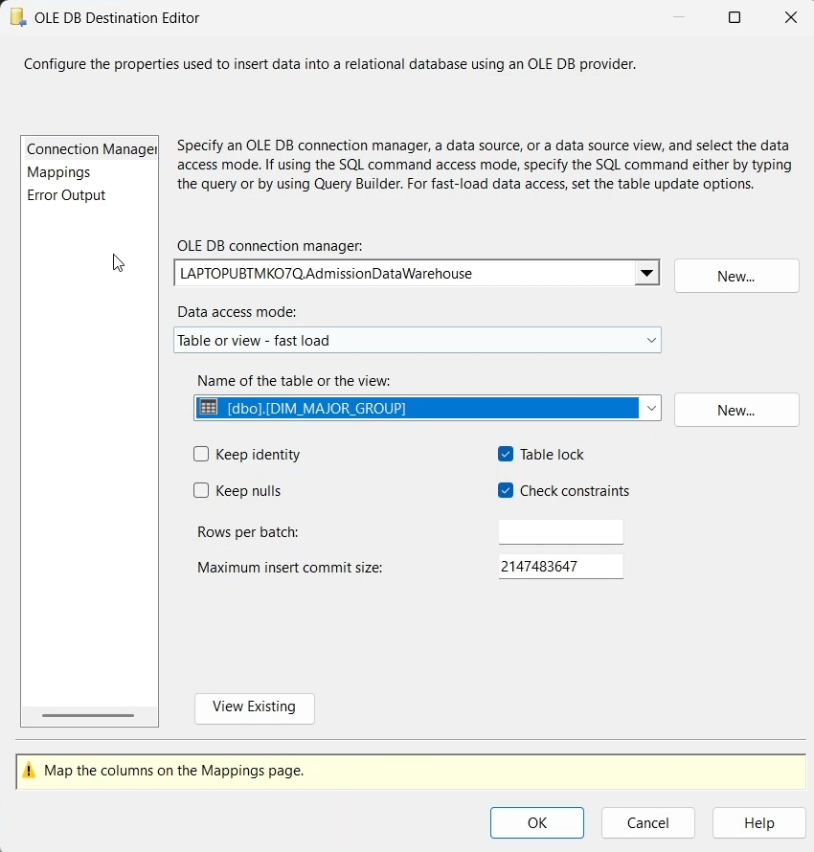

Bước 15: Chuyển sang tab Mappings để kiểm tra và thực hiện ánh xạ các cột: MAJOR_GROUP_ID → MAJOR_GROUP_ID và MAJOR_GROUP_NAME → MAJOR_GROUP_NAME rồi nhấn OK.
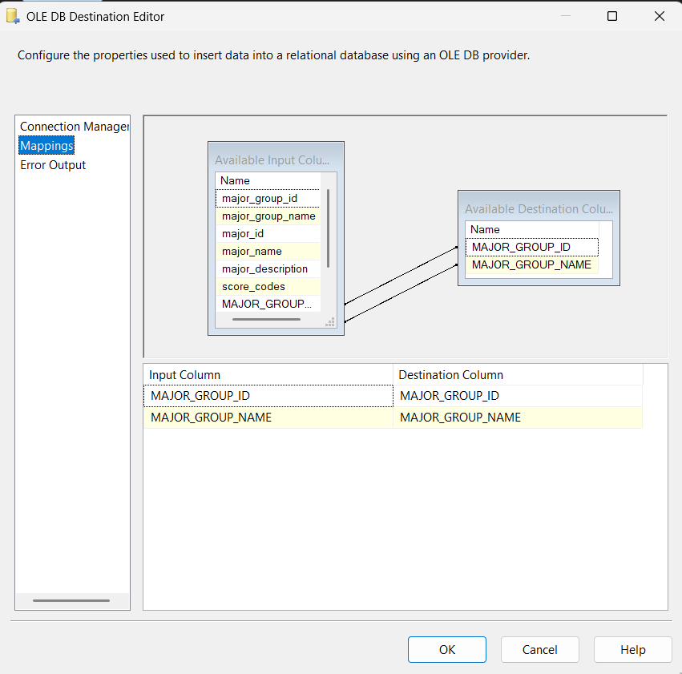

Bước 16: Quay lại tab Control Flow, nhấp chuột phải vào task DIM_MAJOR_GROUP và chọn Execute Task để tiến hành chạy nạp dữ liệu.
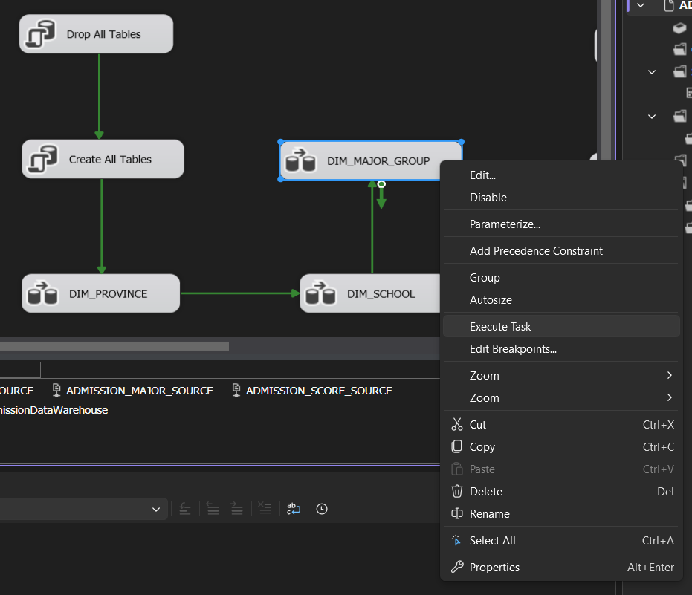

Bước 17: Quan sát trạng thái thực thi trên giao diện, kiểm tra task và luồng dữ liệu đều hiển thị dấu kiểm màu xanh lá báo hiệu hoàn thành thành công.
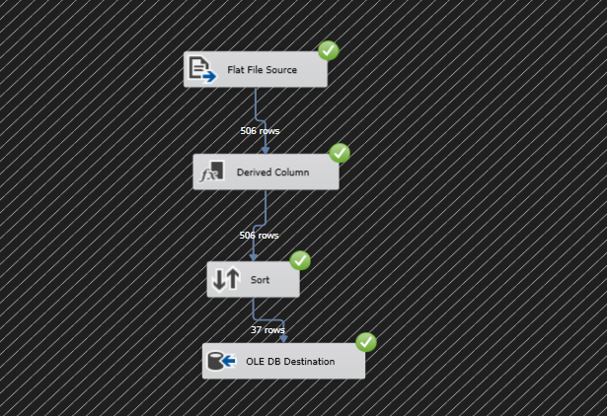
2.4.4. Bảng DIM_MAJOR
Bảng DIM_MAJOR lưu trữ danh mục các ngành đào tạo chuẩn hóa. Cột MAJOR_DESCRIPTION chứa văn bản mô tả dài nên được cấu hình kiểu NVARCHAR(MAX) trong cơ sở dữ liệu để tránh lỗi tràn bộ đệm.
Bước này cần thực hiện xử lý bổ sung đối với cột major_description do một số bản ghi có nội dung dài hơn 4000 từ, vượt quá giới hạn mặc định của hệ thống. Vì vậy, dữ liệu nguồn được thiết lập ở kiểu Text stream [DT_TEXT]. Sau đó, sử dụng Data Conversion để chuyển đổi kiểu dữ liệu sang Unicode text stream [DT_NTEXT] trước khi nạp vào bảng đích.
Bước 1: Trong tab Control Flow, kéo một Data Flow Task vào vùng thiết kế và đổi tên thành DIM_MAJOR.
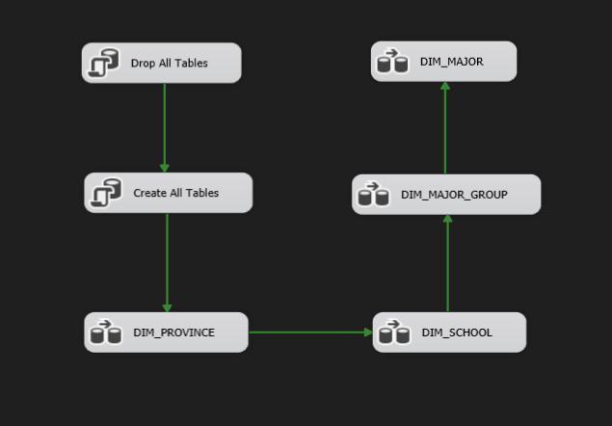
Bước 2: Double-click vào task để chuyển sang tab Data Flow. Kéo component Flat File Source vào vùng thiết kế.
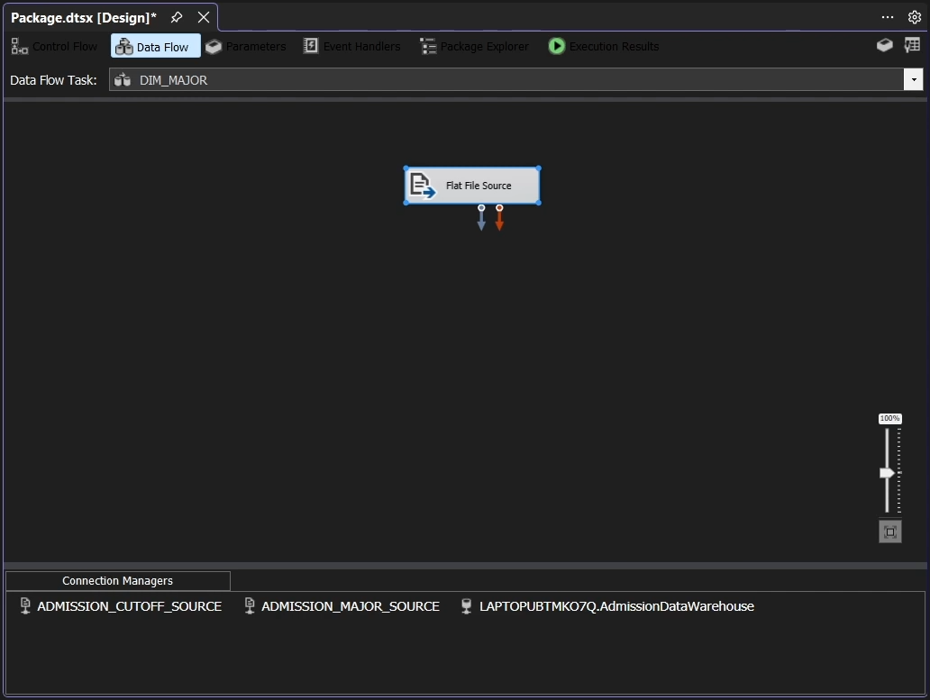
Bước 3: Double-click vào Flat File Source. Trong cửa sổ Flat File Source Editor, tại mục Flat File Connection Manager, chọn kết nối ADMISSION_MAJOR_SOURCE.
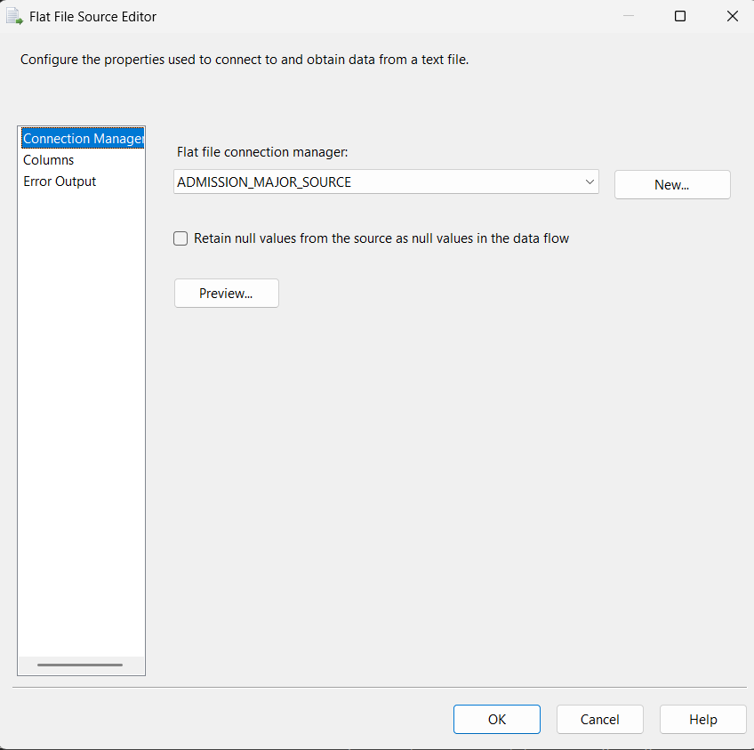
Bước 4: Tại tab Columns, kiểm tra các cột dữ liệu nguồn gồm major_id, major_name và major_description.
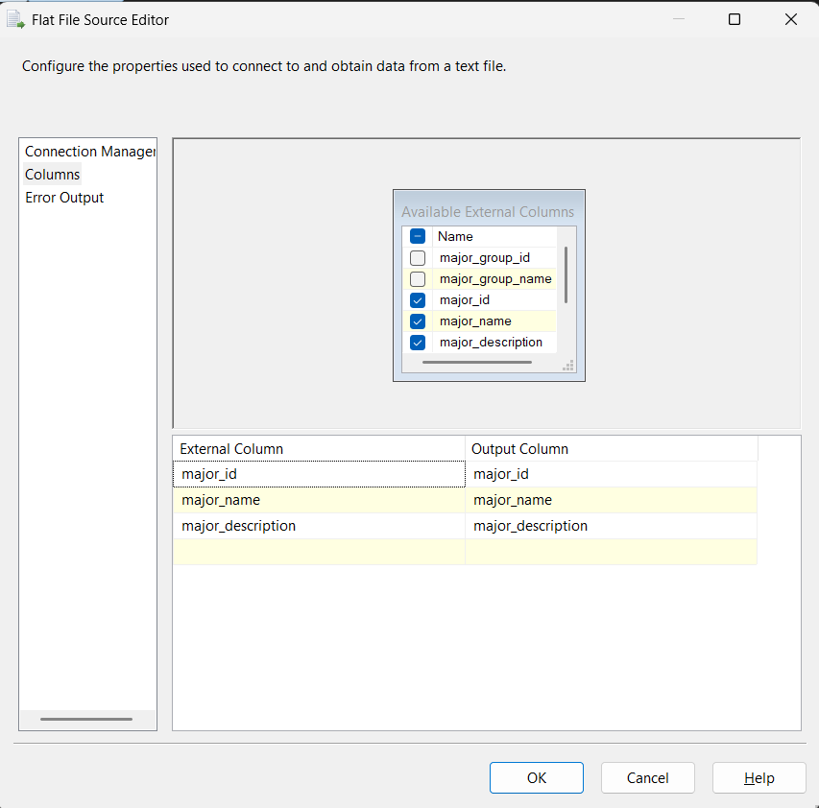
Bước 5: Chuyển sang tab Preview để kiểm tra dữ liệu ngành được đọc đúng từ file nguồn.
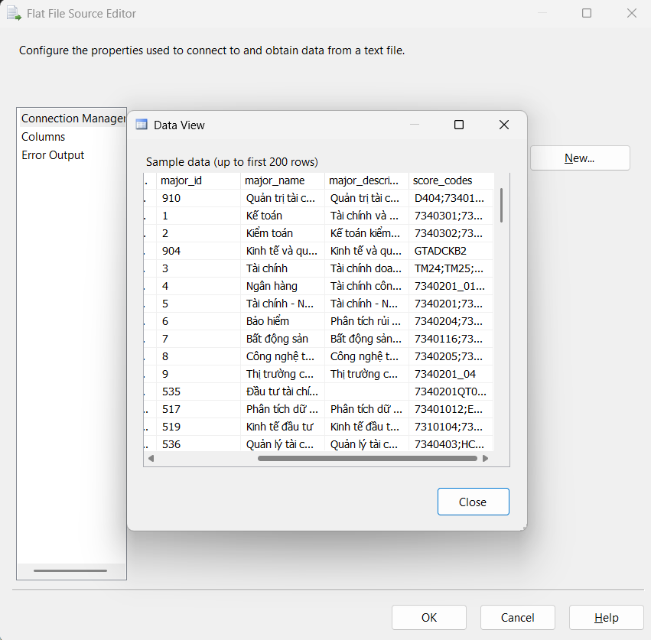
Bước 6: Kéo component Derived Column vào Data Flow và nối luồng dữ liệu từ Flat File Source sang Derived Column.
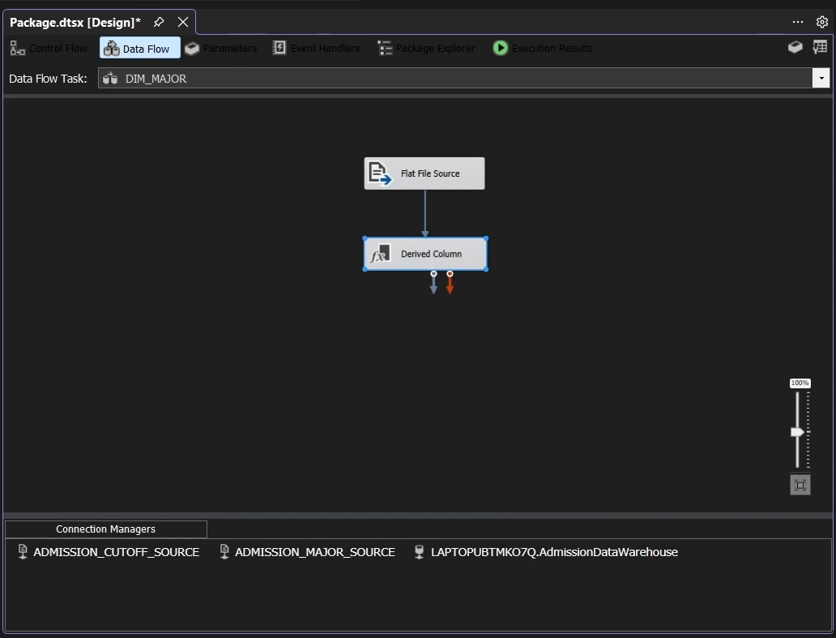
Bước 7: Double-click vào Derived Column để cấu hình các cột tương ứng với cấu trúc bảng DIM_MAJOR, sau đó bấm OK.
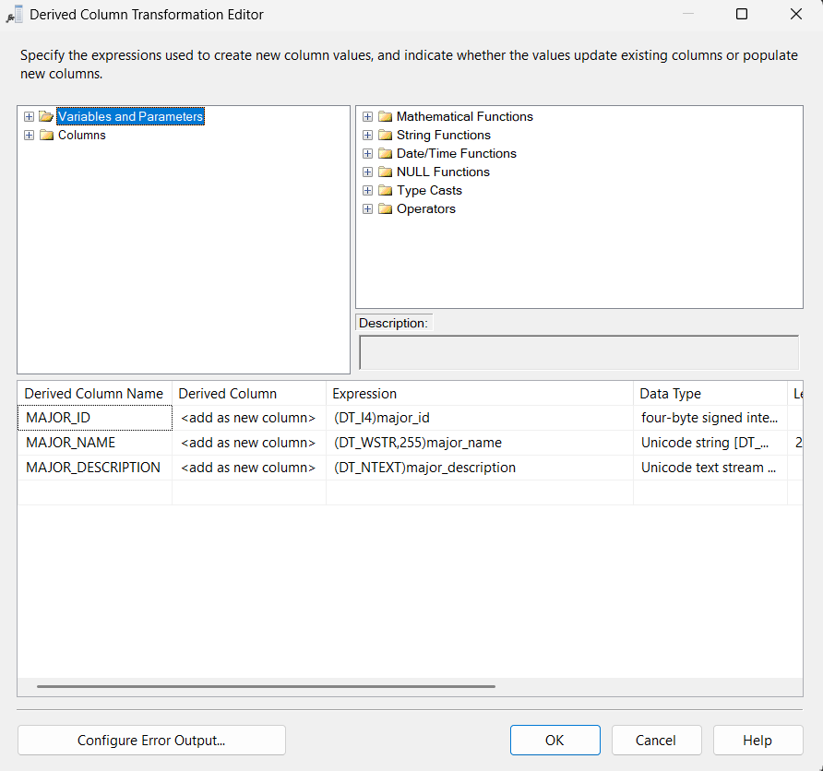
Bước 8: Kéo component Data Conversion vào Data Flow và nối luồng dữ liệu từ Derived Column sang Data Conversion.
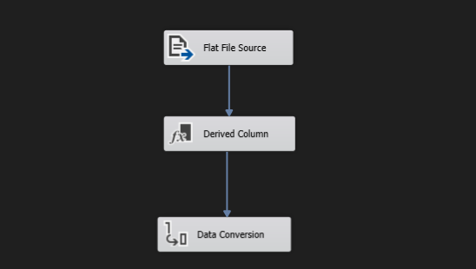
Bước 9: Double-click vào Data Conversion. Tại cửa sổ Data Conversion Transformation Editor, chọn cột major_description, thiết lập Data Type là Unicode text stream [DT_NTEXT] và đặt Output Alias là MAJOR_DESCRIPTION, sau đó bấm OK.
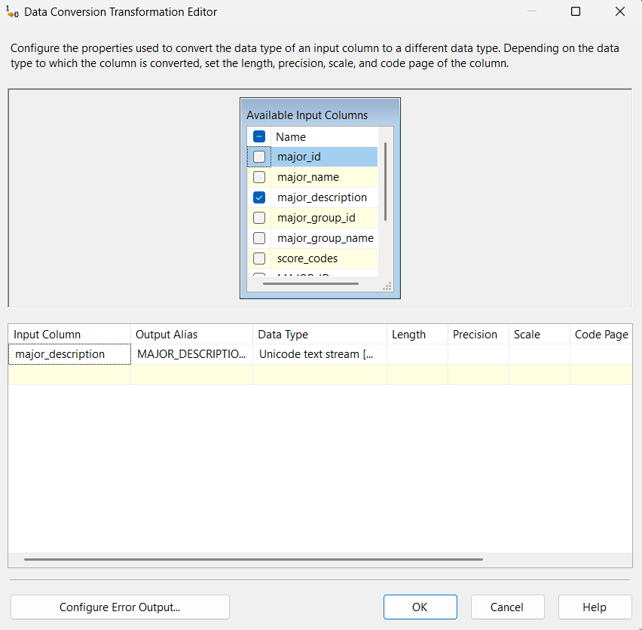
Bước 10: Kéo component Sort vào Data Flow và nối luồng dữ liệu từ Data Conversion sang Sort.
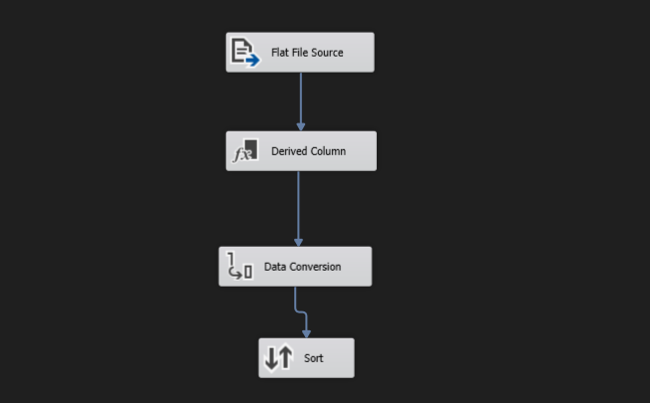
Bước 11: Double-click vào Sort, chọn MAJOR_ID với thứ tự Ascending và chọn Remove rows with duplicate sort values để loại bỏ các bản ghi có mã ngành bị trùng.
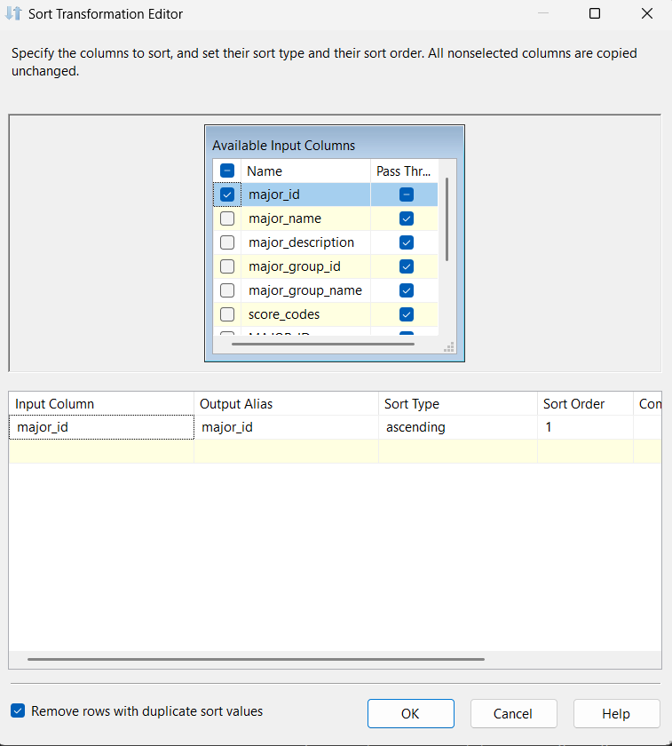
Bước 12: Sau khi cấu hình Sort, bấm OK và kéo component OLE DB Destination vào Data Flow. Nối Sort với OLE DB Destination.
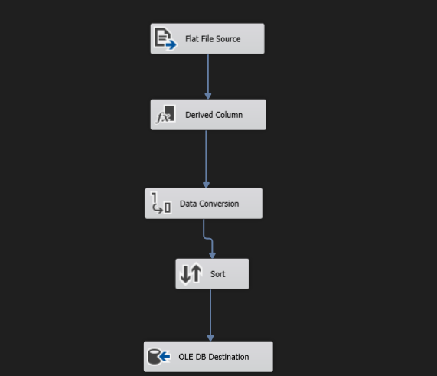
Bước 13:Chọn connection đến Database AdmissionDataWarehouse, chọn Data access mode là Table or view - fast load và chọn bảng đích dbo.DIM_MAJOR.
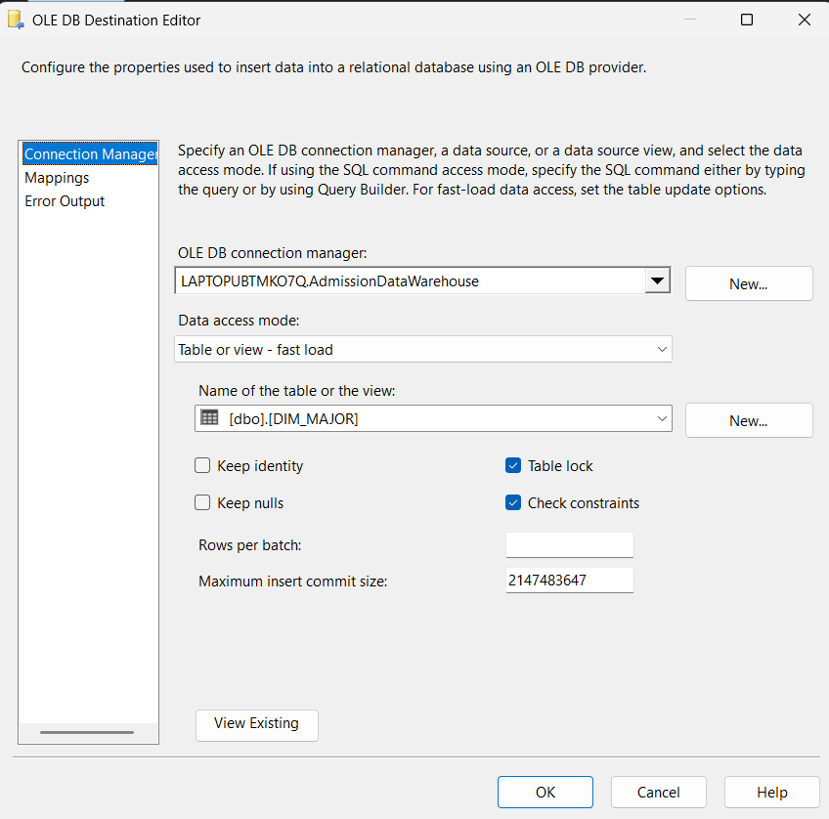
Bước 14: Chuyển sang tab Mappings để thực hiện ánh xạ các cột dữ liệu nguồn với các cột trong bảng đích. Thực hiện ánh xạ MAJOR_ID → MAJOR_ID, MAJOR_NAME → MAJOR_NAME và Data Conversion.MAJOR_DESCRIPTION → MAJOR_DESCRIPTION, sau đó bấm OK.
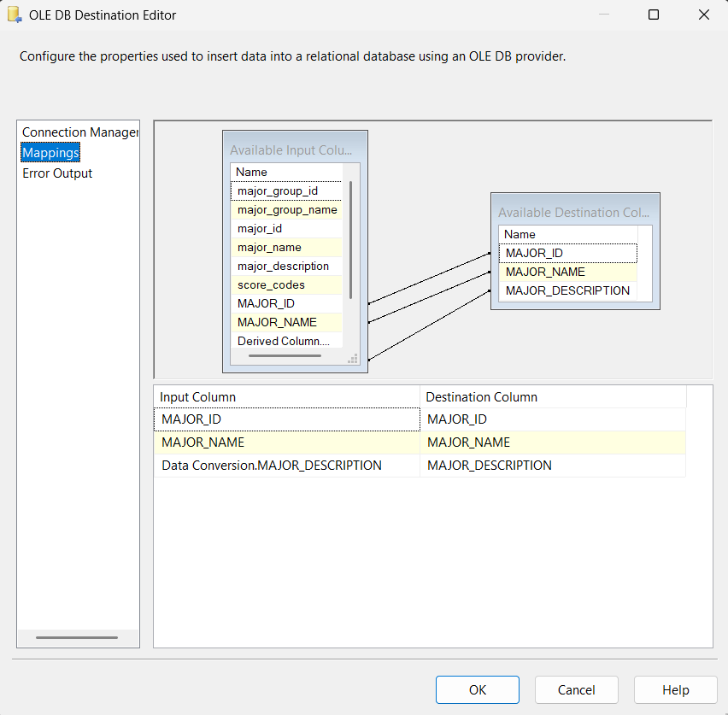
Bước 15: Quay lại tab Control Flow, nhấp chuột phải vào task DIM_MAJOR và chọn Execute Task để tiến hành chạy nạp dữ liệu.

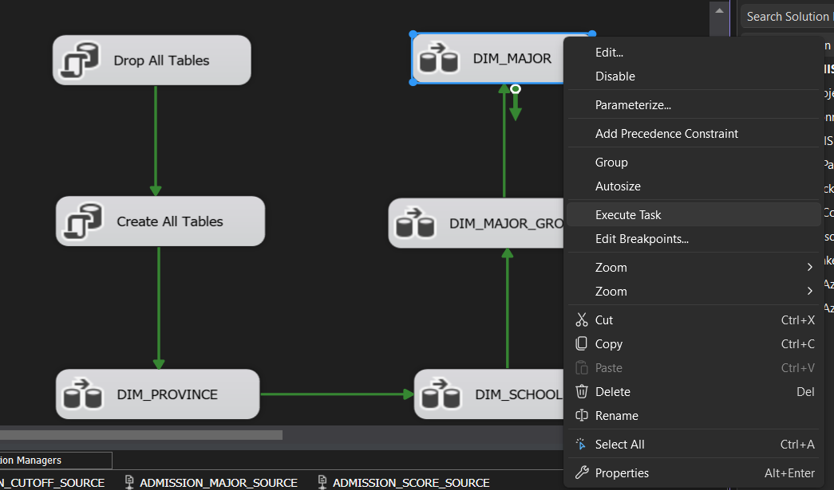
Bước 16: Quay lại tab Control Flow, thực thi Data Flow Task DIM_MAJOR và kiểm tra kết quả.
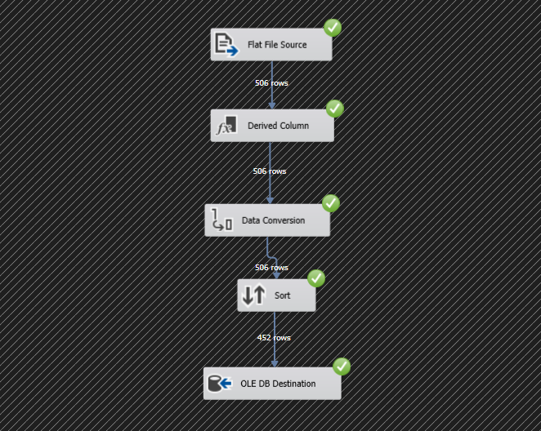
2.4.5. Bảng DIM_PROGRAM
Bảng DIM_PROGRAM lưu trữ chương trình đào tạo hoặc ngành tuyển sinh cụ thể của từng trường. Khóa chính PROGRAM_ID mang thuộc tính tự tăng IDENTITY(1,1) nên được bỏ qua khi ánh xạ.

Bước 1: Trong tab Control Flow, kéo một Data Flow Task vào vùng thiết kế và đổi tên thành DIM_PROGRAM.
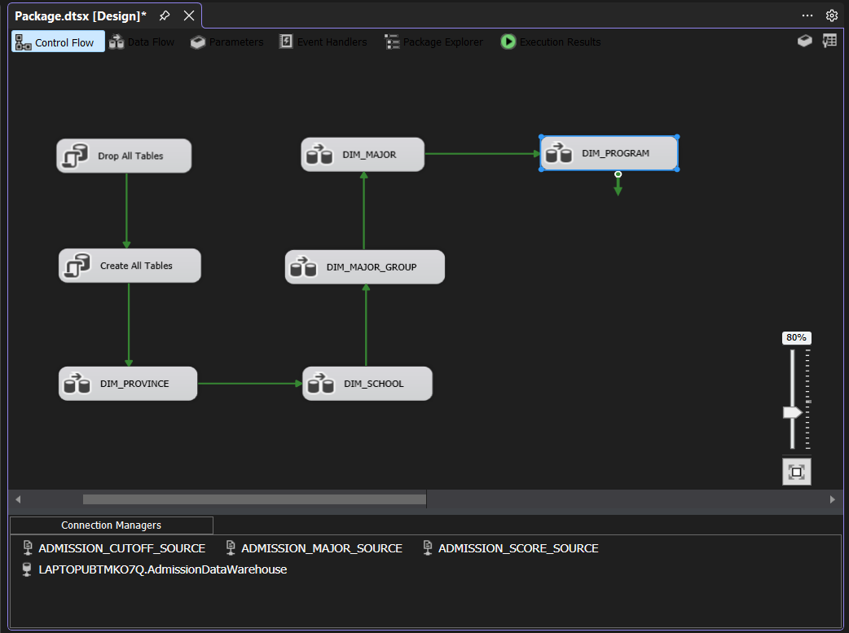

Bước 2: Nhấn đúp chuột vào task DIM_PROGRAM để chuyển sang giao diện thiết kế Data Flow. Kéo component Flat File Source vào vùng Data Flow, đổi tên thành Cut Off Source.
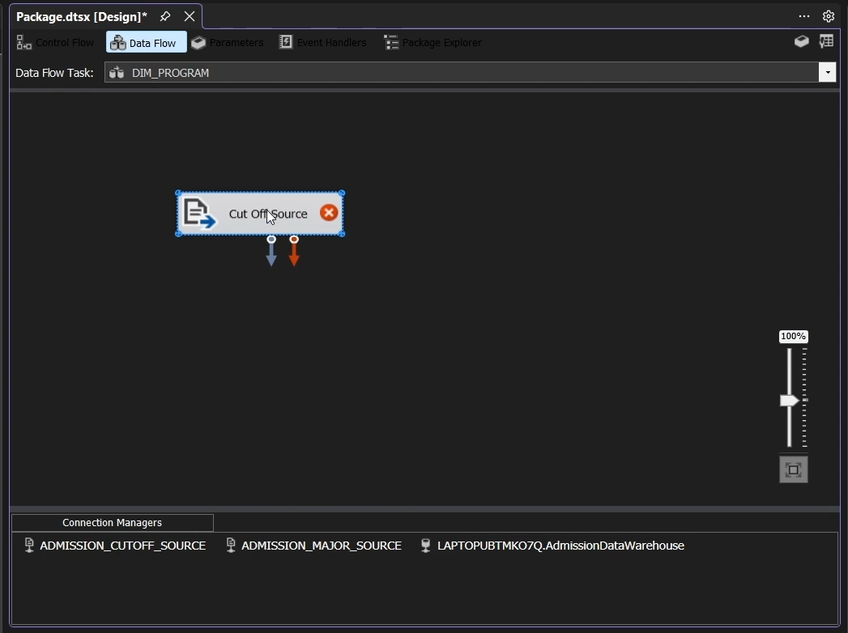

Bước 3: Mở cấu hình và chọn connection manager ADMISSION_CUTOFF_SOURCE.
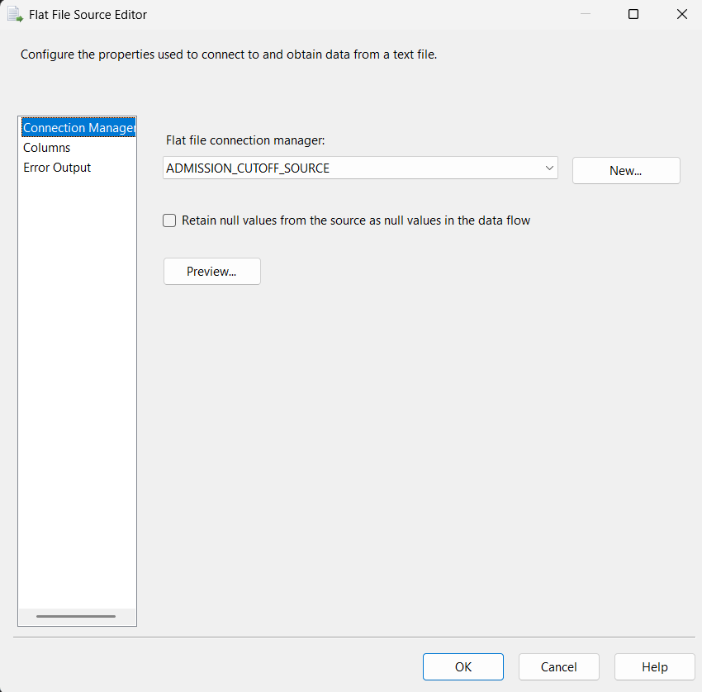

Bước 4: Tại tab Columns, tích chọn 3 cột dữ liệu nguồn: school_id, score_code và score_name, sau đó nhấn OK.
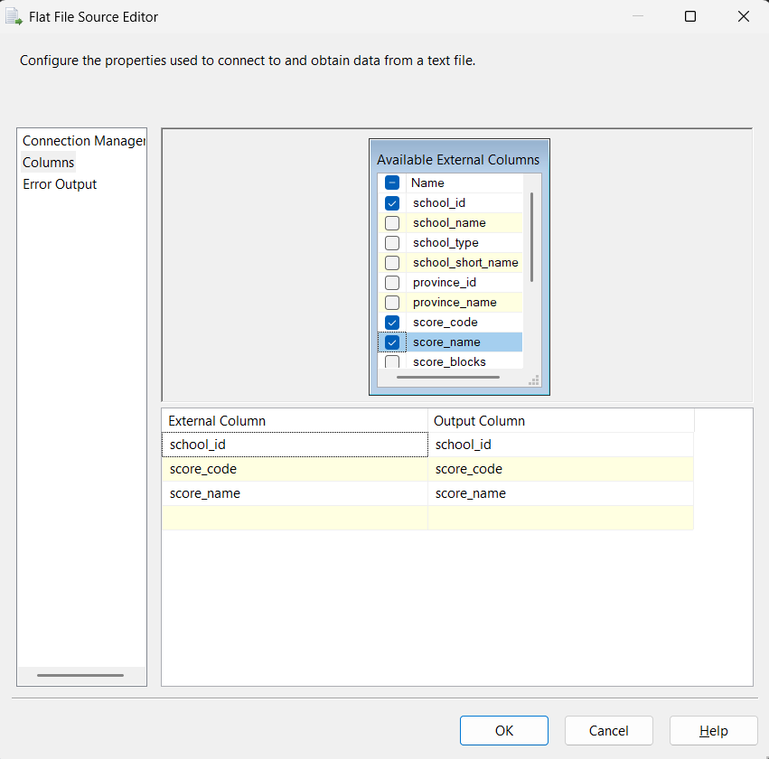

Bước 5: Kéo component Derived Column vào Data Flow, đổi tên thành Derived Cut Off và nối luồng từ Cut Off Source sang. Thiết lập chuẩn hóa chuỗi và kiểu dữ liệu Unicode như sau:
SCHOOL_ID: (DT_WSTR,50)TRIM(school_id)
SCORE_CODE: (DT_WSTR,50)TRIM(score_code)
SCORE_NAME: (DT_WSTR,1000)TRIM(score_name)
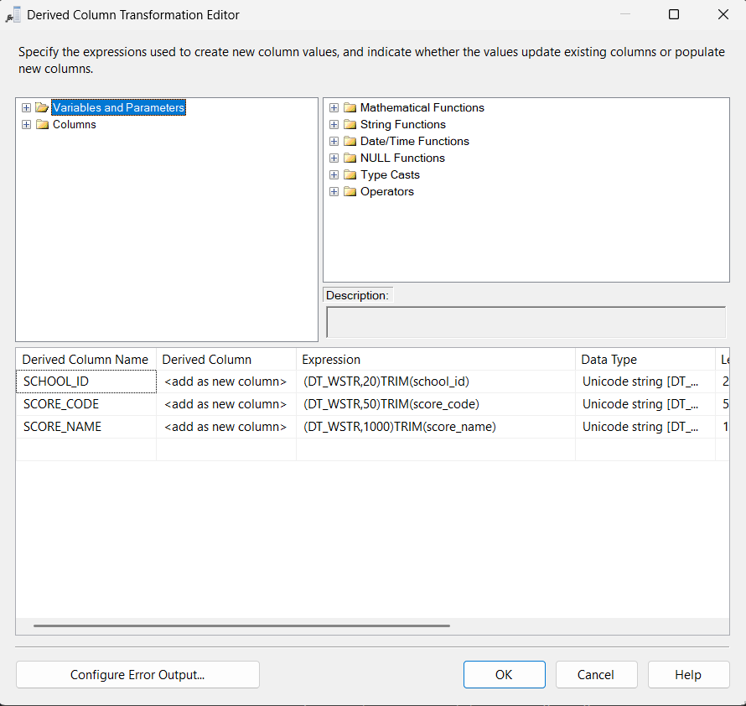
Bước 6: Kéo component Sort vào Data Flow, đổi tên thành Sort Cut Off và nối luồng từ Derived Cut Off sang. Chọn cột SCORE_CODE. Lưu ý, không chọn Remove rows with duplicate sort values.
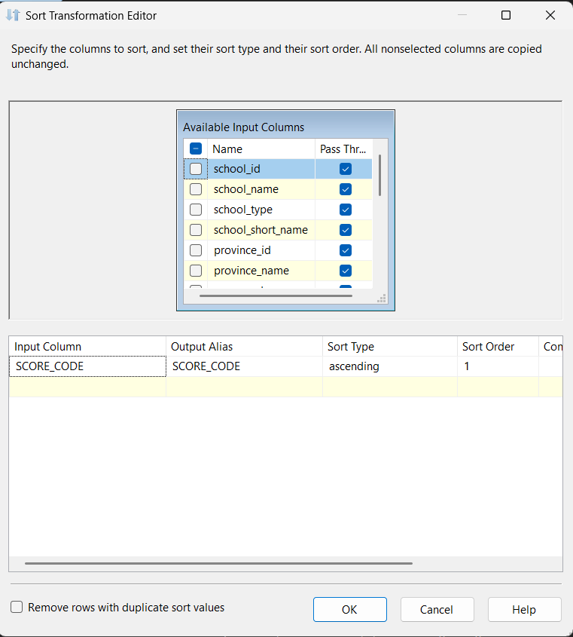

Bước 7: Kéo thêm một Flat File Source thứ hai vào Data Flow, đổi tên thành Major Source. Chọn connection manager ADMISSION_MAJOR_SOURCE.
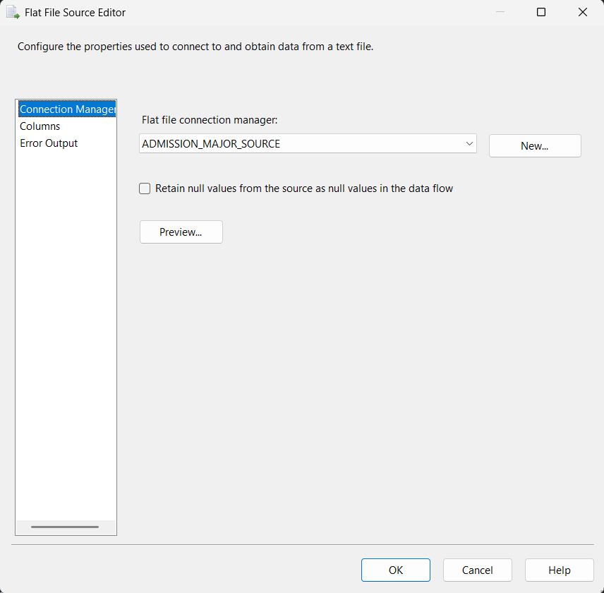
Bước 8: Tại tab Columns, tích chọn 2 cột: major_id và score_codes, sau đó nhấn OK.
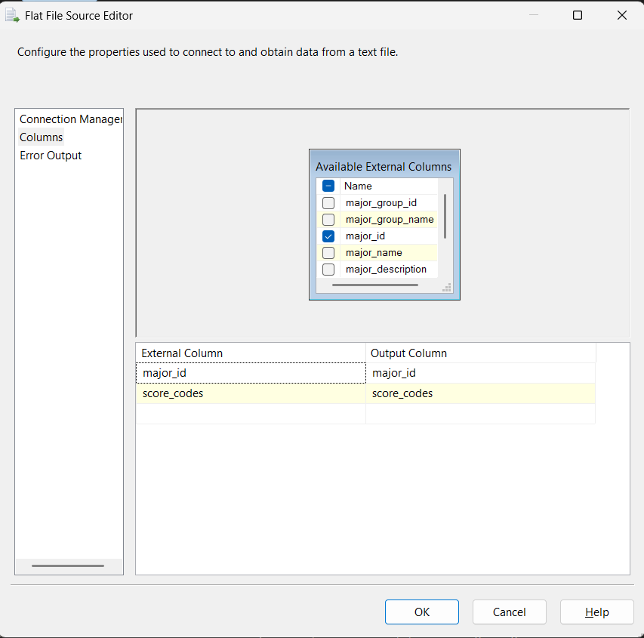

Bước 9: Kéo component Script Component (loại Transformation) vào Data Flow và nối từ Major Source sang.
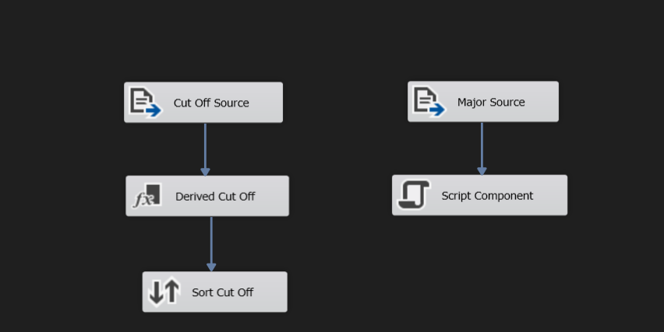
Bước 10: Mở Script Component. Tại tab Input Columns, Tích chọn major_id và score_codes (chế độ ReadOnly).
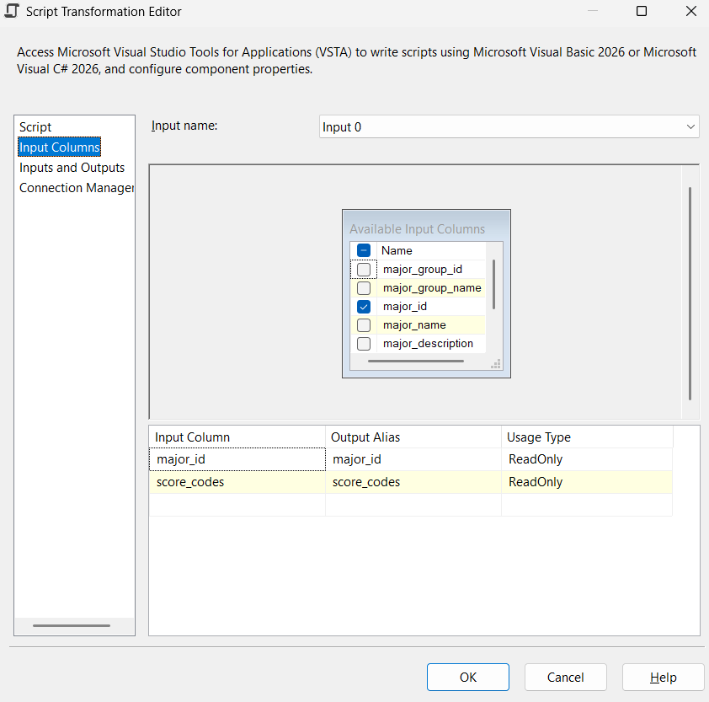
Bước 11: Tại tab Inputs and Outputs, chọn Output 0, đổi thuộc tính SynchronousInputID thành None. Tại thư mục Output Columns, thêm 2 cột mới:
MAJOR_ID: kiểu four-byte signed integer [DT_I4]
SCORE_CODE: kiểu Unicode string [DT_WSTR], Length đặt 50
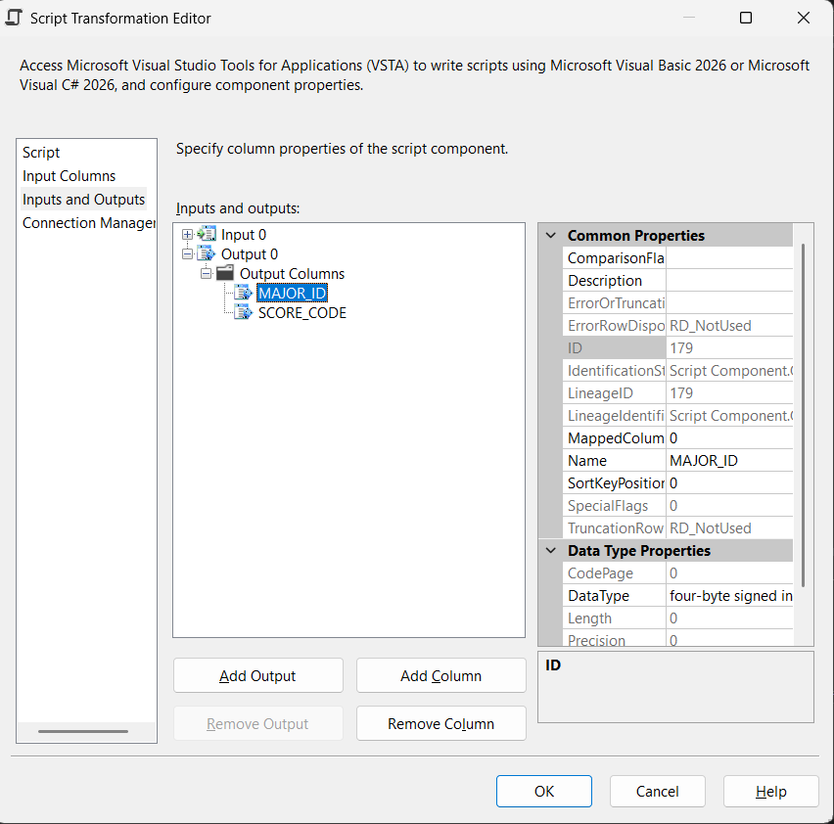
Bước 12: Tại tab Script, nhấn Edit Script... và chèn mã C# vào hàm Input0_ProcessInputRow để tách chuỗi danh sách mã xét tuyển:

public override void Input0_ProcessInputRow(Input0Buffer Row)
{
if (!Row.scorecodes_IsNull && !string.IsNullOrWhiteSpace(Row.scorecodes))
{
string[] codes = Row.scorecodes.Split(';');
foreach (string c in codes)
{
string cleanCode = c.Trim();

if (!string.IsNullOrEmpty(cleanCode))
{
Output0Buffer.AddRow();

if (!Row.majorid_IsNull)
{
Output0Buffer.MAJORID = Row.majorid;
}

Output0Buffer.SCORECODE = cleanCode;
}
}
}
}

Lưu mã nguồn, đóng cửa sổ code và nhấn OK.
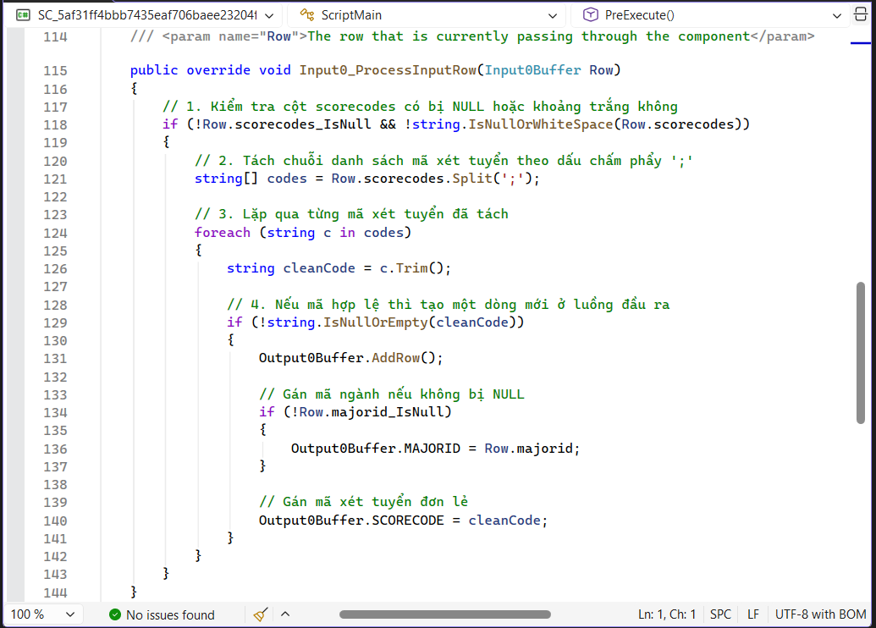

Bước 13: Kéo component Sort vào Data Flow, đổi tên thành Sort Major và nối từ Script Component sang. Chọn cột SCORE_CODE sắp xếp Ascending (Sort Order 1), tích chọn MAJOR_ID (Pass Through) và đánh dấu ô Remove rows with duplicate sort values.
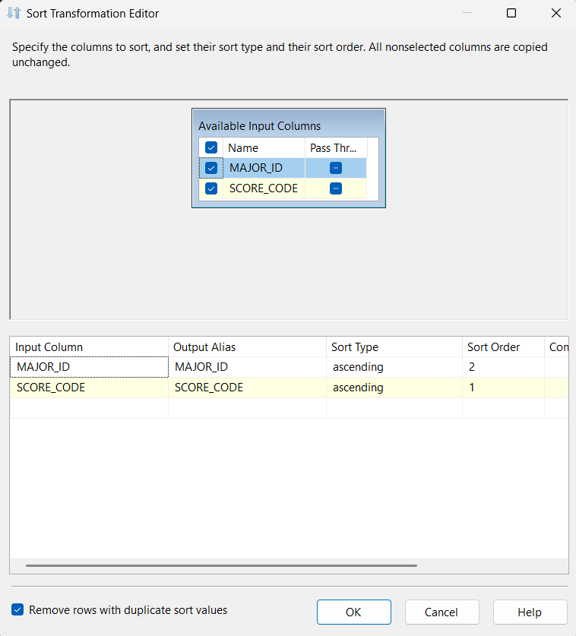

Bước 14: Kéo component Merge Join vào Data Flow:
Nối từ Sort Cut Off vào Merge Join (chọn Merge Join Left Input).
Nối từ Sort Major vào Merge Join (chọn Merge Join Right Input).
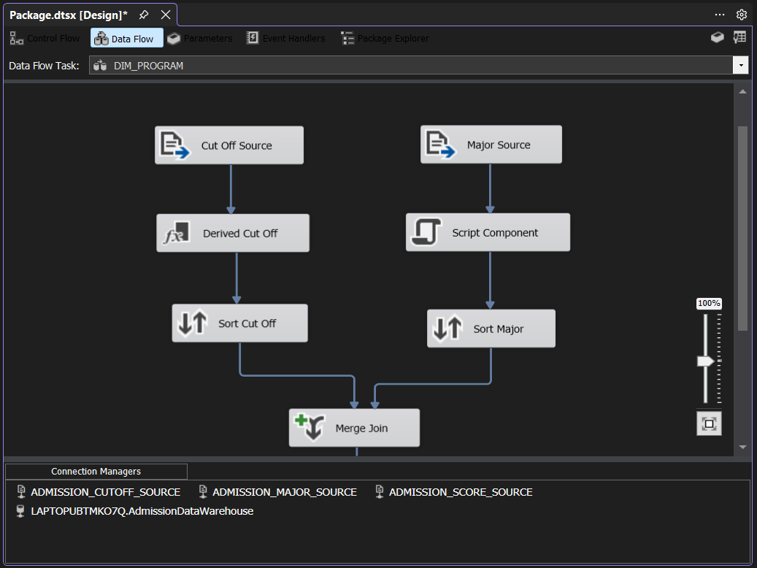
Bước 15: Mở cấu hình Merge Join:
Tại Join type: chọn Left outer join.
Nối đường liên kết khóa giữa 2 cột: score_code (trái) và SCORE_CODE (phải).
Tích chọn 4 cột đưa ra output: SCHOOL_ID, SCORE_CODE, SCORE_NAME và MAJOR_ID. Nhấn OK.
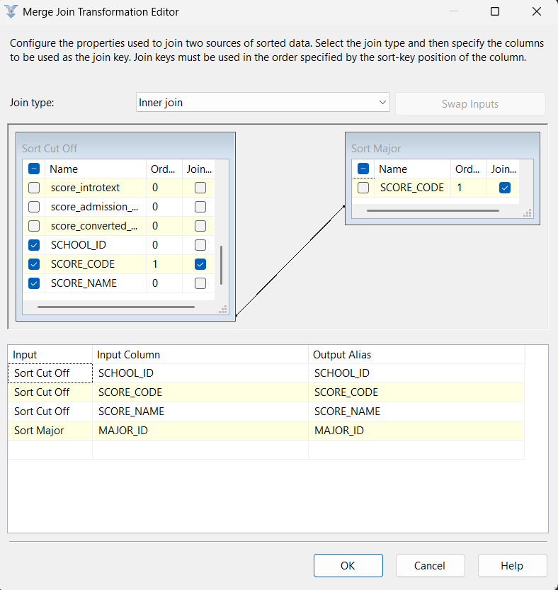
Bước 16: Kéo component Sort vào Data Flow và nối từ Merge Join sang. Chọn sắp xếp theo SCHOOL_ID và SCORE_CODE (Ascending), đồng thời đánh dấu chọn Remove rows with duplicate sort values để loại bỏ các bản ghi chương trình đào tạo bị lặp lại qua các mùa tuyển sinh.
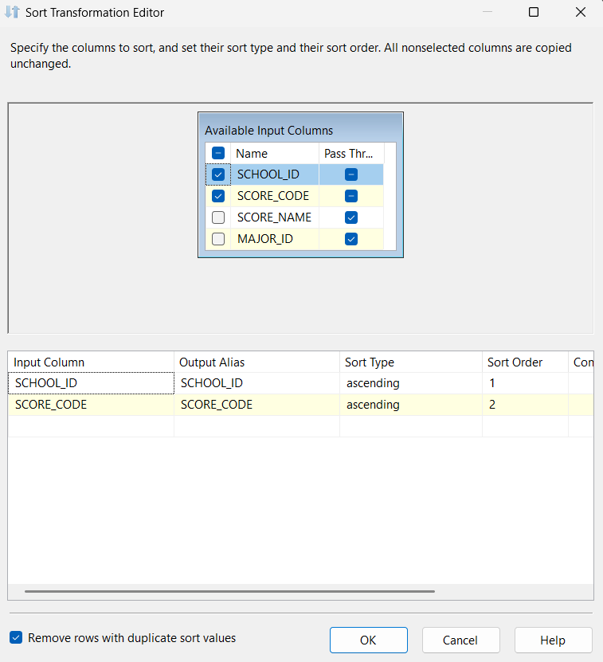

Bước 17: Kéo component OLE DB Destination vào Data Flow và nối luồng từ Sort sang:

Connection Manager: chọn kết nối đến cơ sở dữ liệu AdmissionDataWarehouse.
Data access mode: chọn Table or view - fast load.
Table or view: chọn bảng đích dbo.DIM_PROGRAM.
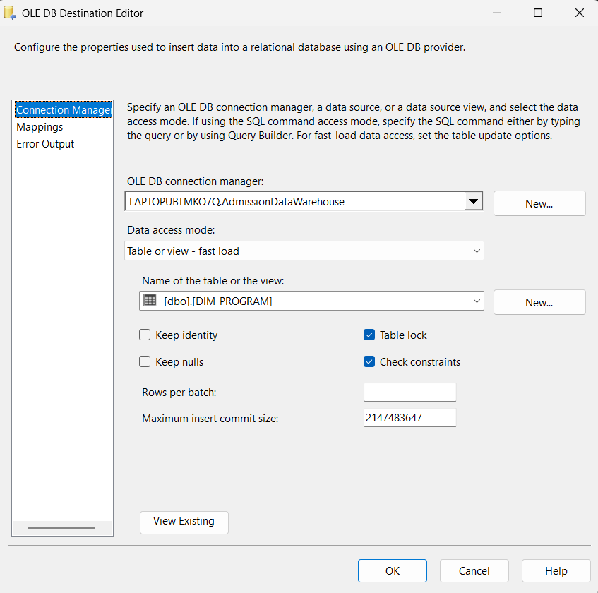
Bước 18: Chuyển sang tab Mappings để liên kết các cột tương ứng:

Cột PROGRAM_ID: chọn ignore (SQL Server tự sinh mã tự tăng).
SCHOOL_ID -> SCHOOL_ID
MAJOR_ID -> MAJOR_ID
SCORE_CODE -> SCORE_CODE
SCORE_NAME -> PROGRAM_NAME
Nhấn OK để hoàn tất cấu hình.
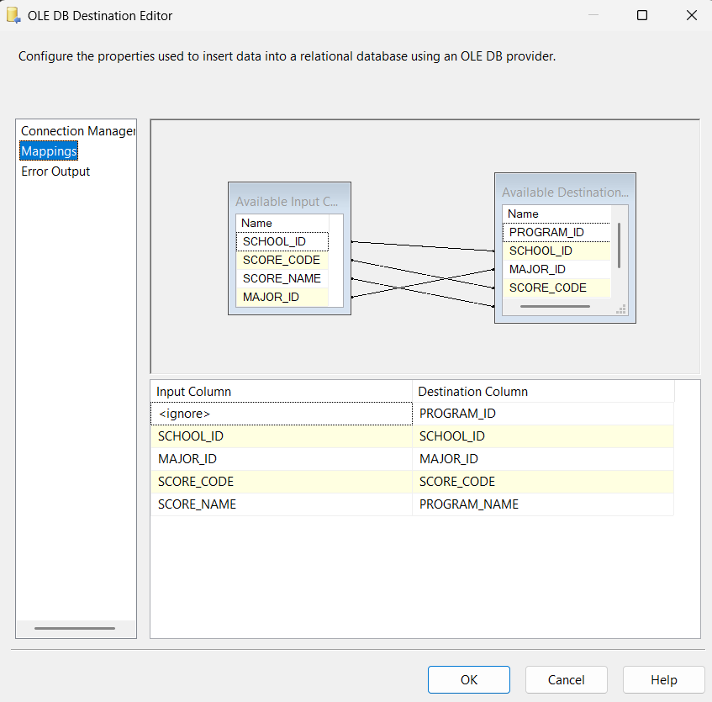
Bước 19: Quay lại tab Control Flow, thực thi Data Flow Task DIM_PROGRAM và kiểm tra kết quả.
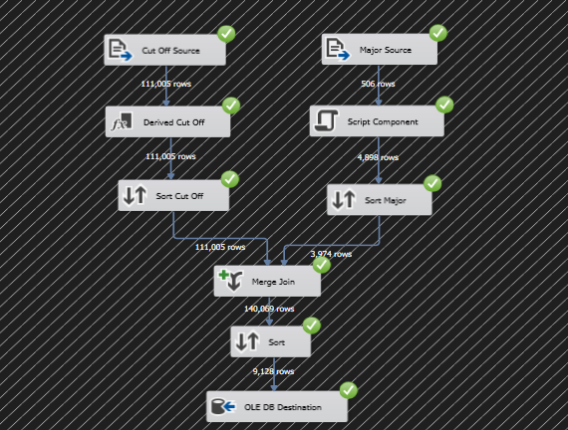
2.4.6. Bảng DIM_SCORE_BLOCK

Bảng DIM_SCORE_BLOCK lưu trữ danh mục các tổ hợp môn xét tuyển. Khi ghép chuỗi tên tổ hợp SCORE_BLOCK_NAME, tiến trình xử lý biểu thức điều kiện để kiểm tra rỗng đối với môn thứ 4, giúp tránh phát sinh giá trị NULL hoặc dư thừa dấu cộng ở cuối chuỗi.

Bước 1: Trong tab Control Flow, kéo một Data Flow Task mới vào vùng thiết kế và đổi tên task thành DIM_SCORE_BLOCK.
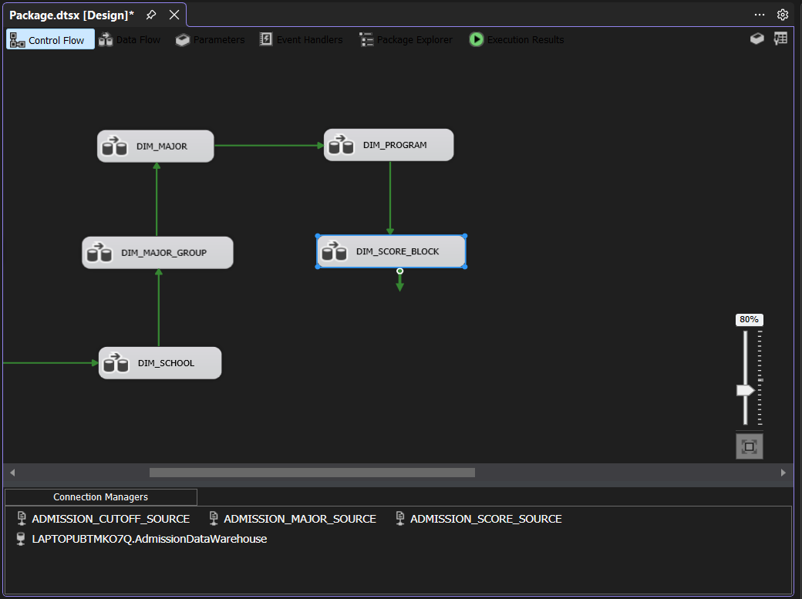

Bước 2: Nhấp đúp chuột vào task DIM_SCORE_BLOCK. Trong tab Data Flow, kéo component Flat File Source từ thanh Toolbox vào vùng thiết kế.
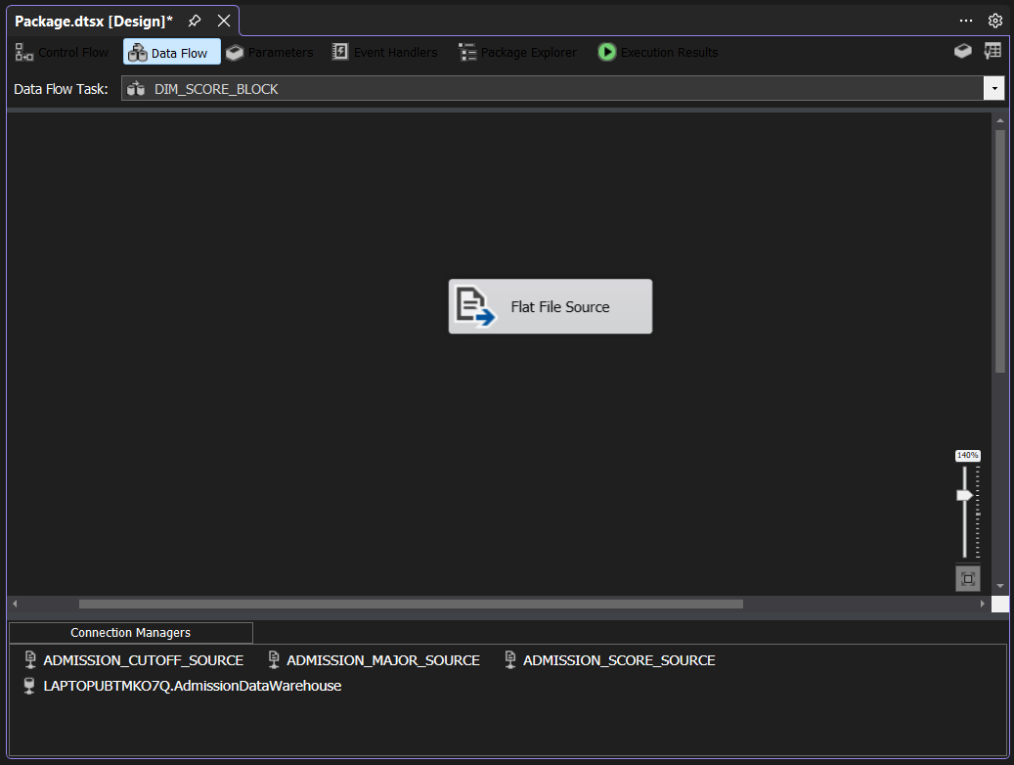
Bước 3: Nhấp đúp vào Flat File Source, tại mục Flat File Connection Manager nhấn chọn New... để mở cửa sổ tạo kết nối dữ liệu nguồn mới.
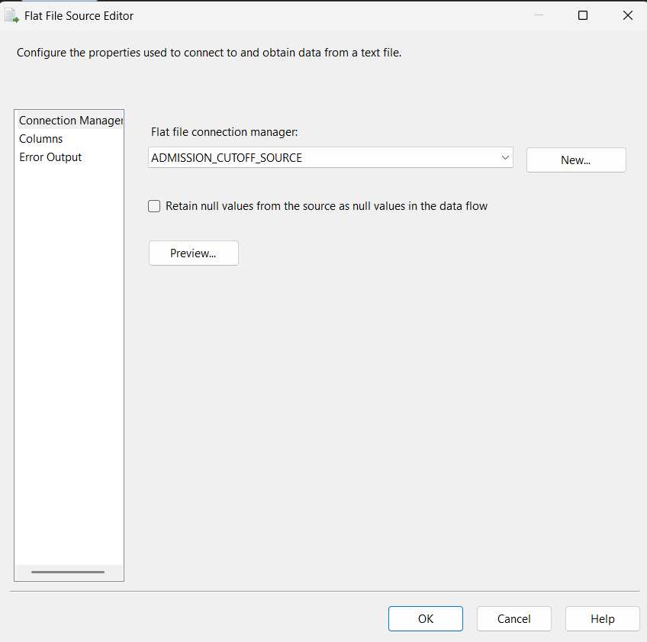

Bước 4: Tại tab General của cửa sổ Flat File Connection Manager Editor, đặt tên kết nối là ADMISSION_SCORE_SOURCE, nhấn Browse... chọn file cleaned-score-blocks.csv, thiết lập Format là Delimited, chọn Code page là 65001 (UTF-8), đặt Text qualifier là dấu ngoặc kép " và tích chọn Column names in the first data row.
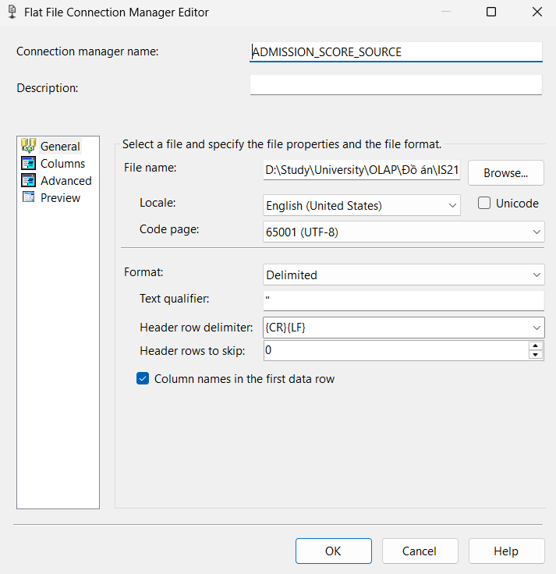

Bước 5: Chuyển sang tab Columns để kiểm tra danh sách các cột dữ liệu được đọc từ file nguồn gồm: code, subject1, subject2, subject3 và subject4.
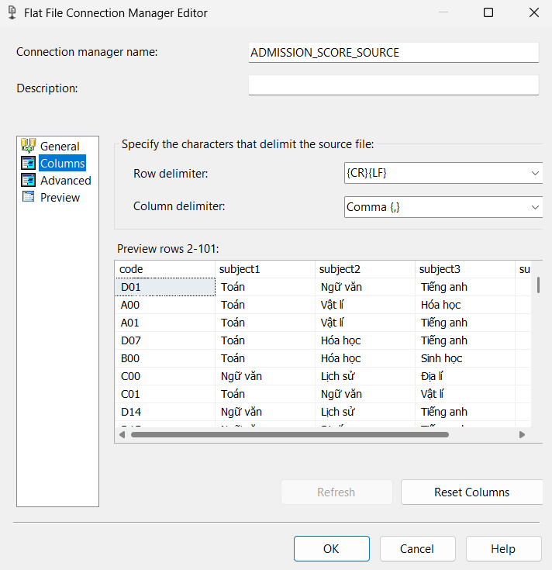

Bước 6: Tại tab Advanced, thiết lập kiểu dữ liệu và độ dài cho các cột trong file nguồn như bảng sau:
Cột | Data Type trong SSIS | OutputColumnWidth
code | Unicode string [DT_WSTR] | 50
subject1 | Unicode string [DT_WSTR] | 255
subject2 | Unicode string [DT_WSTR] | 255
subject3 | Unicode string [DT_WSTR] | 255
subject4 | Unicode string [DT_WSTR] | 255

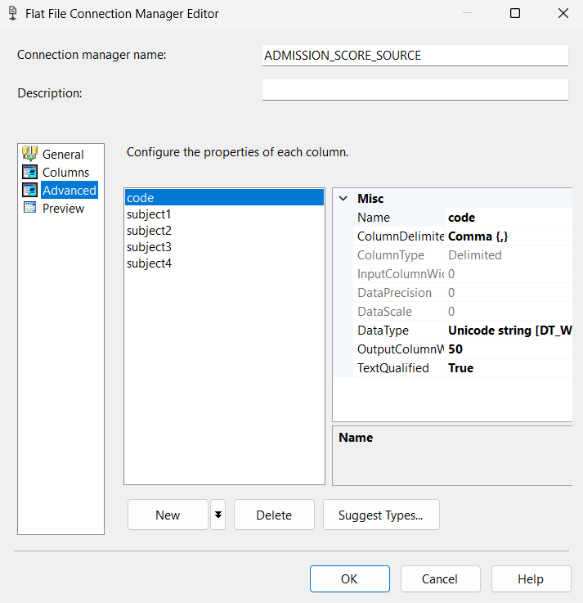
Bước 7: Chuyển sang tab Preview để rà soát dữ liệu thực tế (đảm bảo mã tổ hợp và tên các môn hiển thị đúng định dạng), sau đó nhấn OK để đóng cửa sổ Connection Manager.
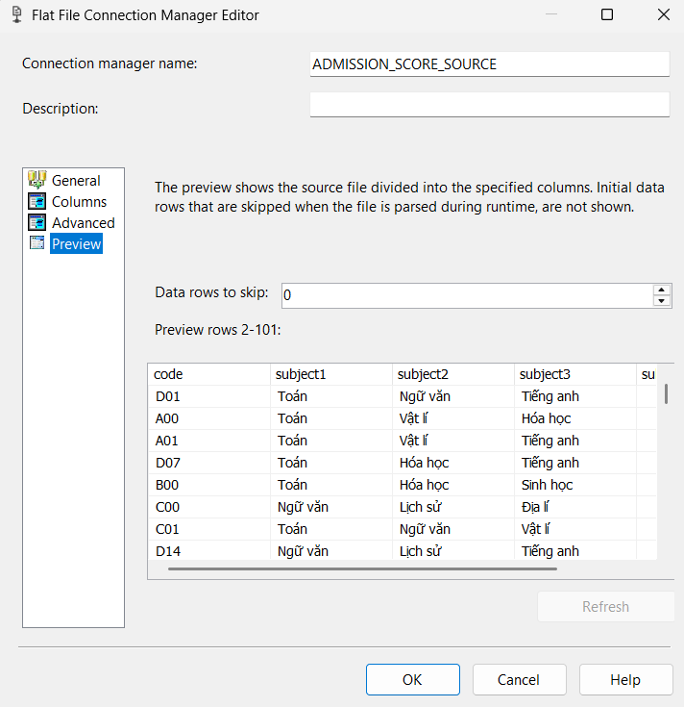

Bước 8: Trở về cửa sổ Flat File Source Editor, xác nhận Connection Manager ADMISSION_SCORE_SOURCE đã được chọn rồi nhấn OK để hoàn tất cấu hình nguồn.
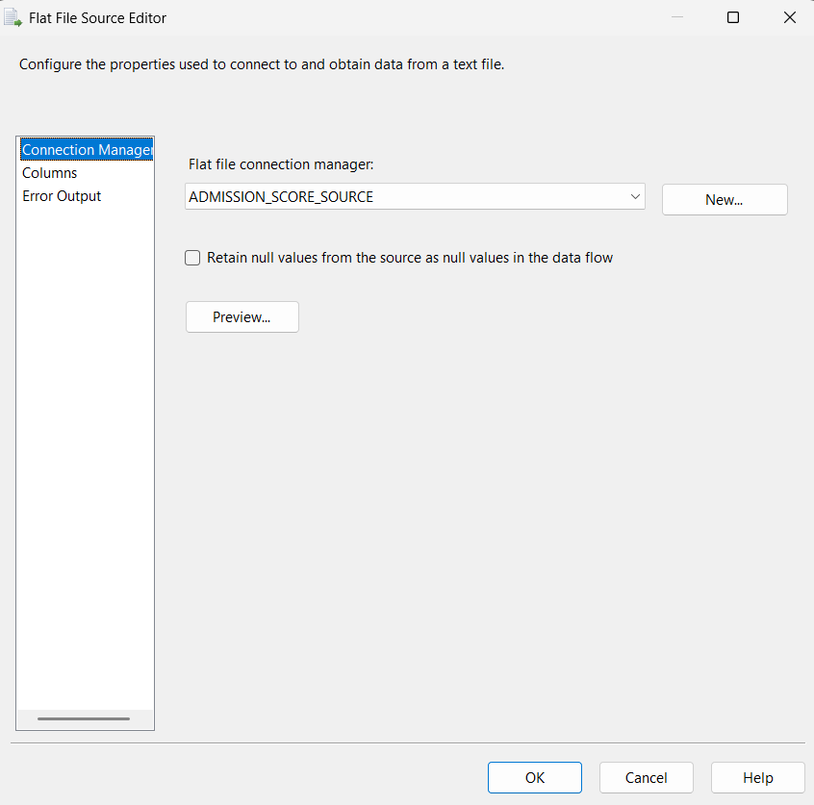
Bước 9: Kéo component Derived Column từ Toolbox vào vùng Data Flow và nối mũi tên luồng dữ liệu từ Flat File Source sang Derived Column.
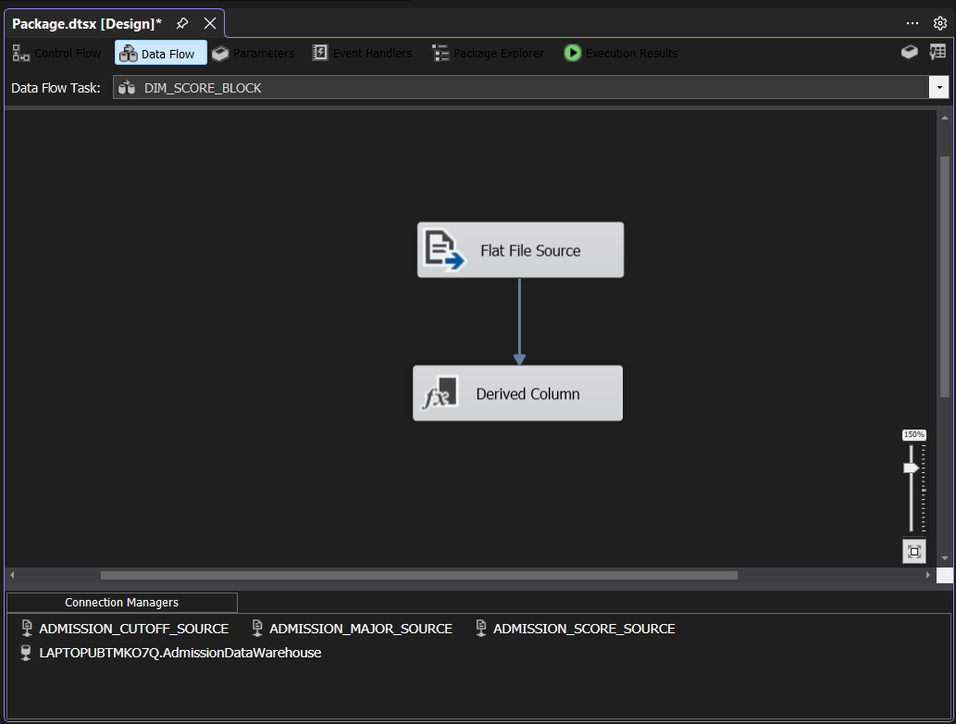
Bước 10: Nhấn đúp chuột vào Derived Column để mở cửa sổ cấu hình và tạo mới các cột đầu ra:
Output Column | Expression
SCORE_BLOCK_CODE | (DT_WSTR,50)TRIM(code)
SCORE_BLOCK_NAME | (DT_WSTR,500)(TRIM(subject1) + " + " + TRIM(subject2) + " + " + TRIM(subject3) + (ISNULL(subject4) ? "" : (TRIM(subject4) == "" ? "" : (" + " + TRIM(subject4)))))
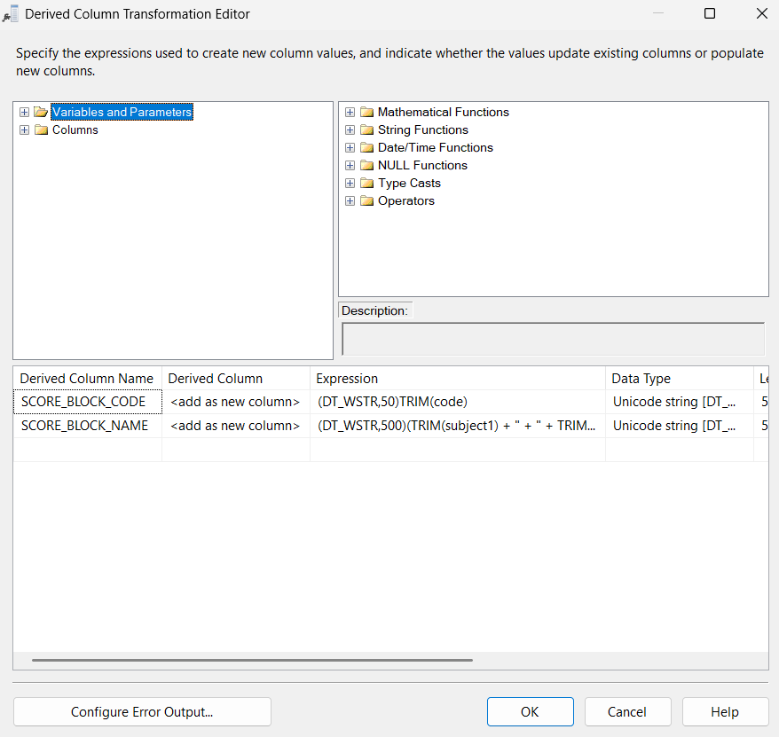

Bước 11: Kéo component Sort từ Toolbox vào Data Flow và nối luồng dữ liệu từ Derived Column sang Sort.
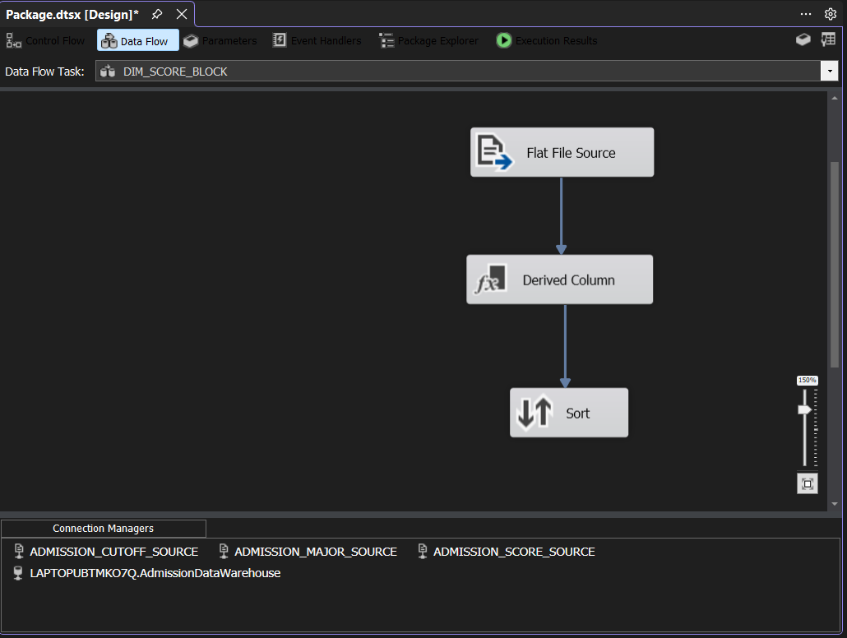

Bước 12: Nhấp đúp vào component Sort, tích chọn cột SCORE_BLOCK_CODE theo thứ tự sắp xếp Ascending, đánh dấu chọn ô Remove rows with duplicate sort values để loại bỏ các bản ghi trùng lặp mã tổ hợp rồi nhấn OK.
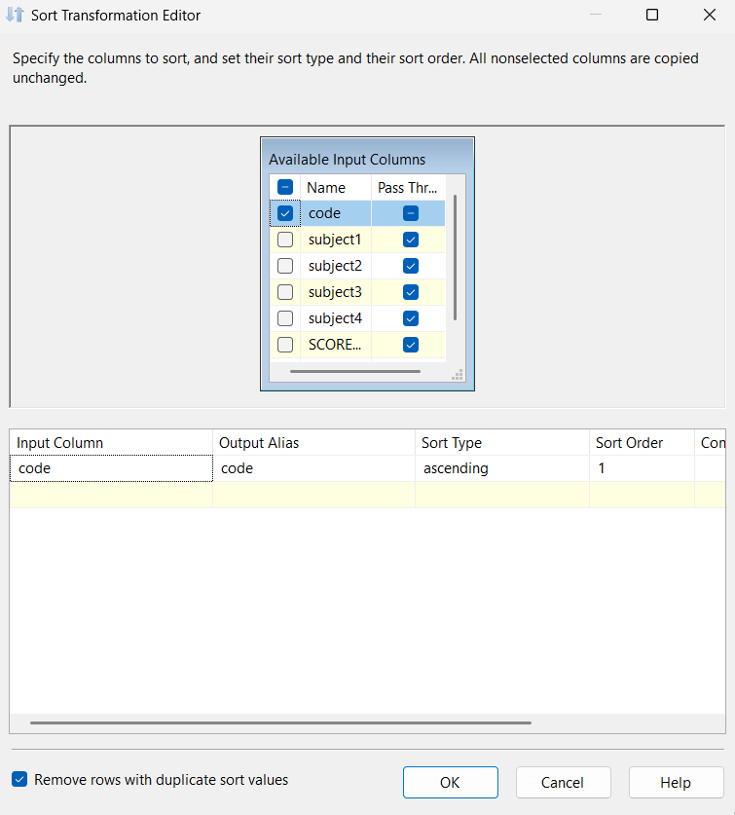

Bước 13: Kéo component OLE DB Destination từ Toolbox vào vùng Data Flow và nối luồng dữ liệu từ Sort sang OLE DB Destination.
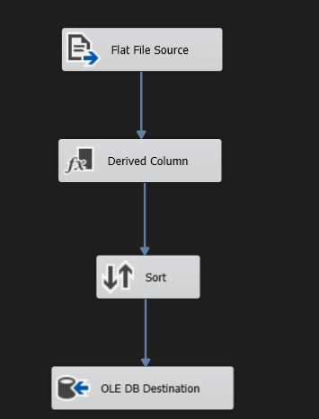

Bước 14: Nhấp đúp vào OLE DB Destination, chọn kết nối đến cơ sở dữ liệu AdmissionDataWarehouse, tại mục Data access mode chọn Table or view - fast load và chọn bảng đích dbo.DIM_SCORE_BLOCK.
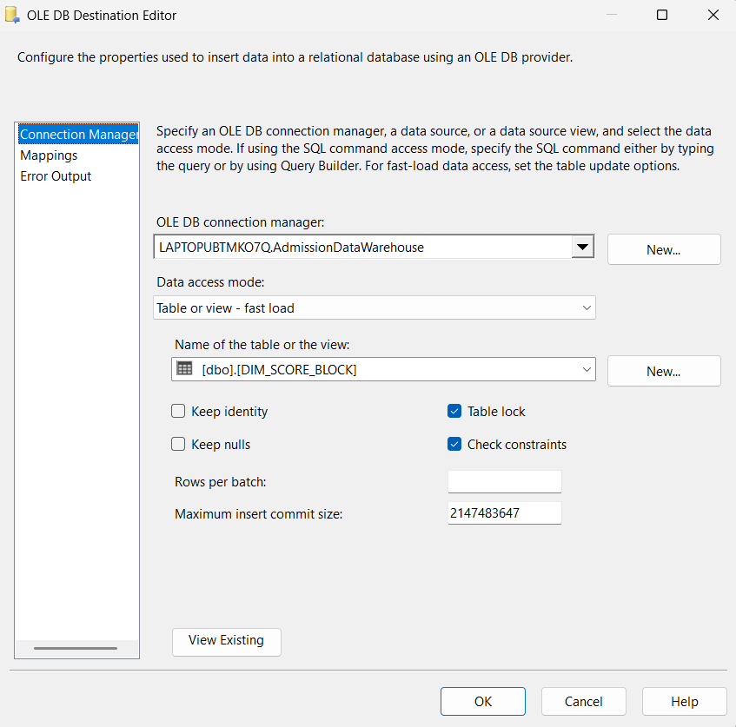

Bước 15: Chuyển sang tab Mappings để kiểm tra và thực hiện ánh xạ các cột tương ứng: SCORE_BLOCK_CODE → SCORE_BLOCK_CODE và SCORE_BLOCK_NAME → SCORE_BLOCK_NAME rồi bấm OK.
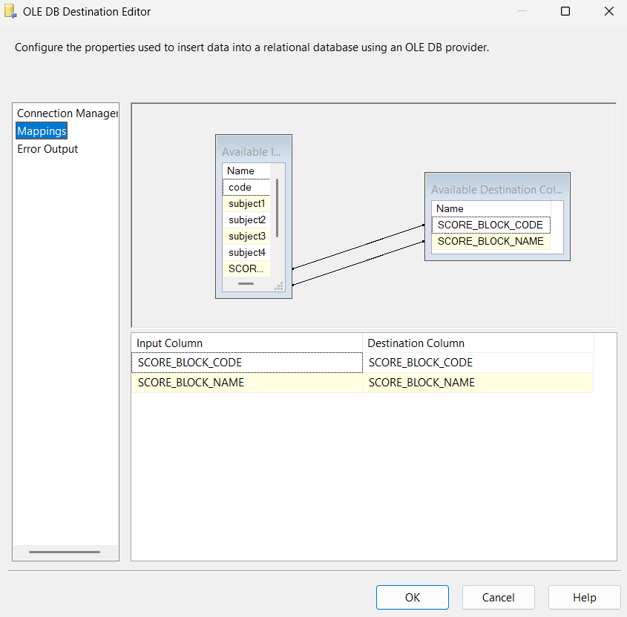

Bước 17: Quay lại tab Control Flow, nhấp chuột phải vào task DIM_SCORE_BLOCK và chọn Execute Task để tiến hành chạy nạp dữ liệu.
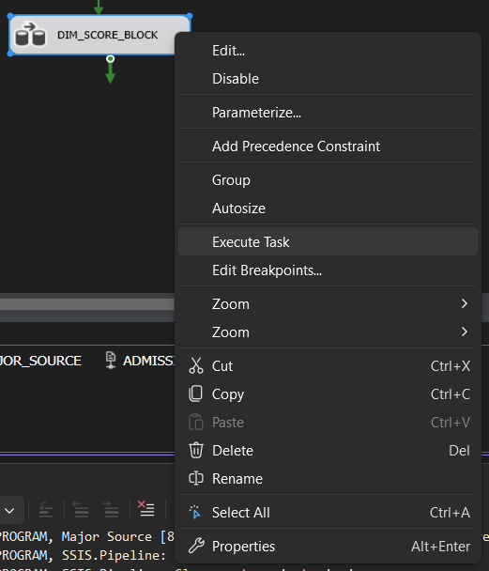

Bước 18: Quan sát trạng thái thực thi trên giao diện, kiểm tra task và luồng dữ liệu đều hiển thị dấu kiểm màu xanh lá báo hiệu hoàn thành thành công.
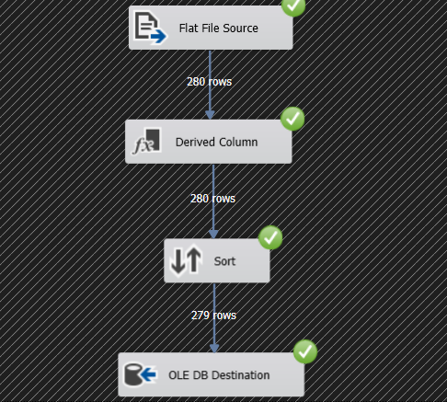
2.4.7. Bảng DIM_SUBJECT
Bảng DIM_SUBJECT lưu trữ danh mục các môn học riêng lẻ cấu thành nên các tổ hợp xét tuyển. Khóa chính SUBJECT_ID mang thuộc tính tự tăng IDENTITY(1,1) nên được bỏ qua khi ánh xạ.
Bước 1: Trong tab Control Flow, kéo một Data Flow Task vào vùng thiết kế và đổi tên thành DIM_SUBJECT.
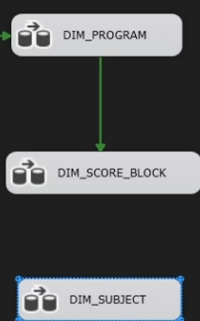
Bước 2: Nhấn đúp chuột vào task DIM_SUBJECT để chuyển sang giao diện thiết kế Data Flow.
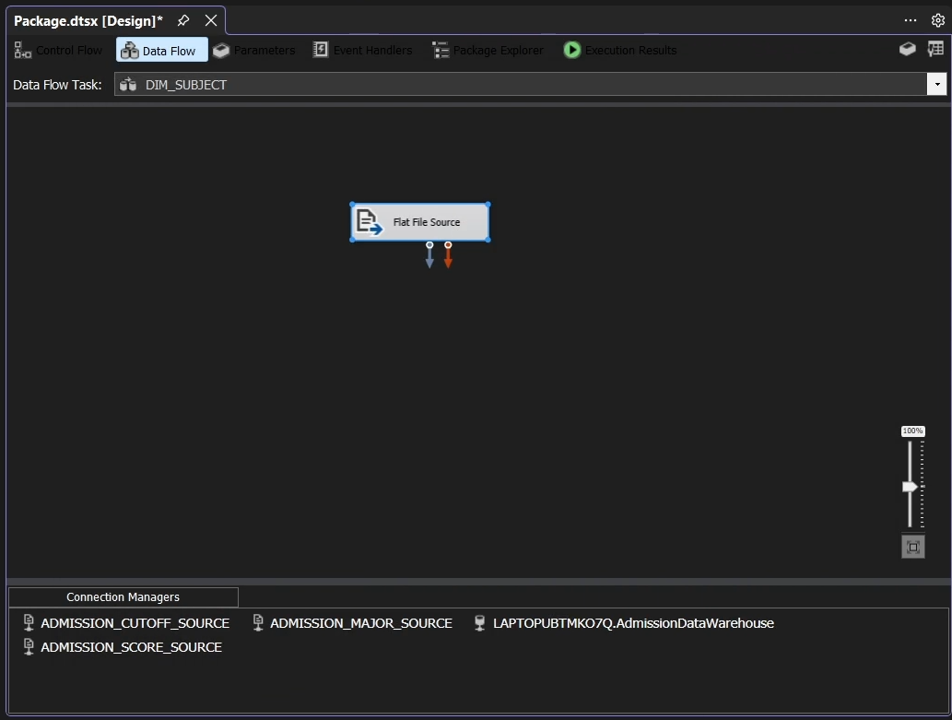
Bước 3: Kéo component Flat File Source vào vùng Data Flow, mở cấu hình và chọn connection manager ADMISSION_SCORE_SOURCE.
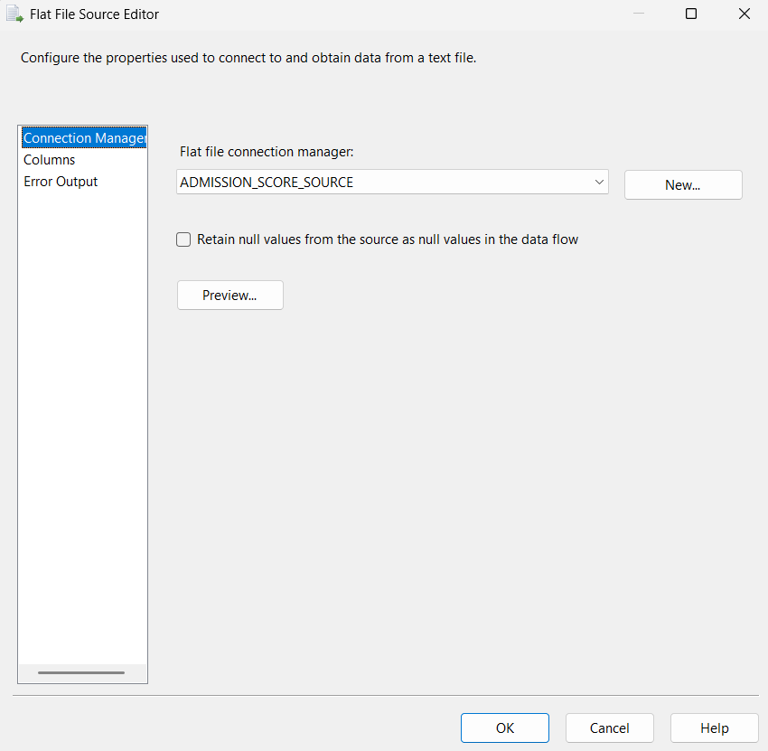
Bước 4: Tại tab Columns, tích chọn 4 cột dữ liệu nguồn: subject1, subject2, subject3 và subject4, sau đó nhấn OK.
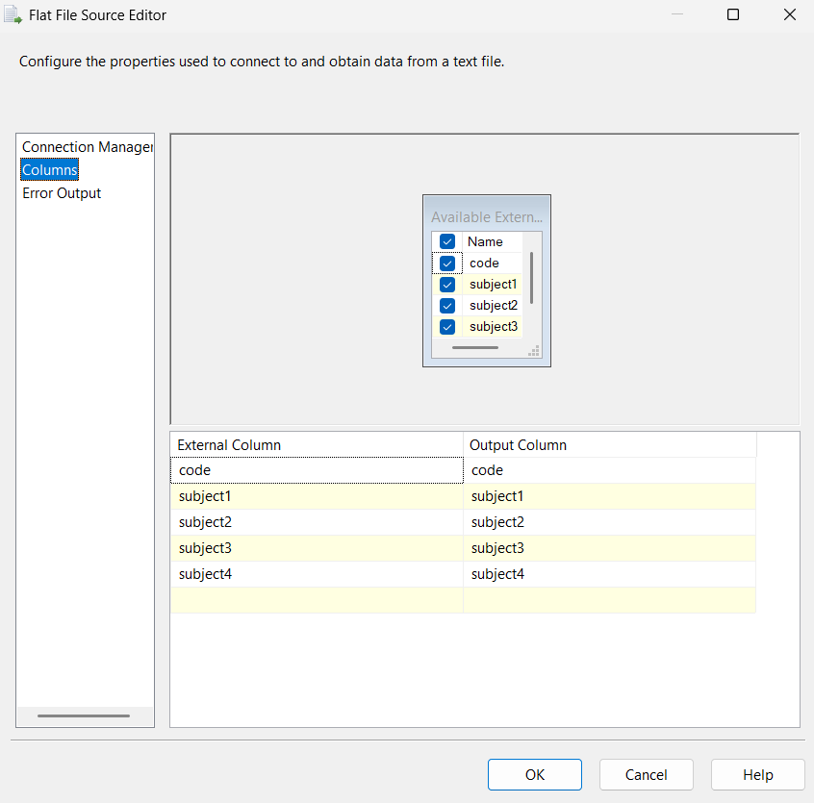
Bước 5: Kéo component Script Component (loại Transformation) vào Data Flow và nối luồng từ Flat File Source sang.
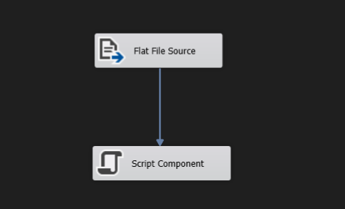
Bước 6: Mở Script Component cấu hình như sau. Tại tab Input Columns, tích chọn cả 4 cột subject1, subject2, subject3, subject4 (chế độ ReadOnly).
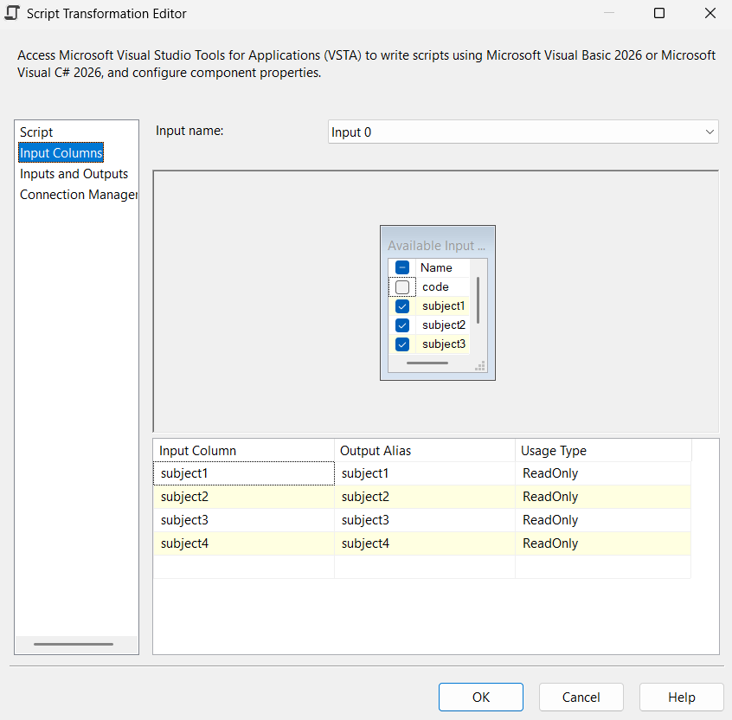
Bước 7: Tại Tab Inputs and Outputs, chọn Output 0, đổi thuộc tính SynchronousInputID thành None. Tại thư mục Output Columns, nhấn Add Column tạo cột mới tên là SUBJECT_NAME với DataType là Unicode string (DT_WSTR), Length đặt 200.
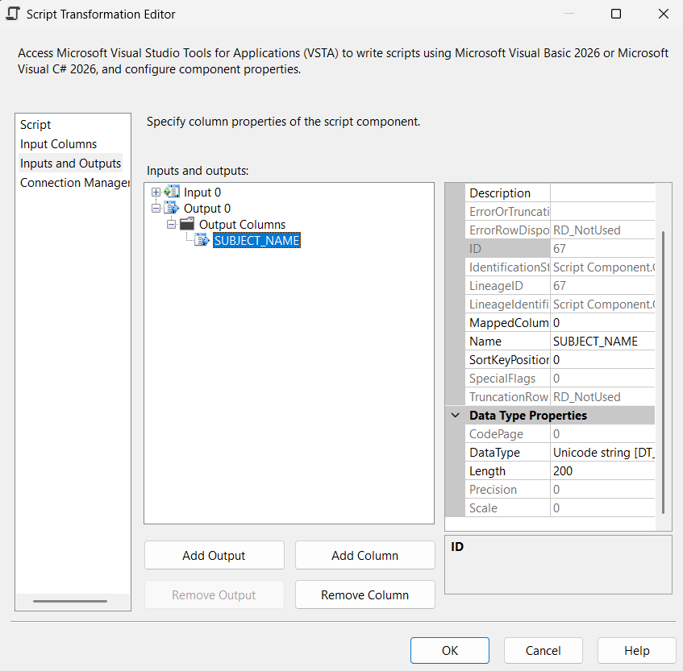
Bước 8: Tại tab Script, nhấn Edit Script... và chèn đoạn mã C# vào hàm Input0_ProcessInputRow để gom và tách các môn học thành từng dòng độc lập:
public override void Input0_ProcessInputRow(Input0Buffer Row)
{
string[] subjects = new string[] {
Row.subject1_IsNull ? null : Row.subject1,
Row.subject2_IsNull ? null : Row.subject2,
Row.subject3_IsNull ? null : Row.subject3,
Row.subject4_IsNull ? null : Row.subject4
};

foreach (string s in subjects)
{
if (!string.IsNullOrWhiteSpace(s))
{
string cleanName = s.Trim();
if (!string.IsNullOrEmpty(cleanName))
{
Output0Buffer.AddRow();
Output0Buffer.SUBJECTNAME = cleanName;
}
}
}
}
Lưu mã nguồn, đóng cửa sổ code và nhấn OK.
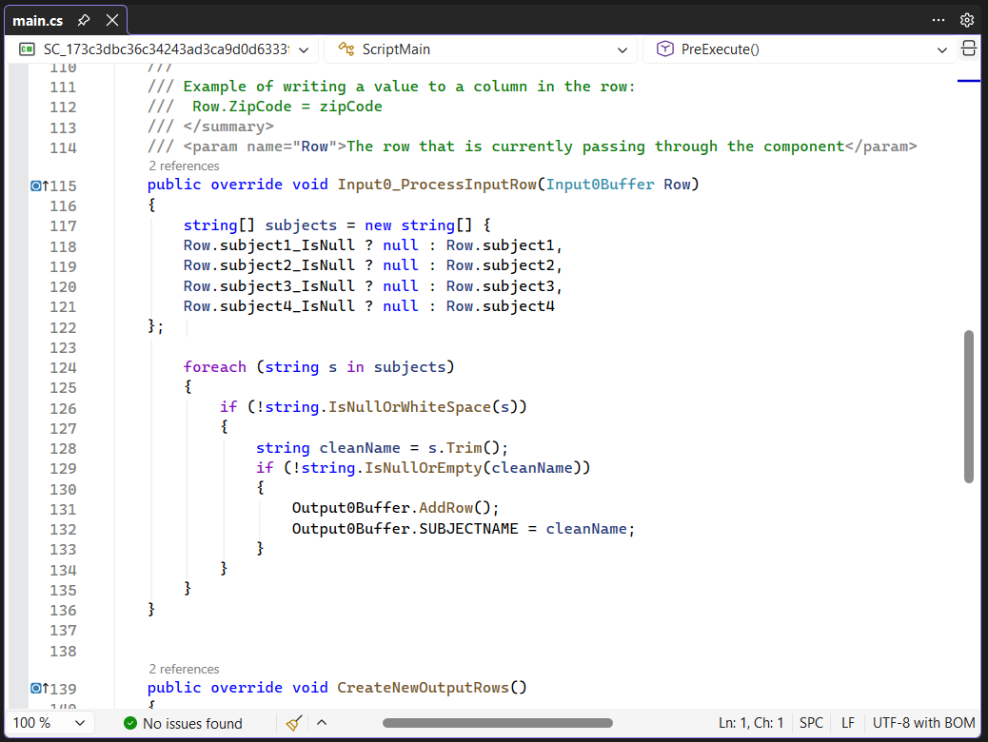
Bước 9: Kéo component Sort vào Data Flow, nối từ Script Component sang. Cấu hình sắp xếp theo SUBJECT_NAME (Ascending) và tích chọn ô Remove rows with duplicate sort values.
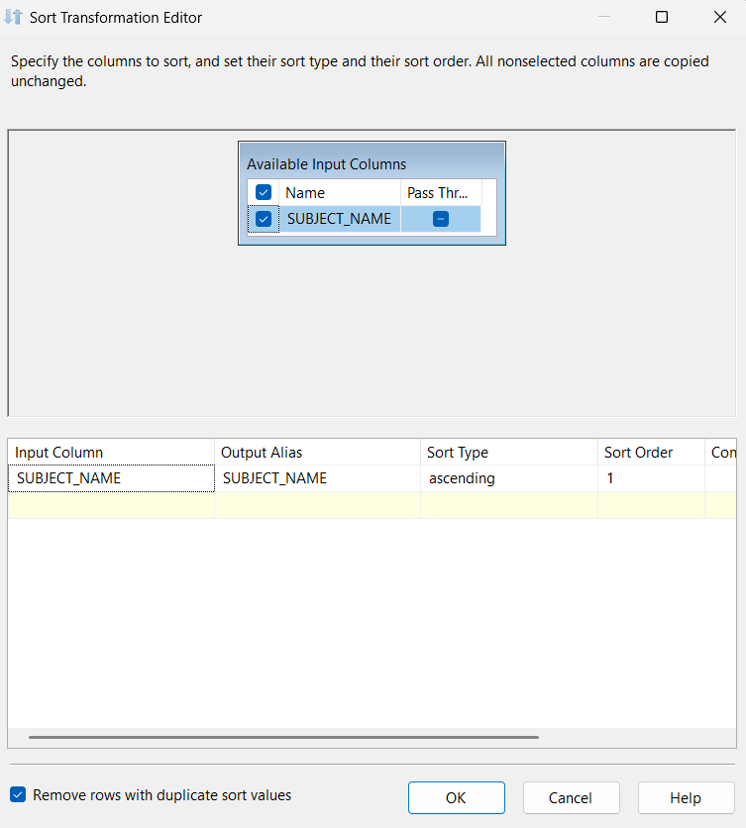
Bước 10: Kéo component OLE DB Destination vào Data Flow, nối từ Sort sang. Chọn Database AdmissionDataWarehouse và bảng đích dbo.DIM_SUBJECT.
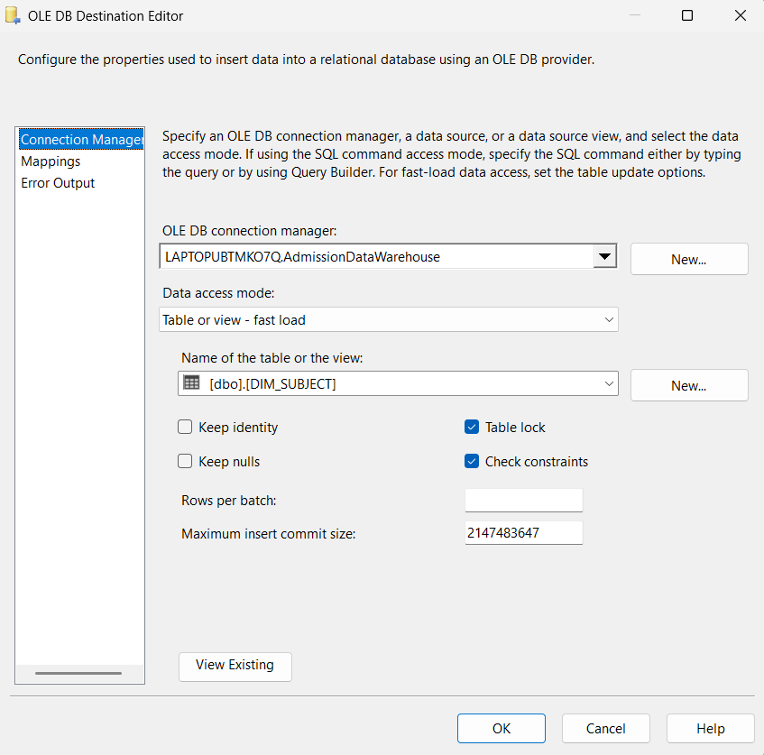

Bước 12: Tại tab Mappings, chọn ignore cho cột SUBJECT_ID, ánh xạ cột SUBJECT_NAME sang SUBJECT_NAME.
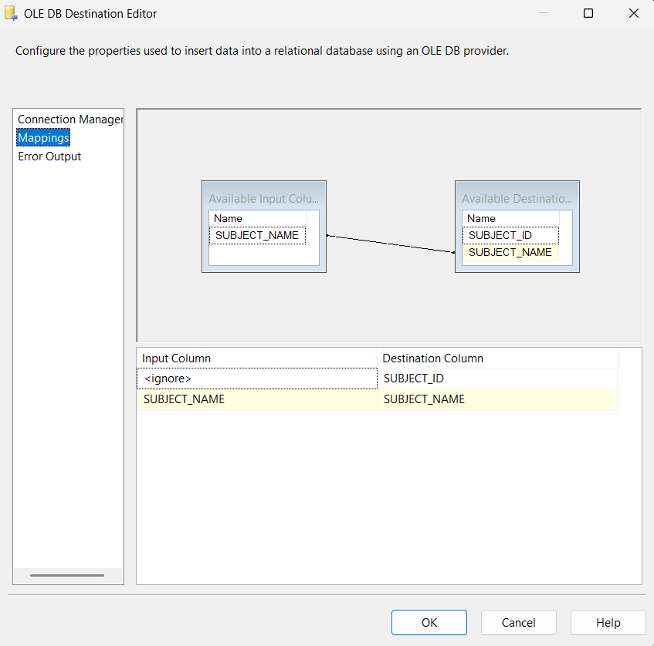
Bước 13: Kiểm tra luồng dữ liệu Flat File Source -> Script Component -> Sort -> OLE DB Destination.
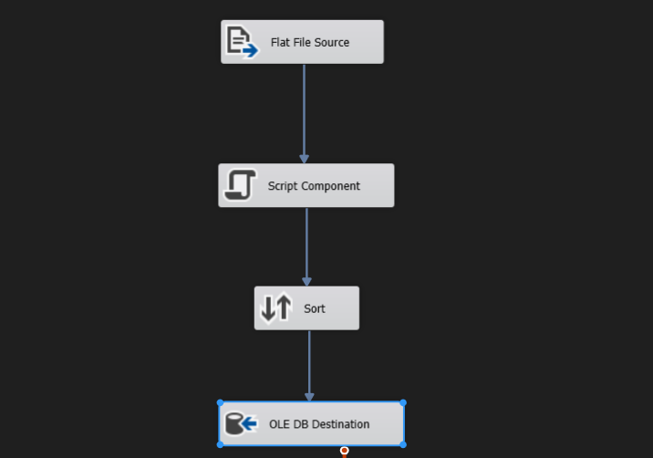
Bước 14: Quay lại tab Control Flow, thực thi Data Flow Task DIM_SUBJECT.
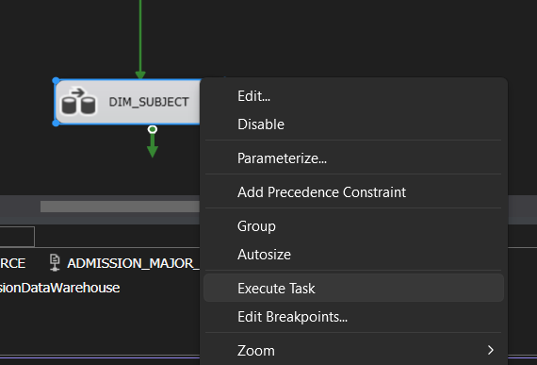
Bước 15: Quan sát trạng thái thực thi trên giao diện, kiểm tra task và luồng dữ liệu đều hiển thị dấu kiểm màu xanh lá báo hiệu hoàn thành thành công.
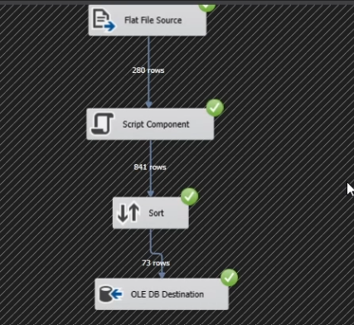
2.4.8. Bảng DIM_ADMISSION_METHOD
Bảng DIM_ADMISSION_METHOD lưu trữ danh mục các phương thức tuyển sinh. Khóa chính ADMISSION_METHOD_ID mang thuộc tính tự tăng IDENTITY(1,1) nên được bỏ qua khi ánh xạ.
Bước 1: Trong tab Control Flow, kéo một Data Flow Task vào vùng thiết kế và đổi tên thành DIM_ADMISSION_METHOD.
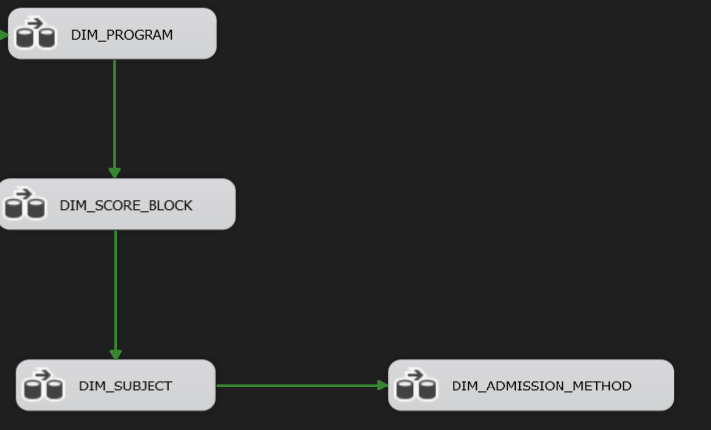
Bước 2: Nhấp đúp chuột vào task để chuyển sang tab Data Flow. Kéo component Flat File Source vào Data Flow, chọn connection manager ADMISSION_CUTOFF_SOURCE.
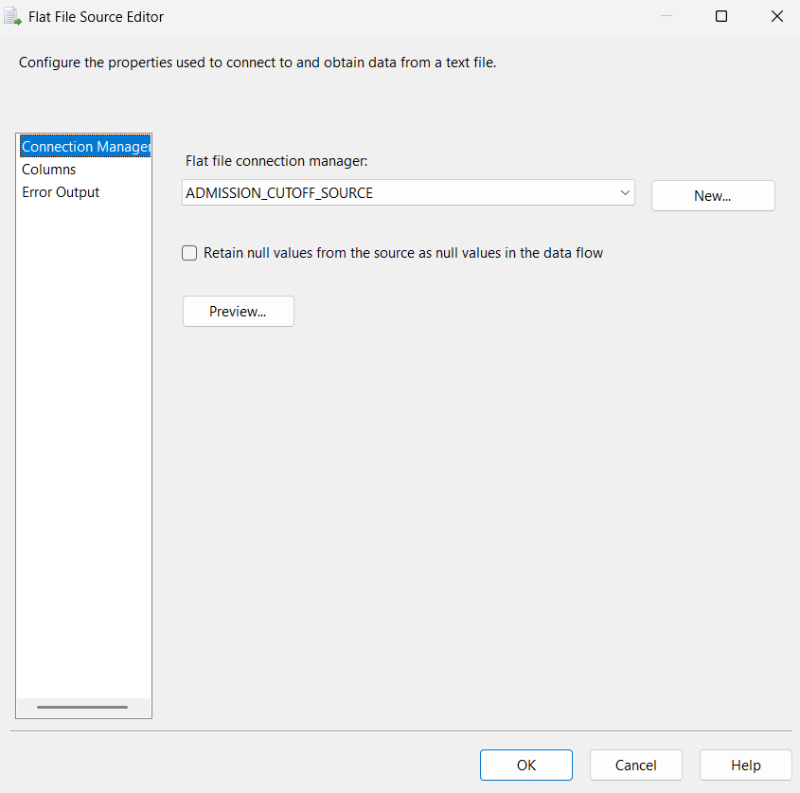
Bước 3: Kéo component Derived Column vào Data Flow, nối từ Flat File Source sang và cấu hình tạo cột mới.
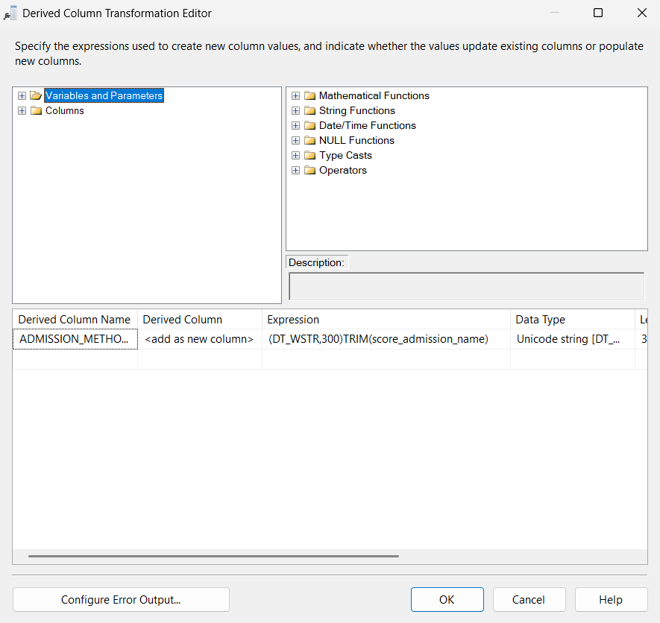
Bước 4: Kéo component Sort vào Data Flow, nối từ Derived Column sang. Cấu hình sắp xếp theo cột ADMISSION_METHOD_NAME (Ascending) và tích chọn ô Remove rows with duplicate sort values.
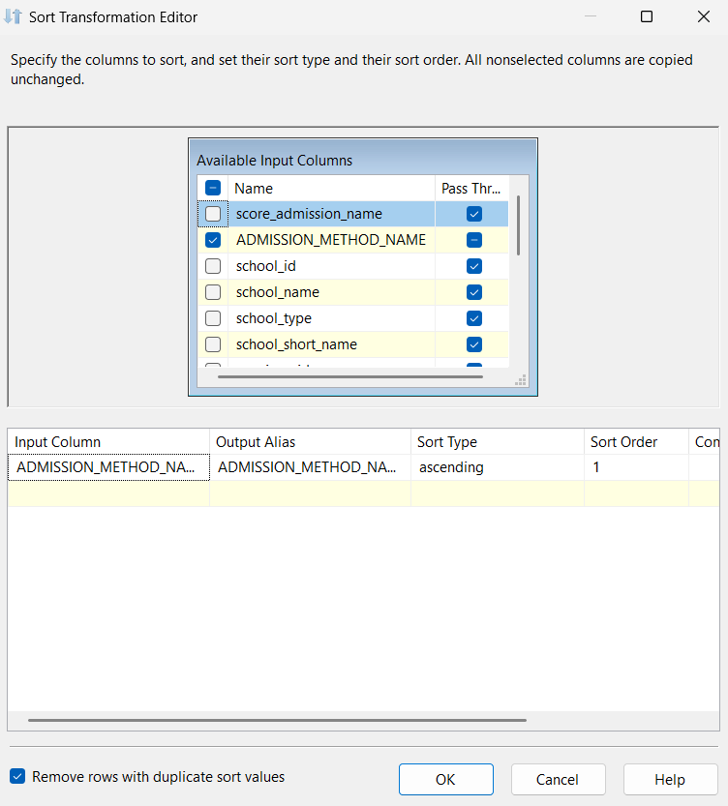
Bước 5: Kéo component OLE DB Destination vào Data Flow, nối từ Sort sang. Chọn Database AdmissionDataWarehouse và bảng đích dbo.DIM_ADMISSION_METHOD.
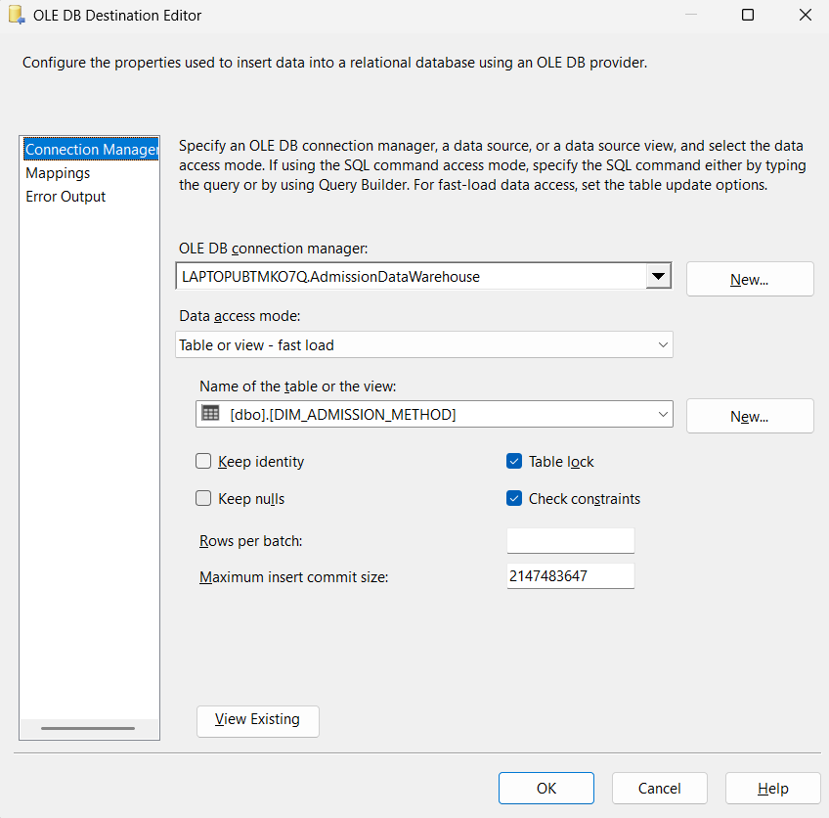
Bước 6: Tại tab Mappings, chọn ignore cho cột ADMISSION_METHOD_ID, ánh xạ cột ADMISSION_METHOD_NAME sang ADMISSION_METHOD_NAME.
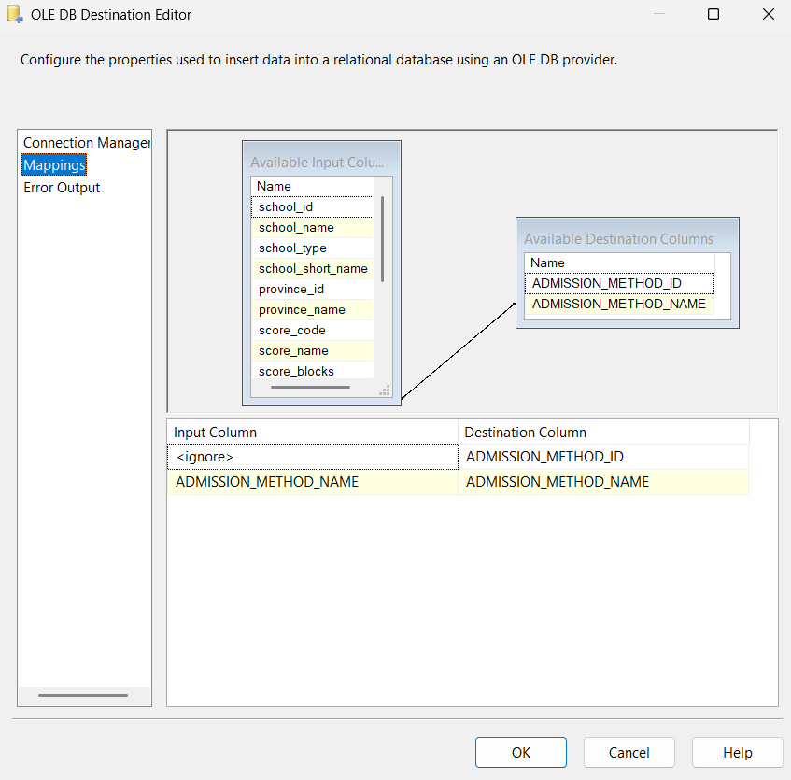
Bước 7: Quay lại tab Control Flow, thực thi DIM_ADMISSION_METHOD và kiểm tra kết quả.
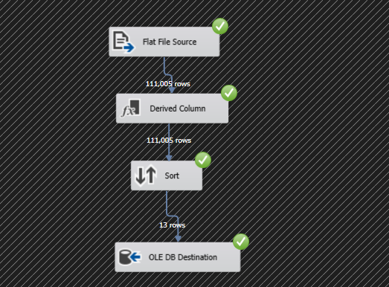
2.4.9. Bảng DIM_YEAR
Bảng DIM_YEAR lưu trữ danh mục các năm tuyển sinh phục vụ phân tích theo thời gian. Khóa chính YEAR_ID áp dụng kỹ thuật Smart Key gán trực tiếp từ giá trị năm giúp bảng Fact liên kết trực tiếp mà không cần qua bước tra cứu (Lookup), đồng thời duy trì độc lập cột YEAR để hiển thị trên báo cáo.
Bước 1: Trong tab Control Flow, kéo một Data Flow Task vào vùng thiết kế và đổi tên thành DIM_YEAR.
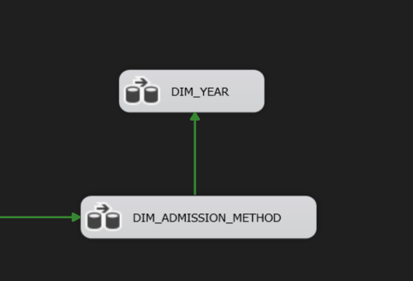
Bước 2: Nhấp đúp chuột vào task để chuyển sang tab Data Flow. Kéo component Flat File Source vào Data Flow, chọn connection manager ADMISSION_CUTOFF_SOURCE.
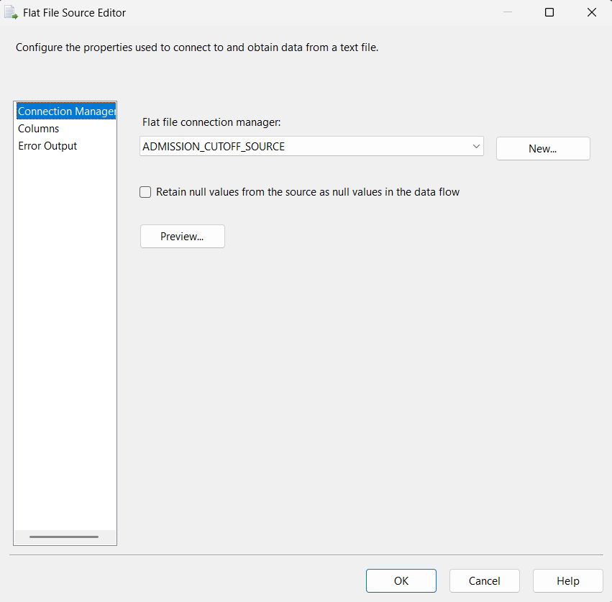
Bước 3: Kéo component Derived Column vào Data Flow, nối từ Flat File Source sang và cấu hình tạo các cột mới:
YEAR_ID: (DT_I4)score_year
YEAR: (DT_I4)score_year
DECADE: (DT_WSTR,50)((DT_WSTR,4)((score_year / 10) * 10) + "s")
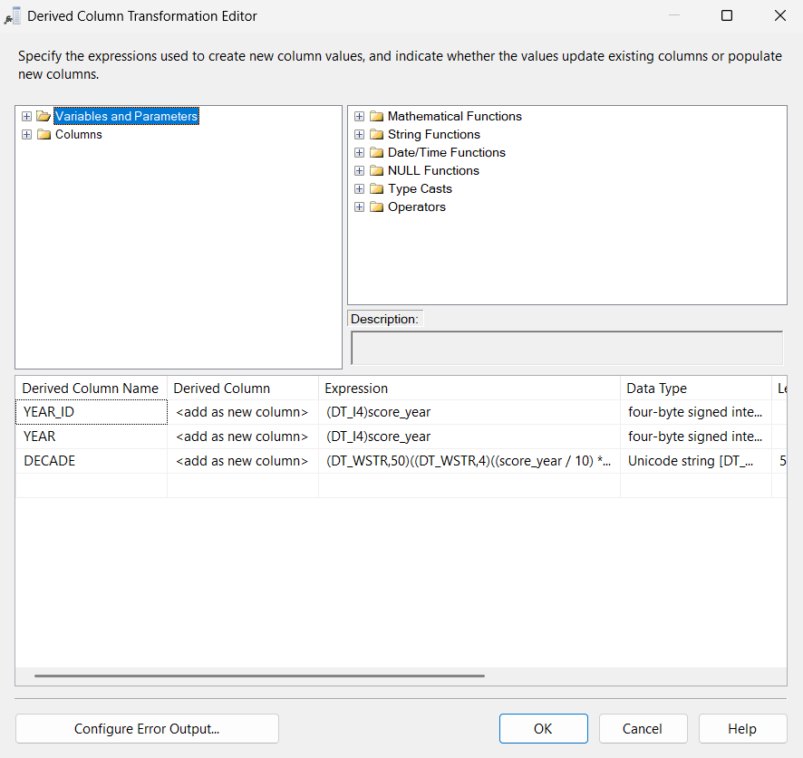
Bước 4: Kéo component Sort vào Data Flow, nối từ Derived Column sang. Cấu hình sắp xếp theo cột YEAR_ID (Ascending) và đánh dấu chọn ô Remove rows with duplicate sort values.
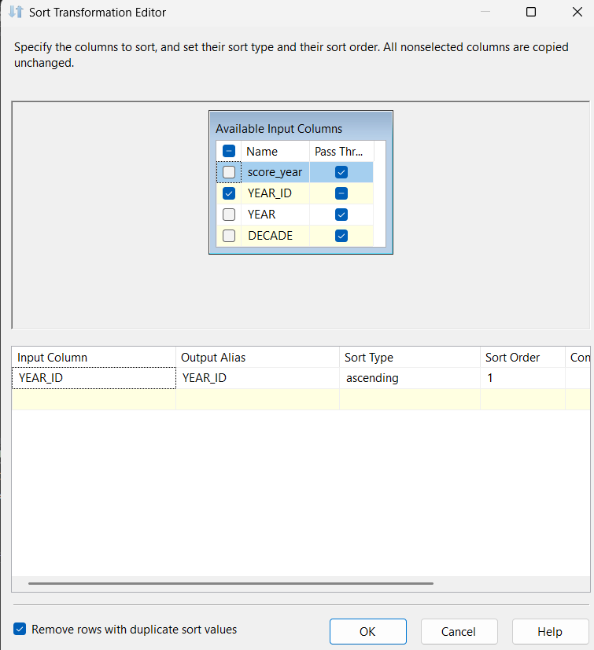
Bước 5: Kéo component OLE DB Destination vào Data Flow, nối từ Sort sang. Chọn Database AdmissionDataWarehouse và bảng đích dbo.DIM_YEAR.
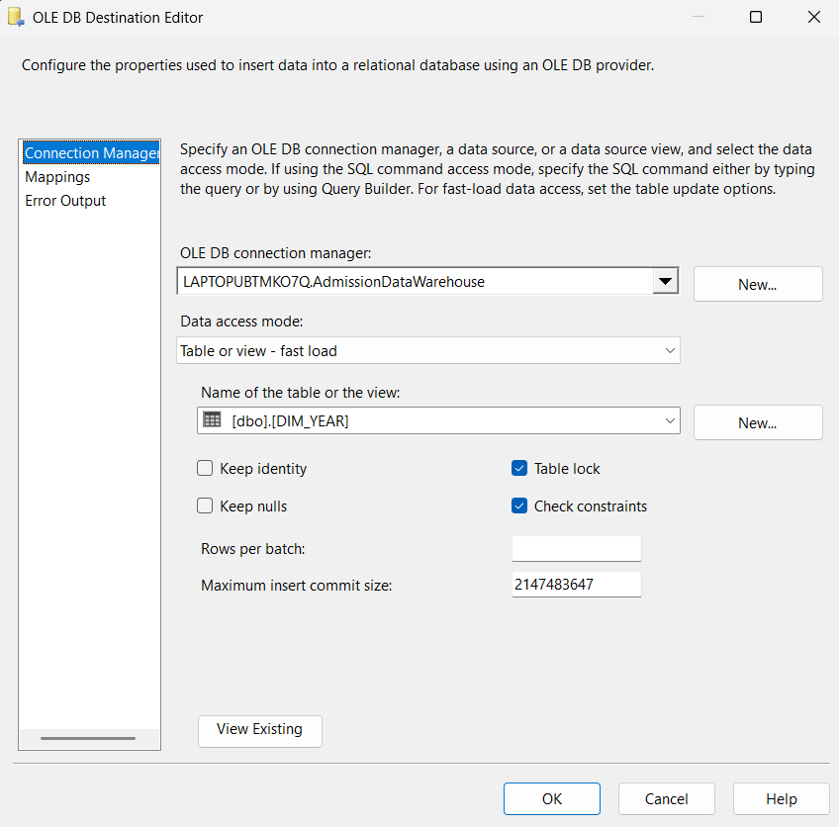
Bước 6: Tại tab Mappings, thực hiện ánh xạ các cột tương ứng. Nhấn OK để hoàn tất cấu hình.
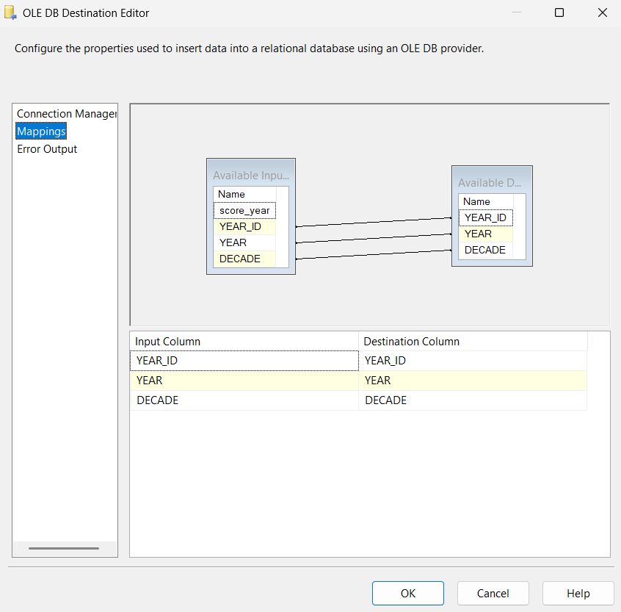
Bước 7: Quay lại tab Control Flow, thực thi DIM_YEAR và kiểm tra kết quả.
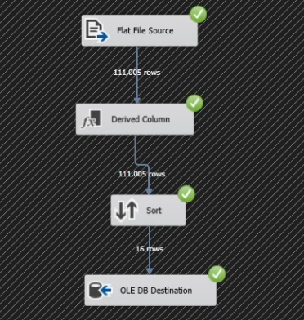
2.4.10. Bảng FACT_CUTOFF_SCORE
Bảng FACT_CUTOFF_SCORE là bảng sự kiện trung tâm lưu trữ điểm chuẩn theo chương trình đào tạo, năm và phương thức tuyển sinh với hai độ đo SCORE_MARK và SCORE_CONVERTED_MARK. Khóa chính FACT_ID mang thuộc tính tự tăng IDENTITY(1,1) nên được bỏ qua khi ánh xạ.
Bước 1: Trong tab Control Flow, kéo một Data Flow Task vào vùng thiết kế và đổi tên thành FACT_CUTOFF_SCORE.
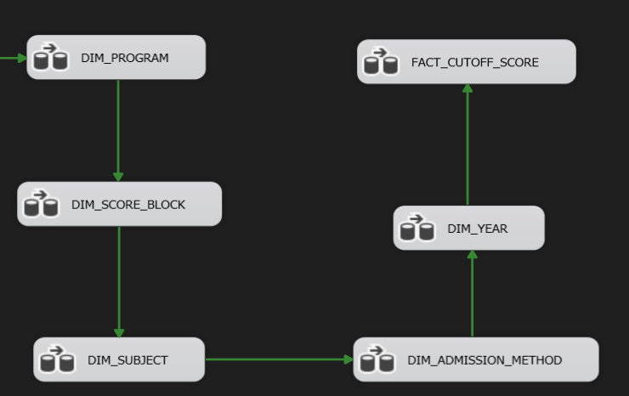
Bước 2: Nhấn đúp chuột vào task để chuyển sang giao diện thiết kế Data Flow. Kéo component Flat File Source vào vùng Data Flow, mở cấu hình và chọn connection manager ADMISSION_CUTOFF_SOURCE.
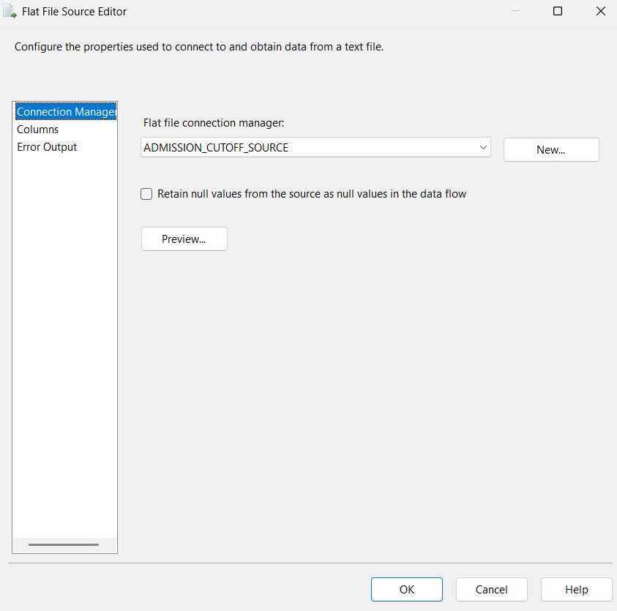
Bước 3: Kéo component Derived Column vào Data Flow, nối luồng từ Flat File Source sang và cấu hình tạo các cột mới:
Derived Column Name | Expression
SCHOOL_ID | (DT_WSTR,50)TRIM(school_id)
SCORE_CODE | (DT_WSTR,50)TRIM(score_code)
YEAR_ID | (DT_I4)score_year
ADMISSION_METHOD_NAME | (DT_WSTR,300)TRIM(score_admission_name)
SCORE_MARK | (DT_NUMERIC,8,2)score_mark
SCORE_CONVERTED_MARK | (DT_NUMERIC,9,4)score_converted_mark

Nhấn OK để lưu lại biểu thức.

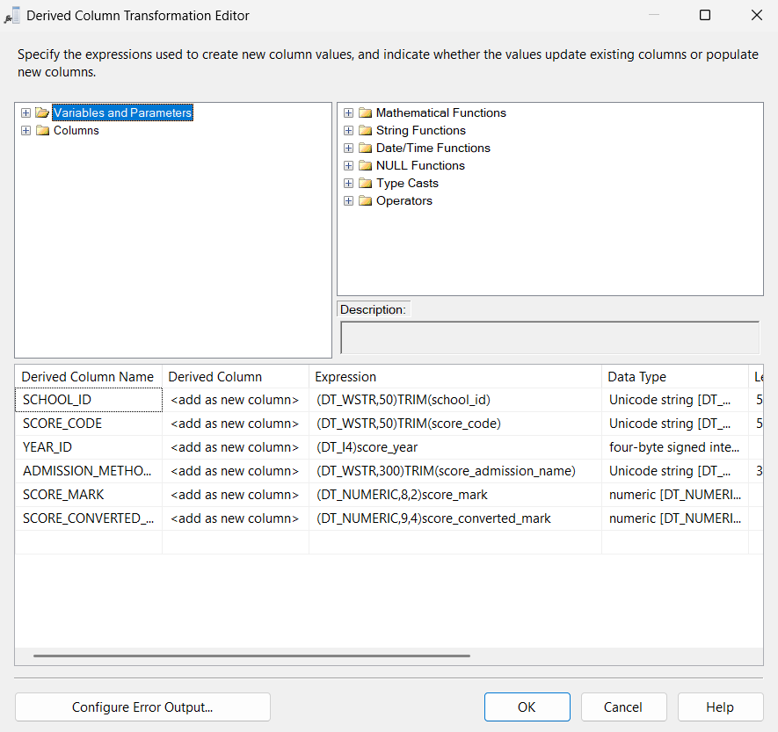
Bước 4: Kéo component Lookup vào Data Flow (đổi tên thành Lookup DIM_PROGRAM) và nối luồng từ Derived Column sang:
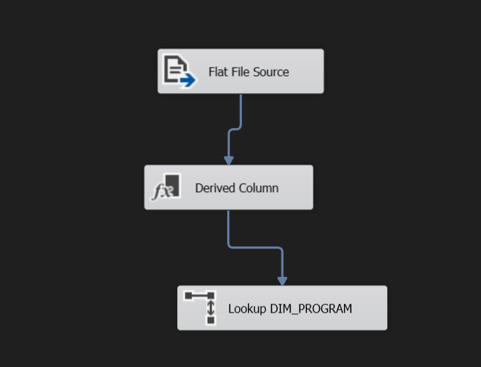
Bước 5: Tại tab General: Tại mục Specify how to handle rows with no matching entries, chọn Ignore failure.
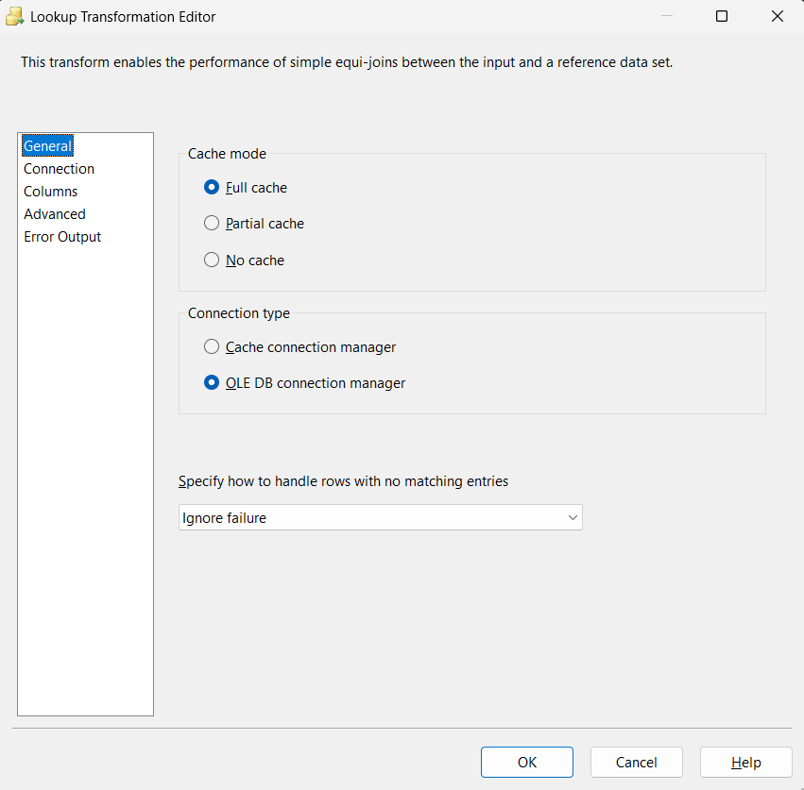
Bước 6: Tại tab Connection: Chọn cơ sở dữ liệu AdmissionDataWarehouse, bảng tra cứu chọn dbo.DIM_PROGRAM.
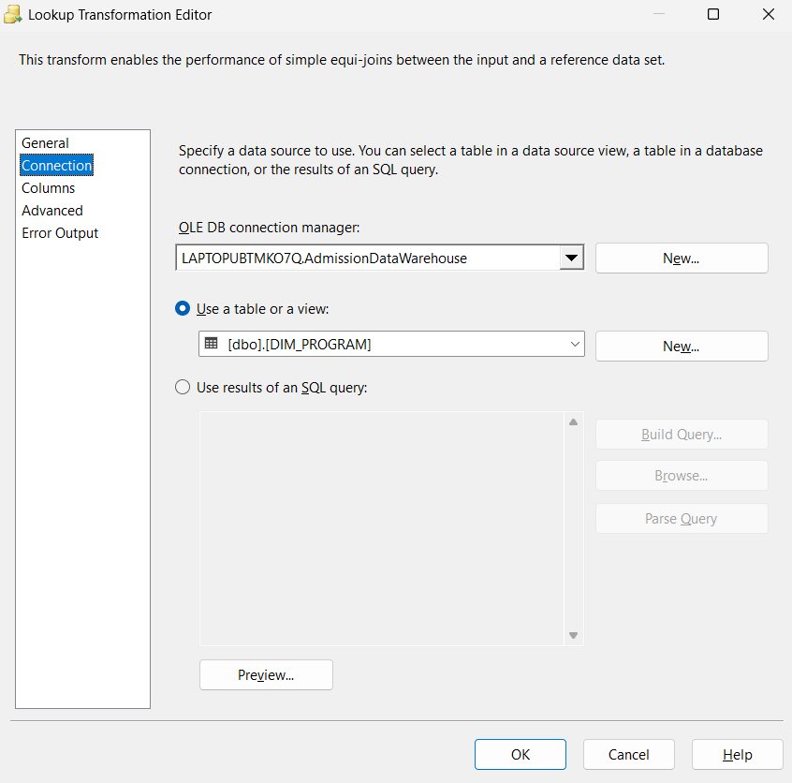
Bước 7: Tại tab Columns: Nối cột SCHOOL_ID (Input) sang cột SCHOOL_ID (Lookup), nối cột SCORE_CODE (Input) sang cột SCORE_CODE (Lookup), sau đó tích chọn cột PROGRAM_ID để đưa vào luồng dữ liệu. Nhấn OK.
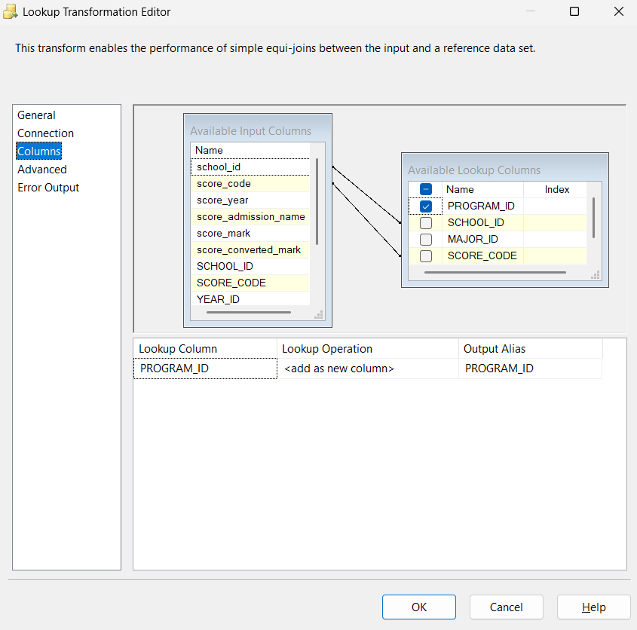
Bước 8: Kéo component Lookup thứ hai vào Data Flow (đổi tên thành Lookup DIM_ADMISSION_METHOD) và nối luồng từ Lookup DIM_PROGRAM sang (chọn ngõ ra Lookup Match Output):
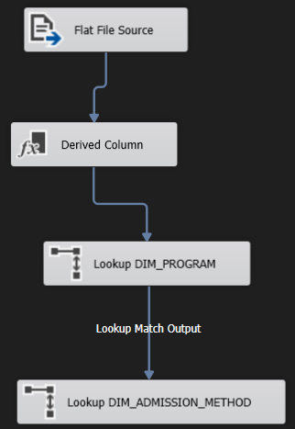
Bước 9: Tại tab Connection, Chọn cơ sở dữ liệu AdmissionDataWarehouse, bảng tra cứu chọn dbo.DIM_ADMISSION_METHOD.
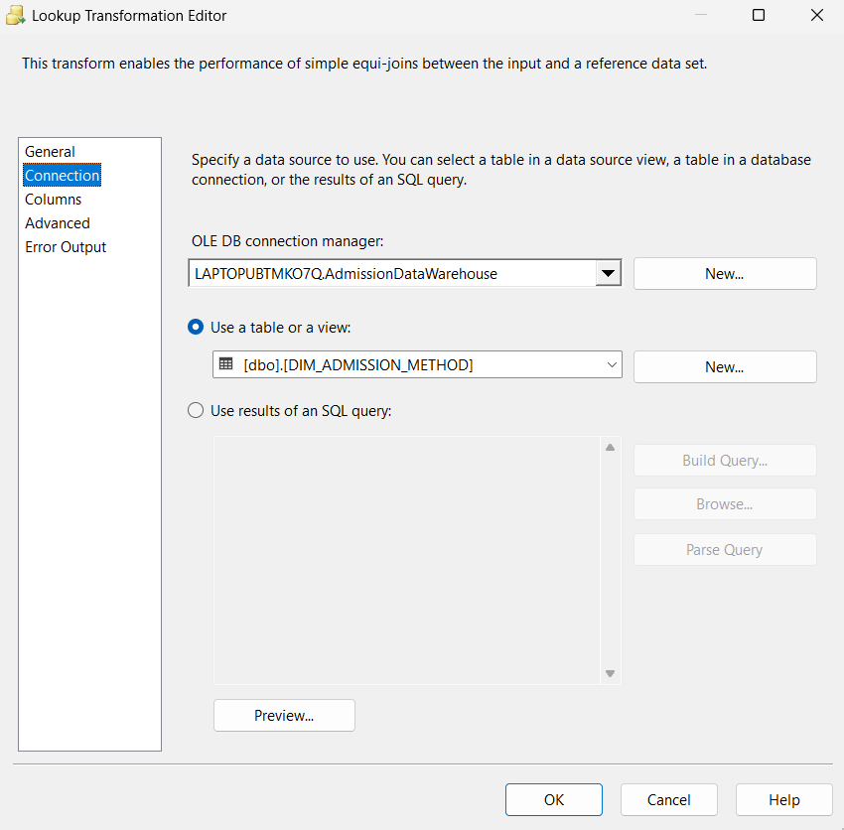
Bước 10: Tại tab Columns, Nối cột ADMISSION_METHOD_NAME (Input) sang cột ADMISSION_METHOD_NAME (Lookup), sau đó tích chọn cột ADMISSION_METHOD_ID để đưa vào luồng dữ liệu. Nhấn OK.
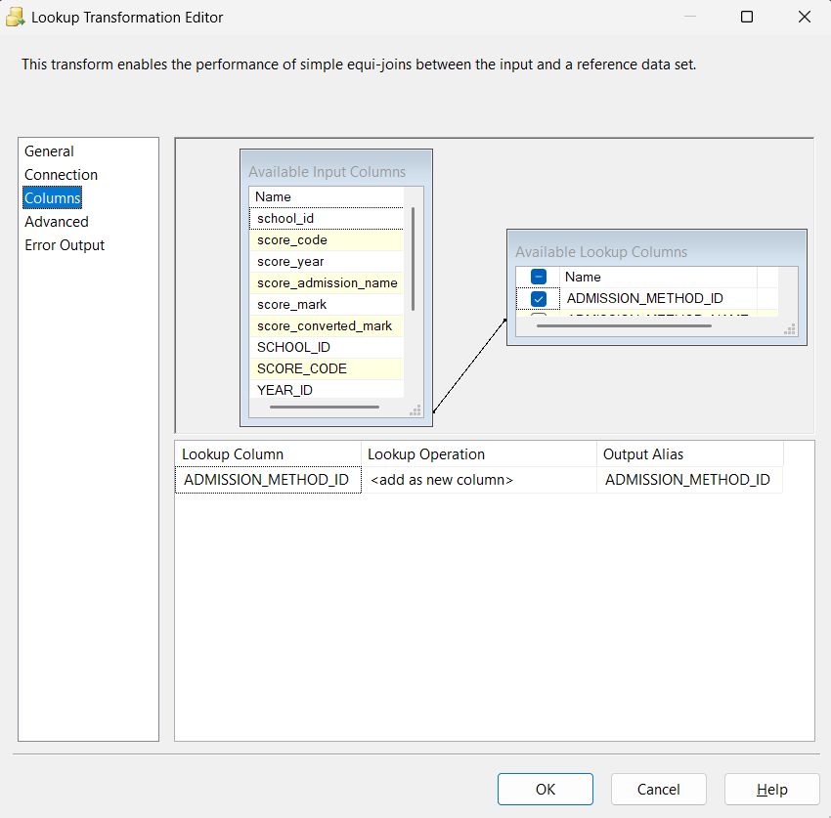
Bước 11: Kéo component OLE DB Destination vào Data Flow. Chọn Database AdmissionDataWarehouse và bảng đích dbo.FACT_CUTOFF_SCORE.
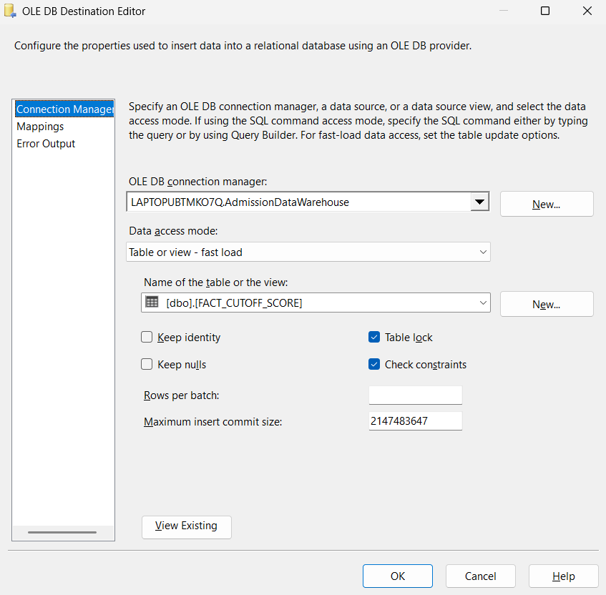
Bước 12: Chuyển sang tab Mappings để thực hiện liên kết các cột tương ứng. Nhấn OK để hoàn tất cấu hình.
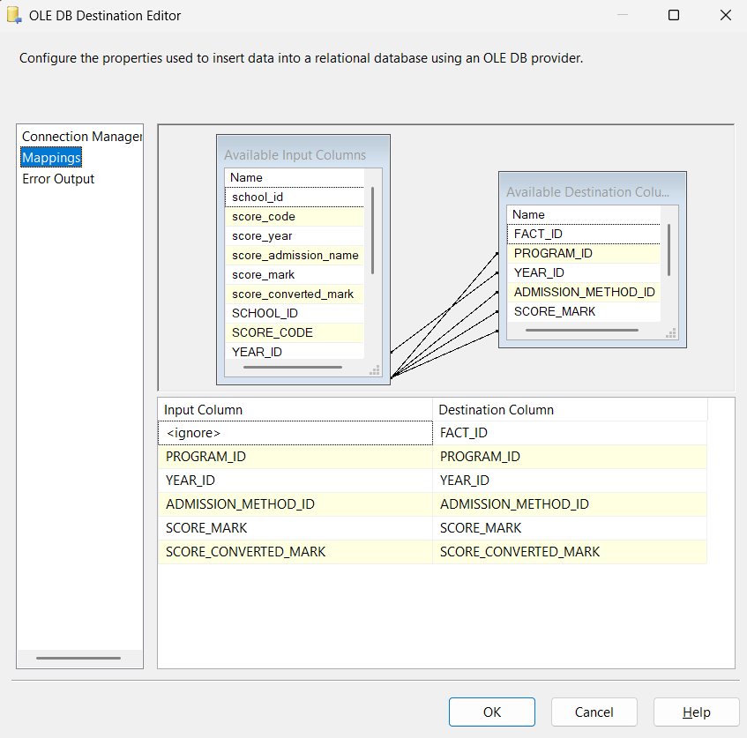
Bước 13: Kiểm tra lại toàn bộ luồng xử lý: Flat File Source -> Derived Column -> Lookup DIM_PROGRAM -> Lookup DIM_ADMISSION_METHOD -> OLE DB Destination.
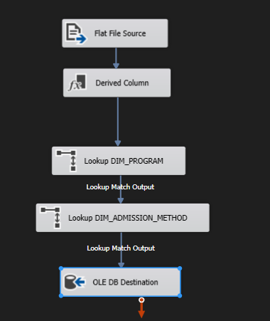
Bước 14: Quay lại tab Control Flow, thực thi task FACT_CUTOFF_SCORE và kiểm tra kết quả thực thi.
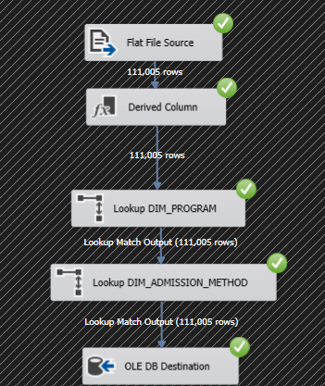
2.4.11. Bảng BRIDGE_MAJOR_GROUP
Bảng BRIDGE_MAJOR_GROUP giải quyết mối quan hệ nhiều - nhiều giữa ngành học chuẩn hóa (DIM_MAJOR) và nhóm ngành (DIM_MAJOR_GROUP). Khóa chính của bảng là khóa phức hợp kết hợp từ hai cột (MAJOR_ID, MAJOR_GROUP_ID).
Bước 1: Trong tab Control Flow, kéo một Data Flow Task vào vùng thiết kế và đổi tên thành BRIDGE_MAJOR_GROUP.
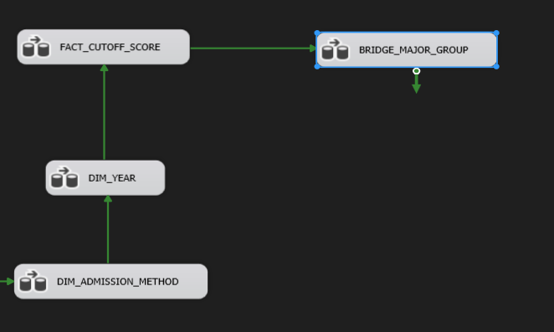
Bước 2: Double-click vào task để chuyển sang tab Data Flow. Kéo Flat File Source vào Data Flow, chọn connection ADMISSION_MAJOR_SOURCE.
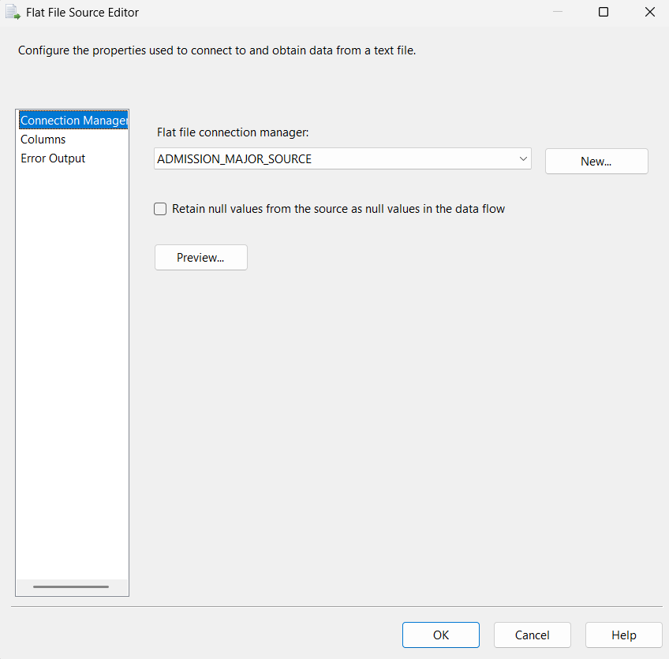
Bước 3: Kéo Derived Column, nối từ Flat File Source và thực hiện chuyển đổi các cột dữ liệu cần thiết.
Derived Column Name | Expression
MAJOR_ID | (DT_I4)major_id
MAJOR_GROUP_ID | (DT_I4)major_group_id
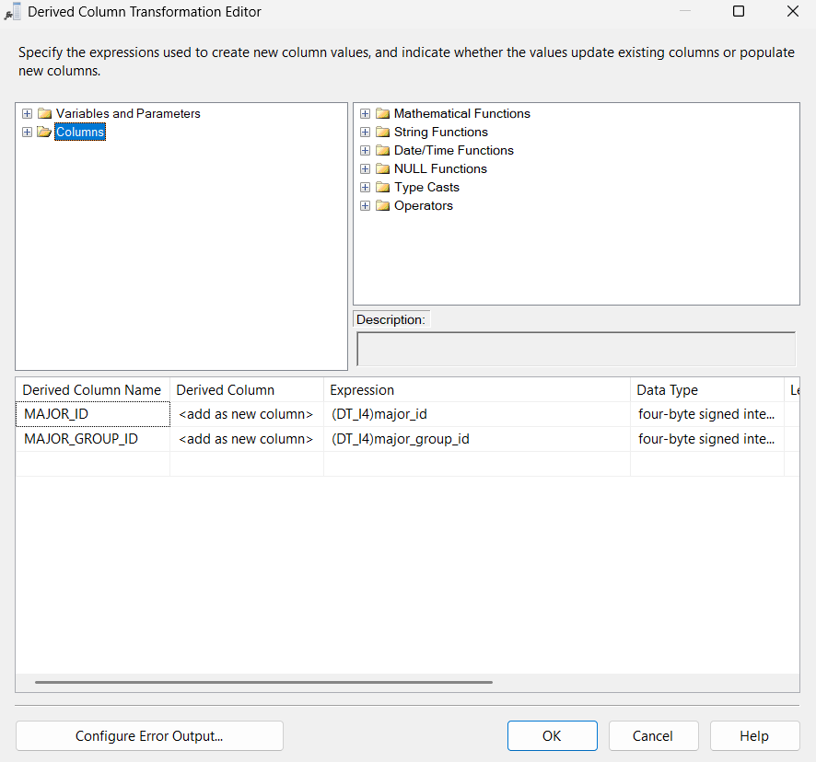
Bước 4: Kéo Sort, nối từ Derived Column và sắp xếp theo MAJOR_ID và MAJOR_GROUP_ID theo thứ tự Ascending, đồng thời chọn Remove rows with duplicate sort values.
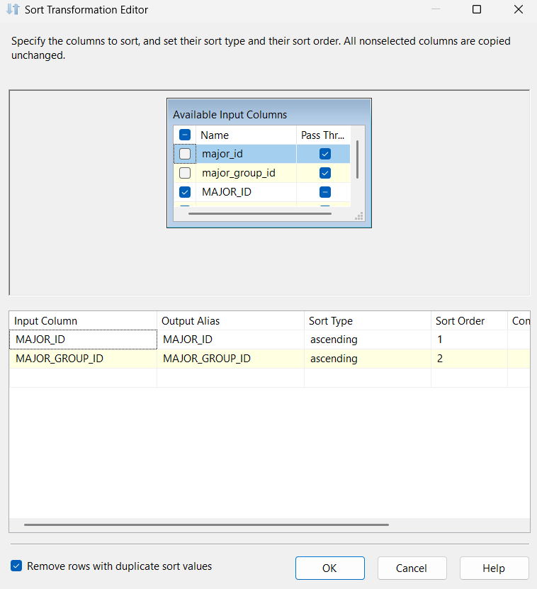
Bước 5: Kéo OLE DB Destination, nối từ Sort, chọn Database AdmissionDataWarehouse và bảng đích dbo.BRIDGE_MAJOR_GROUP.
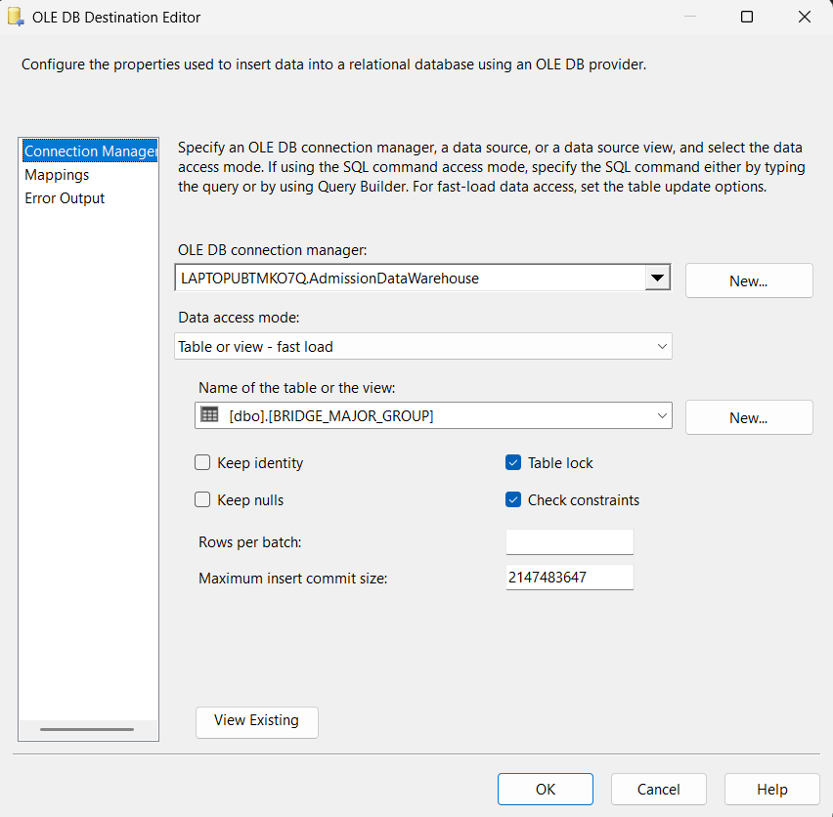
Bước 6: Tại tab Mappings, thực hiện ánh xạ MAJOR_ID → MAJOR_ID và MAJOR_GROUP_ID → MAJOR_GROUP_ID, sau đó bấm OK.
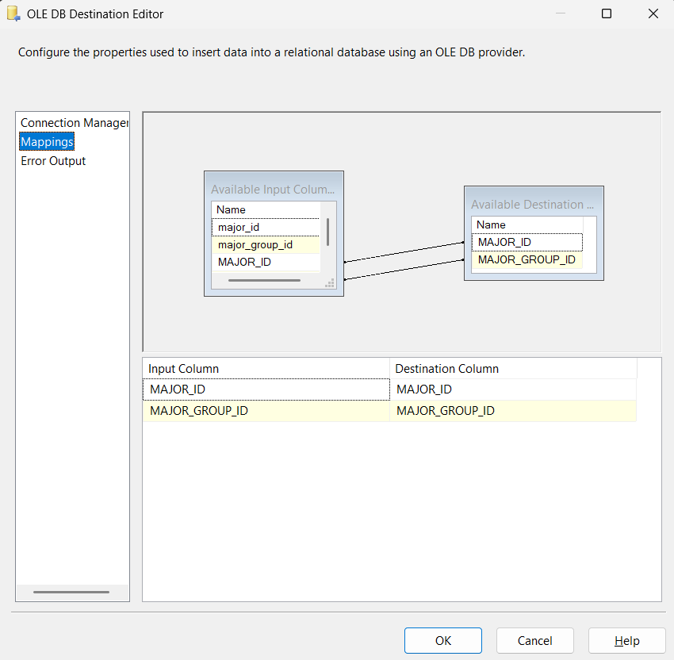
Bước 7: Kiểm tra luồng Flat File Source → Derived Column → Sort → OLE DB Destination.

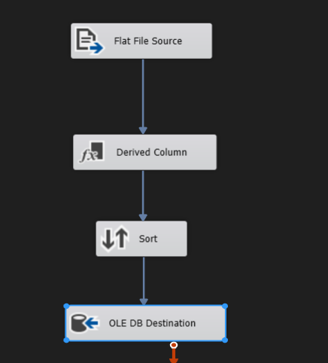
Bước 8: Quay lại tab Control Flow, thực thi task BRIDGE_MAJOR_GROUP và kiểm tra kết quả thực thi.
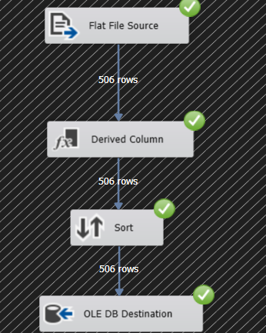
2.4.12. Bảng BRIDGE_SCORE_BLOCK_SUBJECT
Bảng BRIDGE_SCORE_BLOCK_SUBJECT giải quyết mối quan hệ nhiều - nhiều giữa tổ hợp xét tuyển (DIM_SCORE_BLOCK) và các môn học thành phần (DIM_SUBJECT). Khóa chính của bảng là khóa phức hợp kết hợp từ hai cột (SCORE_BLOCK_CODE, SUBJECT_ID).
Bước 1: Trong tab Control Flow, kéo một Data Flow Task vào vùng thiết kế và đổi tên thành BRIDGE_SCORE_BLOCK_SUBJECT.
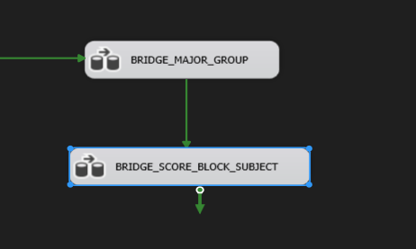
Bước 2: Nhấn đúp chuột vào task để chuyển sang giao diện thiết kế Data Flow. Kéo component Flat File Source vào vùng Data Flow, mở cấu hình và chọn connection manager ADMISSION_SCORE_SOURCE.
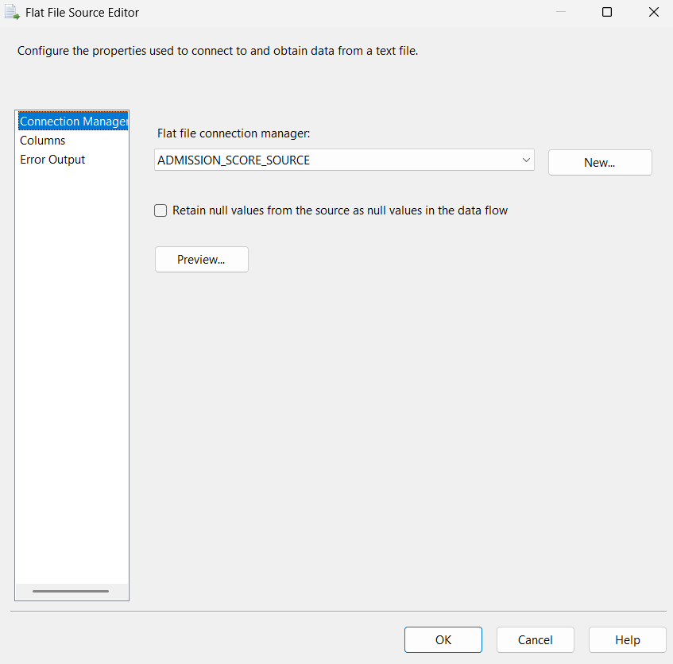
Bước 3: Tại tab Columns, tích chọn 5 cột dữ liệu nguồn gồm: code, subject1, subject2, subject3 và subject4, sau đó nhấn OK.
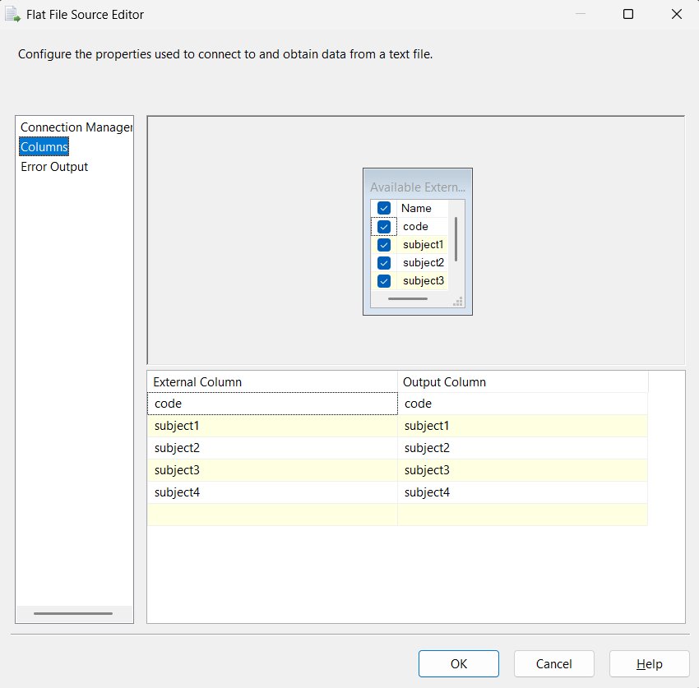
Bước 4: Kéo component Script Component (chọn loại Transformation) vào Data Flow và nối luồng từ Flat File Source sang.
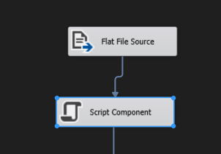
Bước 5: Mở Script Component cấu hình như sau. Tại tab Input Columns, tích chọn cả 5 cột code, subject1, subject2, subject3, subject4 ở chế độ ReadOnly.
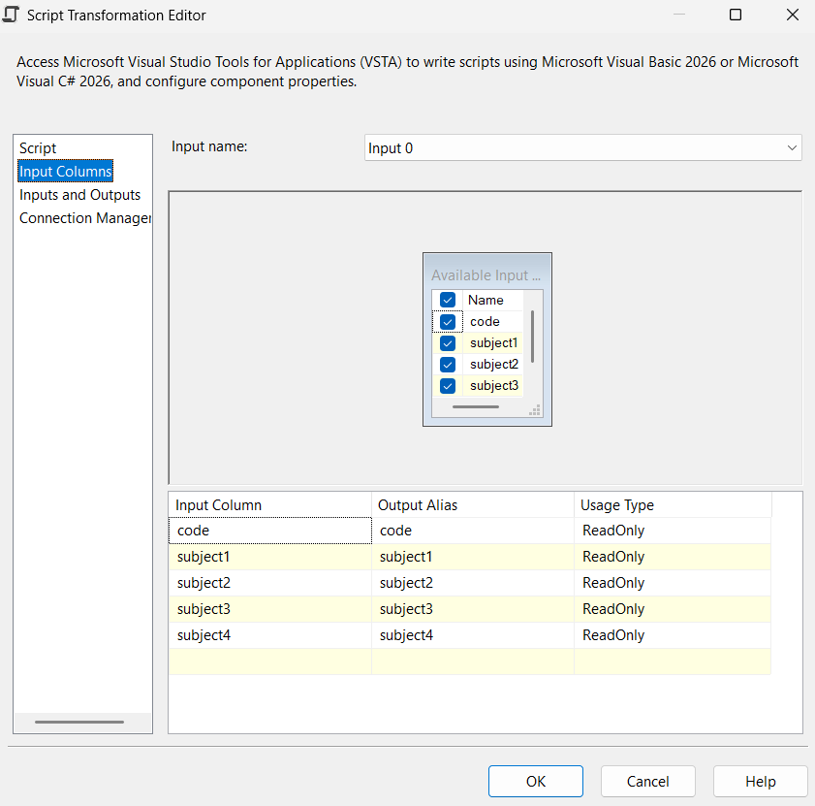
Bước 6: Tại tab Inputs and Outputs, chọn Output 0, đổi thuộc tính SynchronousInputID thành None. Tại thư mục Output Columns, nhấn Add Column tạo 2 cột đầu ra mới:
SCORE_BLOCK_CODE: kiểu Unicode string (DT_WSTR), Length đặt 50
SUBJECT_NAME: kiểu Unicode string (DT_WSTR), Length đặt 200
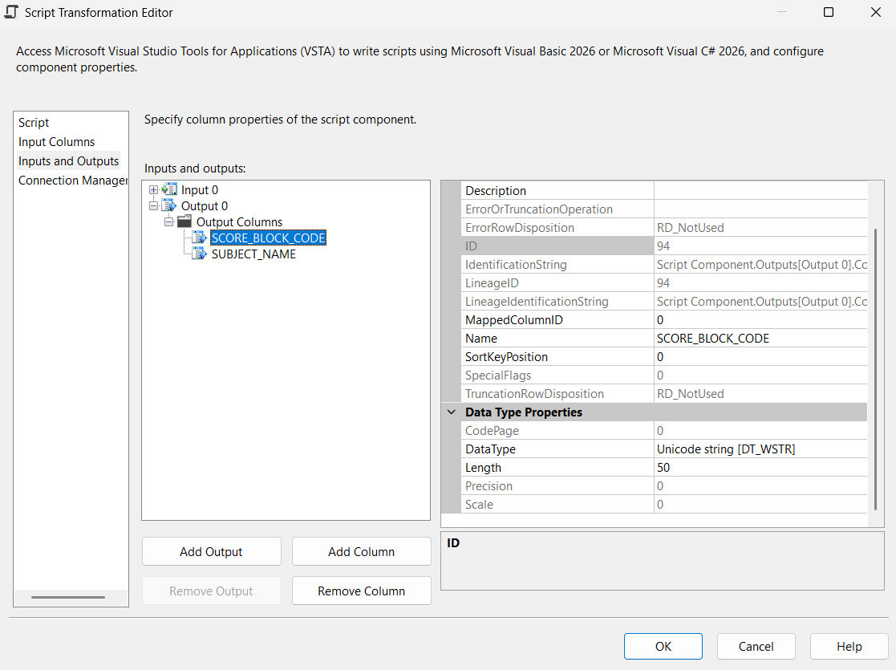
Bước 7: Tại tab Script, nhấn Edit Script... và chèn đoạn mã C# vào hàm Input0_ProcessInputRow để tách từng môn học thành từng dòng ứng với mã tổ hợp:
public override void Input0_ProcessInputRow(Input0Buffer Row)
{
string blockCode = Row.code_IsNull ? "" : Row.code.Trim();
string[] subjects = new string[] {
Row.subject1_IsNull ? null : Row.subject1,
Row.subject2_IsNull ? null : Row.subject2,
Row.subject3_IsNull ? null : Row.subject3,
Row.subject4_IsNull ? null : Row.subject4
};

foreach (string s in subjects)
{
if (!string.IsNullOrWhiteSpace(s) && !string.IsNullOrEmpty(blockCode))
{
Output0Buffer.AddRow();
Output0Buffer.SCOREBLOCKCODE = blockCode;
Output0Buffer.SUBJECTNAME = s.Trim();
}
}
}

Lưu mã nguồn, đóng cửa sổ code và nhấn OK.
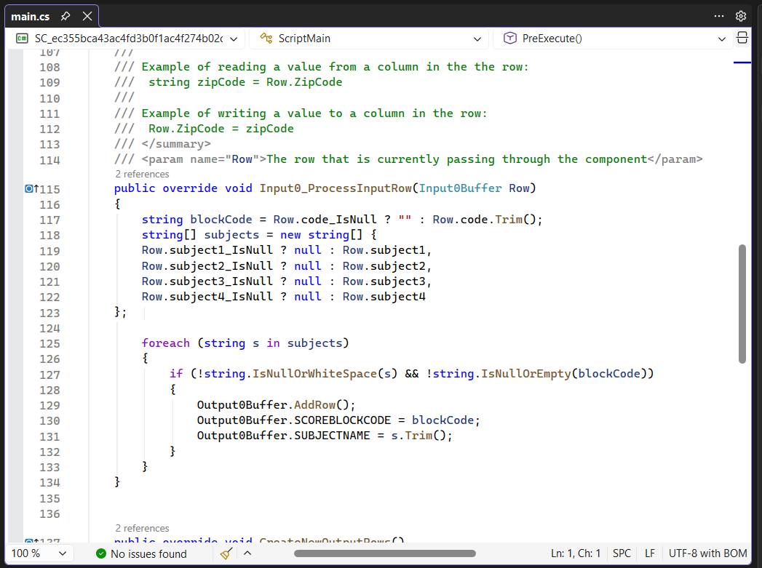
Bước 8: Kéo component Lookup vào Data Flow và nối luồng từ Script Component sang:
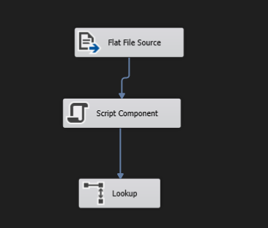
Bước 9: Tại tab General, Tại mục Specify how to handle rows with no matching entries, chọn Redirect rows to no match output.
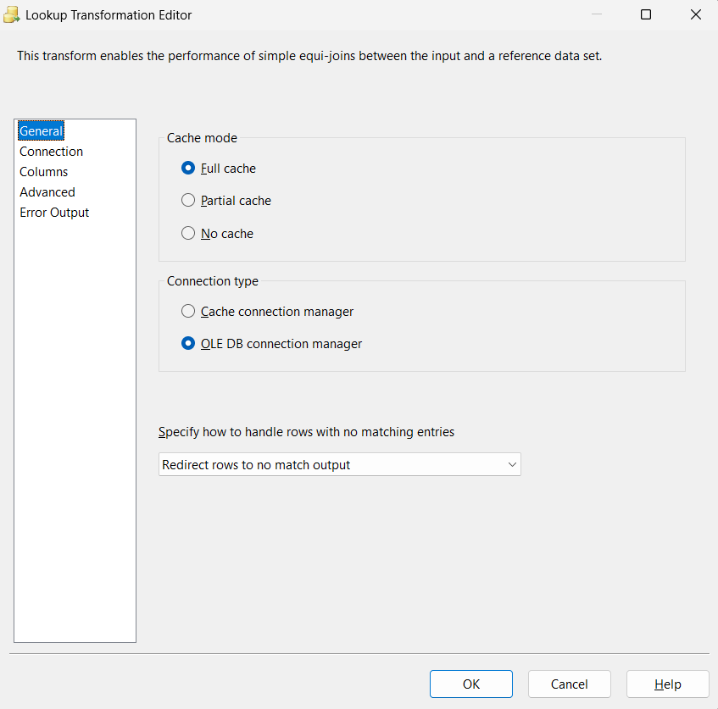
Bước 10: Tại tab Connection: Chọn kết nối đến AdmissionDataWarehouse, mục bảng tra cứu chọn dbo.DIM_SUBJECT.
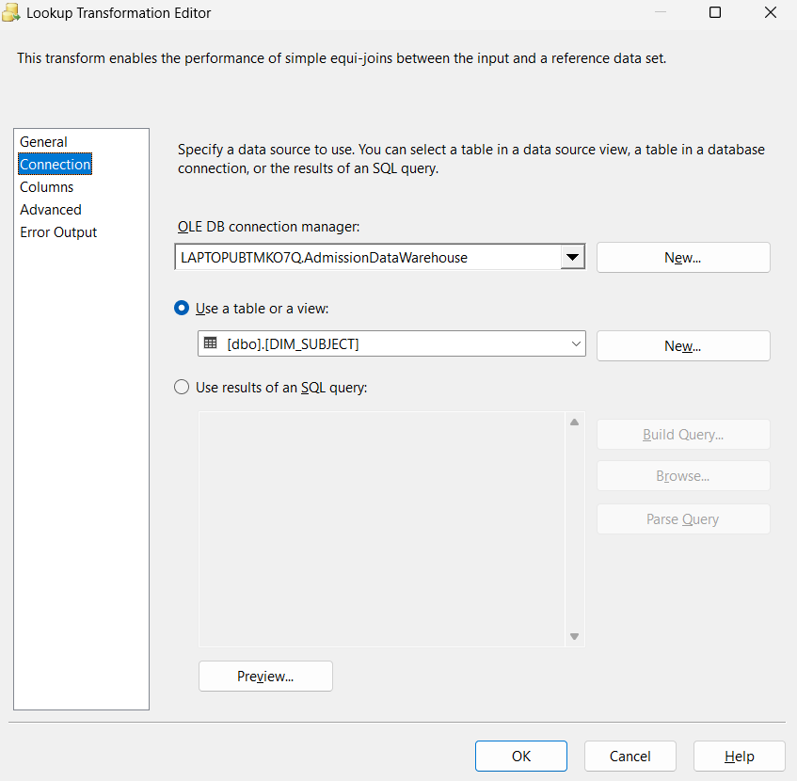
Bước 11: Tại tab Columns: Nối cột SUBJECT_NAME từ luồng đầu vào sang cột SUBJECT_NAME của bảng tra cứu, đồng thời tích chọn cột SUBJECT_ID để bổ sung vào luồng dữ liệu. Nhấn OK.
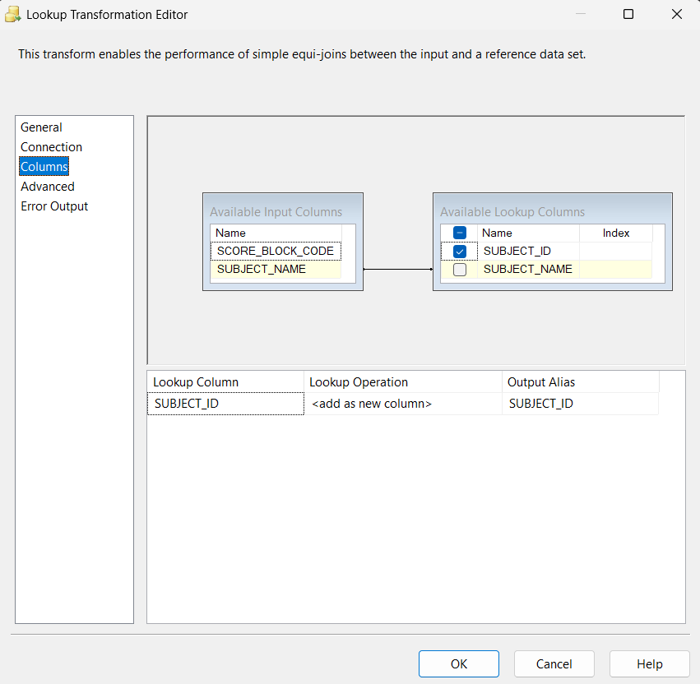
Bước 12: Kéo component Sort vào Data Flow, nối từ Lookup sang (chọn ngõ ra là Lookup Match Output). Cấu hình sắp xếp theo 2 cột SCORE_BLOCK_CODE và SUBJECT_ID (Ascending), đồng thời tích chọn ô Remove rows with duplicate sort values.
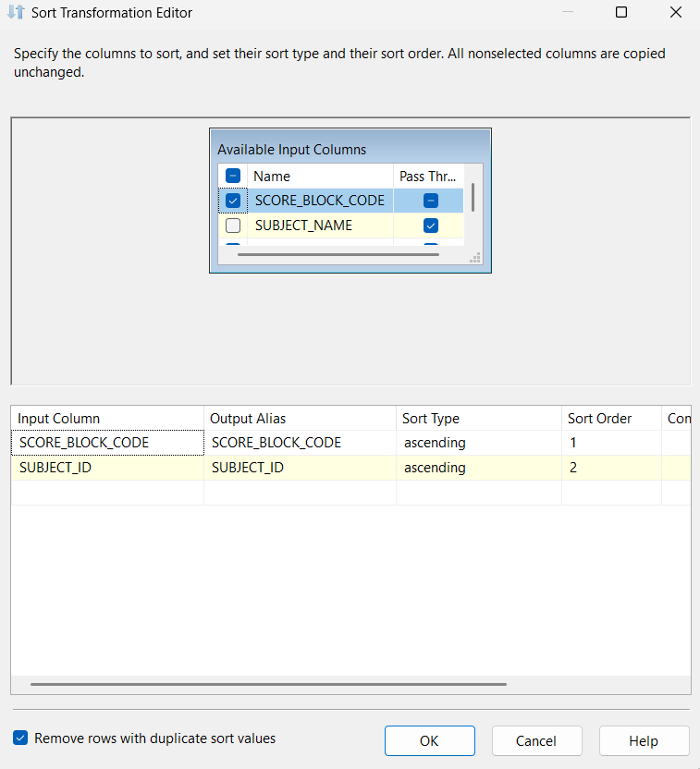
Bước 13: Kéo component OLE DB Destination vào Data Flow và nối luồng từ Sort sang:
Connection Manager: Chọn cơ sở dữ liệu AdmissionDataWarehouse.
Data access mode: Chọn Table or view - fast load.
Table or view: Chọn bảng đích dbo.BRIDGE_SCORE_BLOCK_SUBJECT.
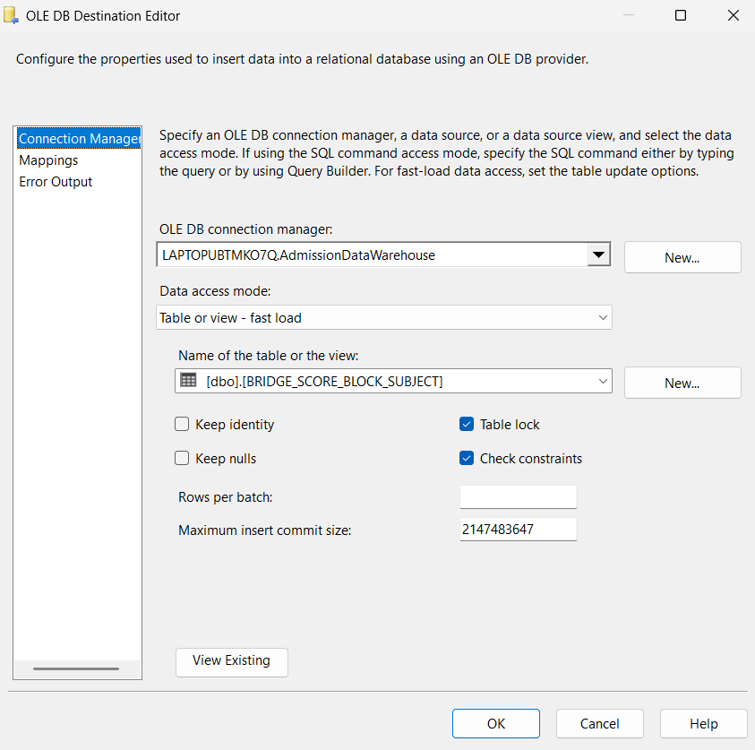
Bước 14: Chuyển sang tab Mappings để ánh xạ các cột:
Cột SCORE_BLOCK_CODE -> SCORE_BLOCK_CODE
Cột SUBJECT_ID -> SUBJECT_ID
Nhấn OK để hoàn tất cấu hình.
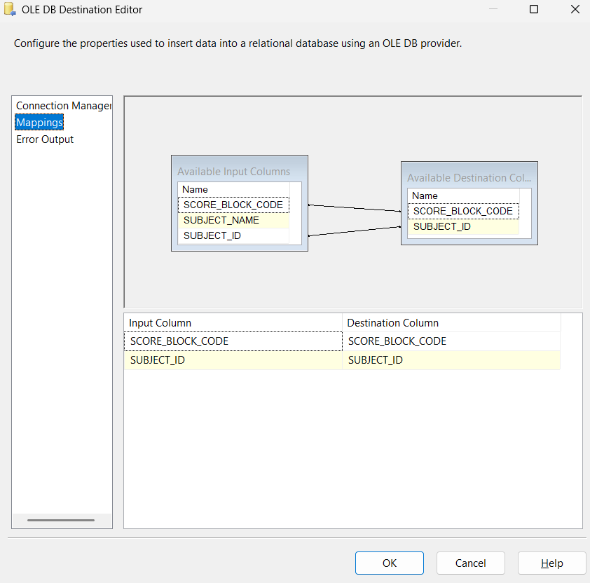
Bước 15: Kiểm tra luồng Flat File Source → Script Component → Lookup → Sort → OLE DB Destination.
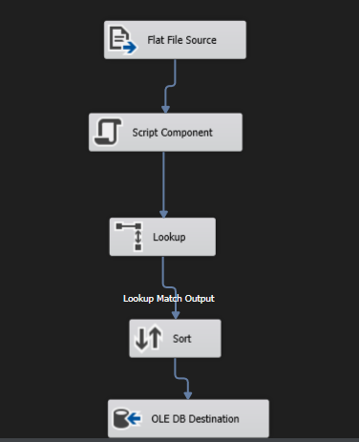
Bước 16: Quay lại tab Control Flow, thực thi task BRIDGE_SCORE_BLOCK_SUBJECT.

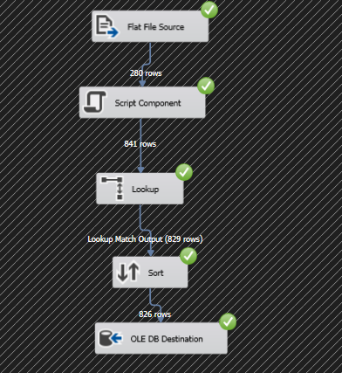
2.4.13. Bảng BRIDGE_FACT_SCORE_BLOCK
Bảng BRIDGE_FACT_SCORE_BLOCK liên kết bản ghi điểm chuẩn với nhiều tổ hợp môn xét tuyển tương ứng qua khóa phức hợp (FACT_ID, SCORE_BLOCK_CODE). Task này được thiết lập thực thi sau bảng FACT_CUTOFF_SCORE để đảm bảo có thể tra cứu khóa ngoại FACT_ID.
Bước 1: Trong tab Control Flow, kéo một Data Flow Task vào vùng thiết kế và đổi tên thành BRIDGE_FACT_SCORE_BLOCK.
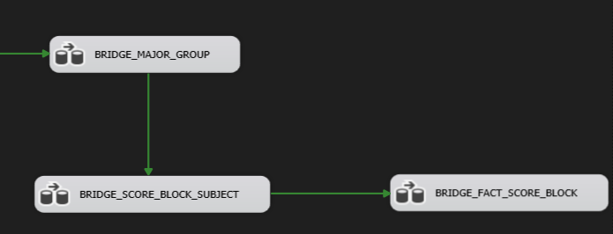
Bước 2: Nhấp đúp chuột vào task để chuyển sang giao diện thiết kế Data Flow. Kéo component Flat File Source vào vùng Data Flow, chọn connection manager ADMISSION_CUTOFF_SOURCE.
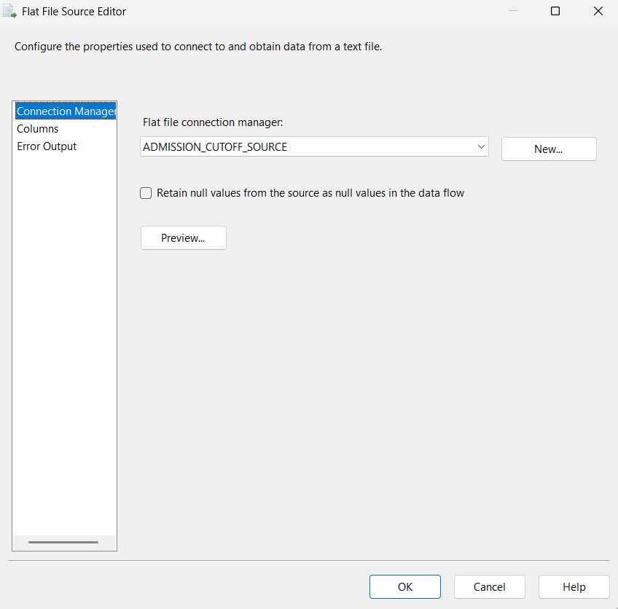
Bước 3: Kéo component Conditional Split vào Data Flow, nối từ Flat File Source sang để loại bỏ các dòng không có thông tin tổ hợp xét tuyển. Cấu hình điều kiện:
Condition Name: Has_Score_Blocks
Condition: !ISNULL(score_blocks) && TRIM(score_blocks) != ""
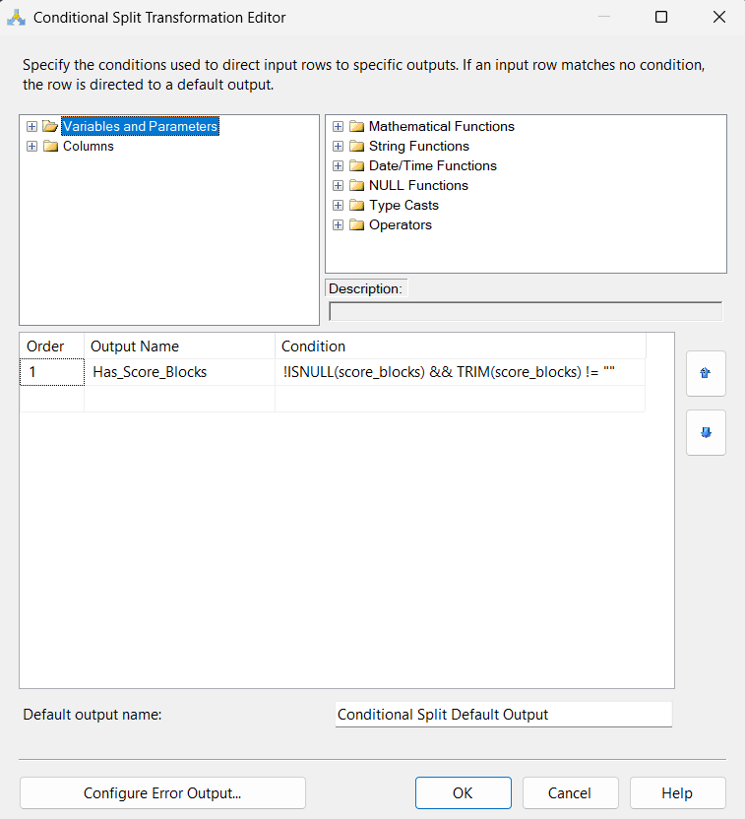
Bước 4: Kéo component Derived Column vào Data Flow, nối luồng Has_Score_Blocks từ Conditional Split sang. Thiết lập chuẩn hóa chuỗi và kiểu dữ liệu:
Derived Column Name | Expression
SCHOOL_ID | (DT_WSTR,50)TRIM(school_id)
SCORE_CODE | (DT_WSTR,50)TRIM(score_code)
YEAR_ID | (DT_I4)score_year
ADMISSION_METHOD_NAME | (DT_WSTR,300)TRIM(score_admission_name)
SCORE_MARK | (DT_NUMERIC,8,2)score_mark
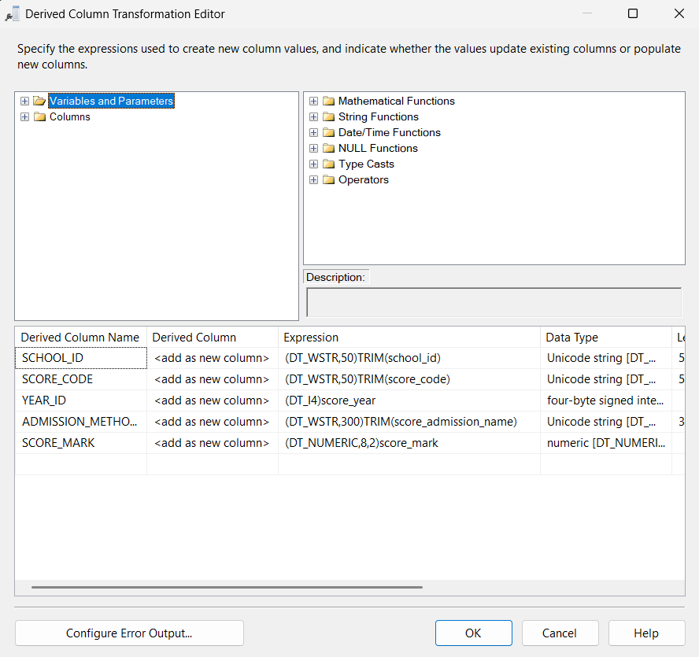
Bước 5: Kéo component Lookup (đổi tên là Lookup DIM_PROGRAM), nối từ Derived Column sang. Cấu hình kết nối đến bảng dbo.DIM_PROGRAM, nối cặp cột SCHOOL_ID và SCORE_CODE để lấy ra cột PROGRAM_ID.
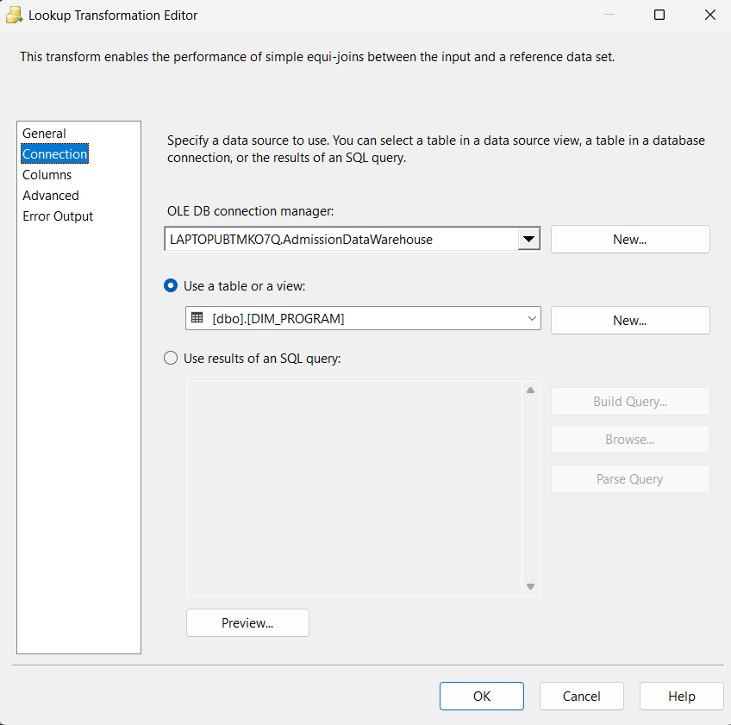
Bước 6: Kéo component Lookup thứ hai (đổi tên là Lookup DIM_ADMISSION_METHOD), nối từ Lookup trước sang. Cấu hình kết nối đến bảng dbo.DIM_ADMISSION_METHOD, nối cột ADMISSION_METHOD_NAME để lấy ra cột ADMISSION_METHOD_ID.
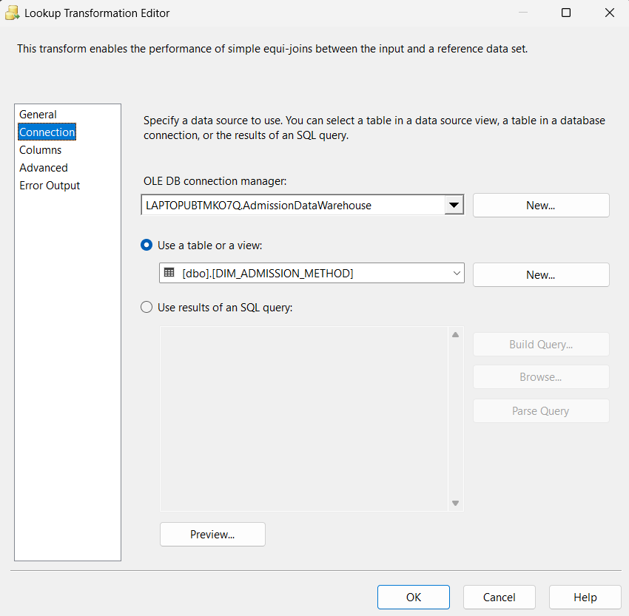
Bước 7: Kéo component Lookup thứ ba (đổi tên là Lookup FACT_CUTOFF_SCORE), nối từ Lookup trước sang. Cấu hình kết nối đến bảng dbo.FACT_CUTOFF_SCORE, nối các khóa PROGRAM_ID, YEAR_ID, ADMISSION_METHOD_ID và SCORE_MARK để lấy ra khóa chính FACT_ID tương ứng.
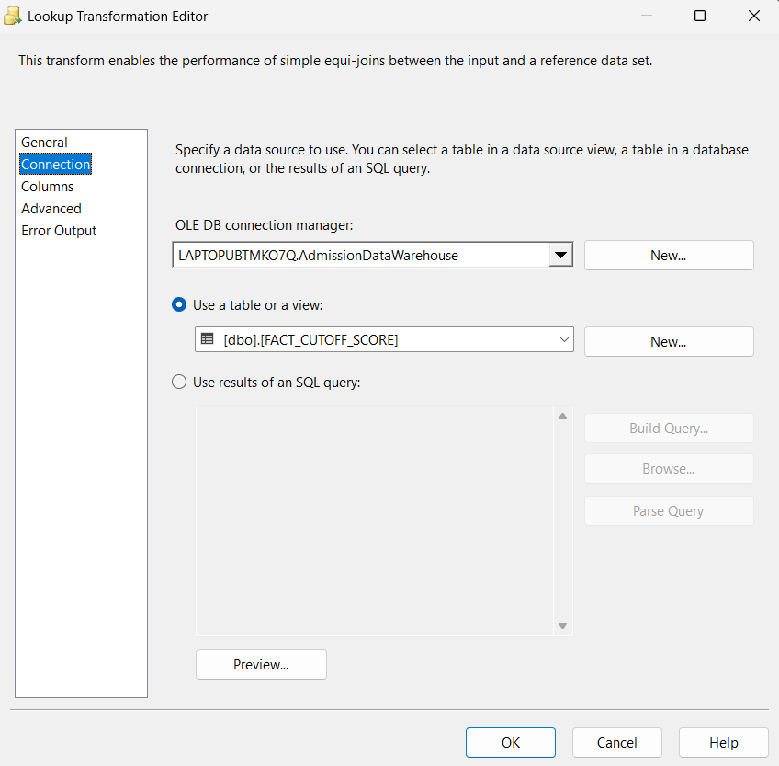
Bước 8: Kéo component Script Component (loại Transformation) vào Data Flow, nối từ Lookup FACT_CUTOFF_SCORE sang (chọn Lookup Match Output). Tại tab Input Columns, tích chọn FACT_ID và score_blocks (chế độ ReadOnly).

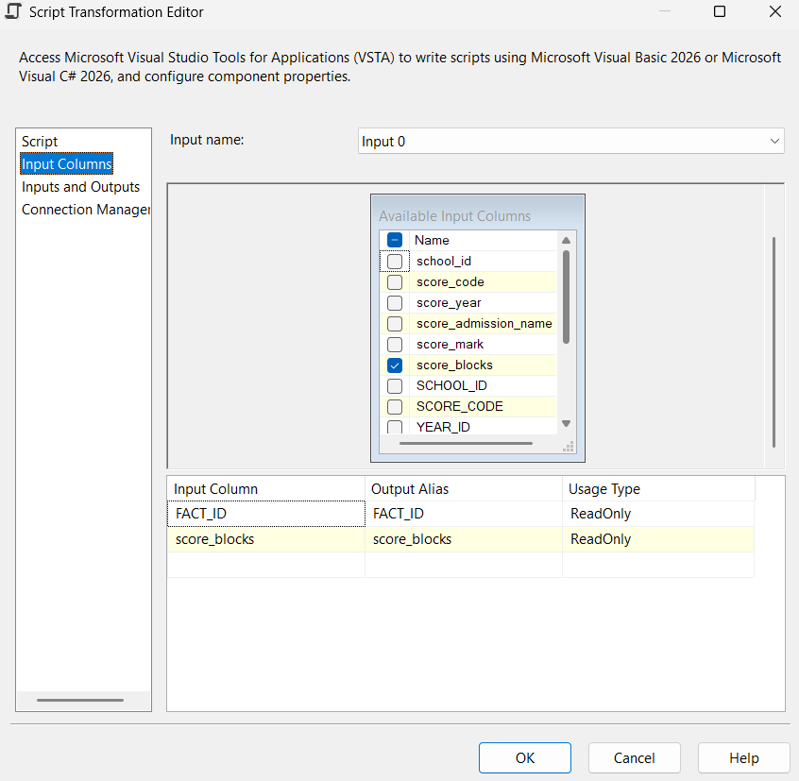
Bước 9: Tại tab Inputs and Outputs, vào Output 0, đổi thuộc tính SynchronousInputID thành None. Thêm 2 cột đầu ra mới:
FACT_ID: kiểu four-byte signed integer (DT_I4)
SCORE_BLOCK_CODE: kiểu Unicode string (DT_WSTR), Length đặt 50
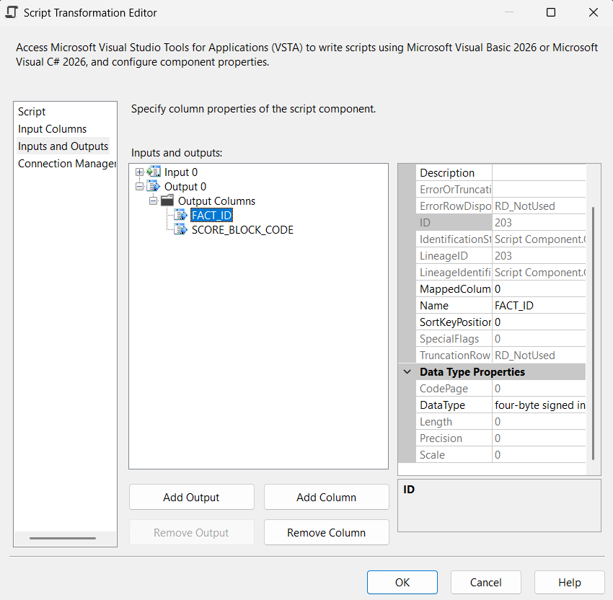
Bước 10: Tại tab Script: Nhấn Edit Script... và chèn đoạn mã C# vào hàm Input0_ProcessInputRow để phân rã chuỗi tổ hợp:
public override void Input0_ProcessInputRow(Input0Buffer Row)
{
if (!Row.scoreblocks_IsNull && !string.IsNullOrWhiteSpace(Row.scoreblocks) && !Row.FACTID_IsNull)
{
string[] blocks = Row.scoreblocks.Split(';');
foreach (string b in blocks)
{
string cleanBlock = b.Trim();
if (!string.IsNullOrEmpty(cleanBlock))
{
Output0Buffer.AddRow();
Output0Buffer.FACTID = Row.FACTID;
Output0Buffer.SCOREBLOCKCODE = cleanBlock;
}
}
}
}

Lưu mã nguồn, đóng cửa sổ code và nhấn OK.
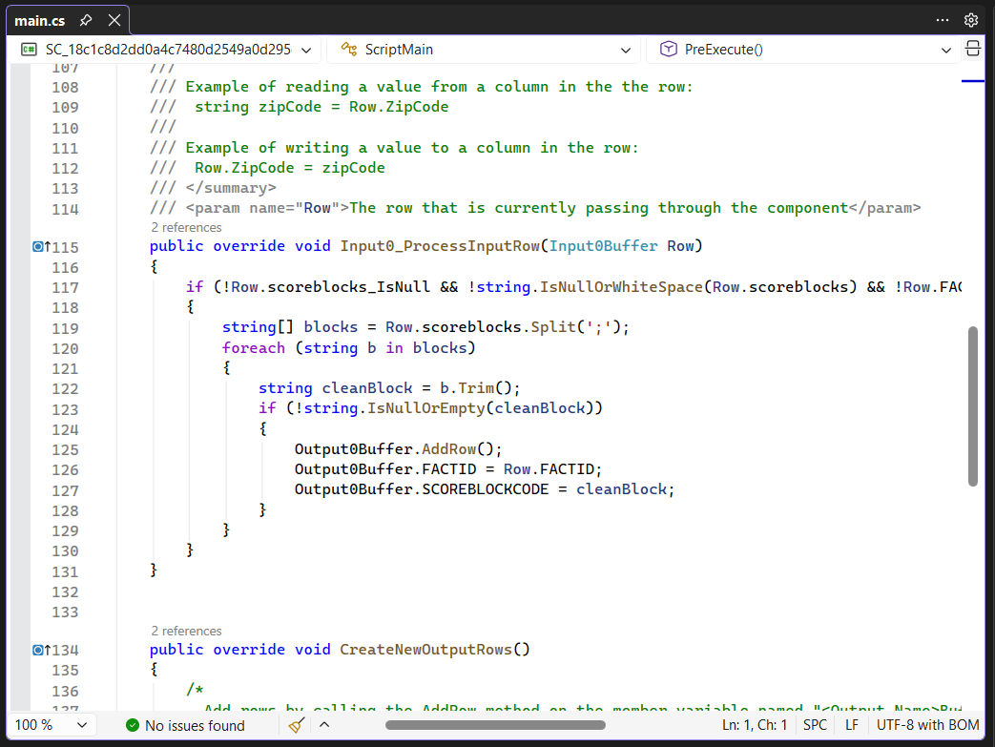
Bước 11: Kéo component Sort vào Data Flow, nối từ Script Component sang. Cấu hình sắp xếp theo 2 cột FACT_ID và SCORE_BLOCK_CODE (Ascending), đồng thời tích chọn ô Remove rows with duplicate sort values để khử trùng lặp.
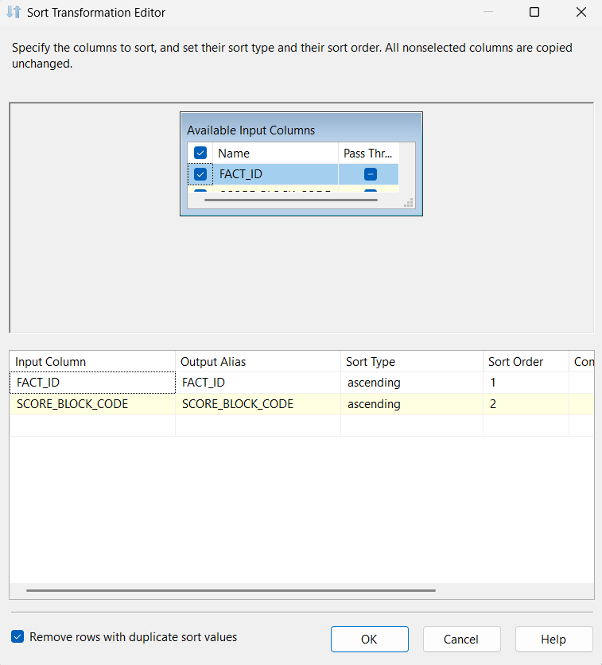
Bước 12: Kéo component OLE DB Destination vào Data Flow, nối từ Sort sang:
Connection Manager: Chọn AdmissionDataWarehouse.
Data access mode: Chọn Table or view - fast load.
Table or view: Chọn bảng đích dbo.BRIDGE_FACT_SCORE_BLOCK.
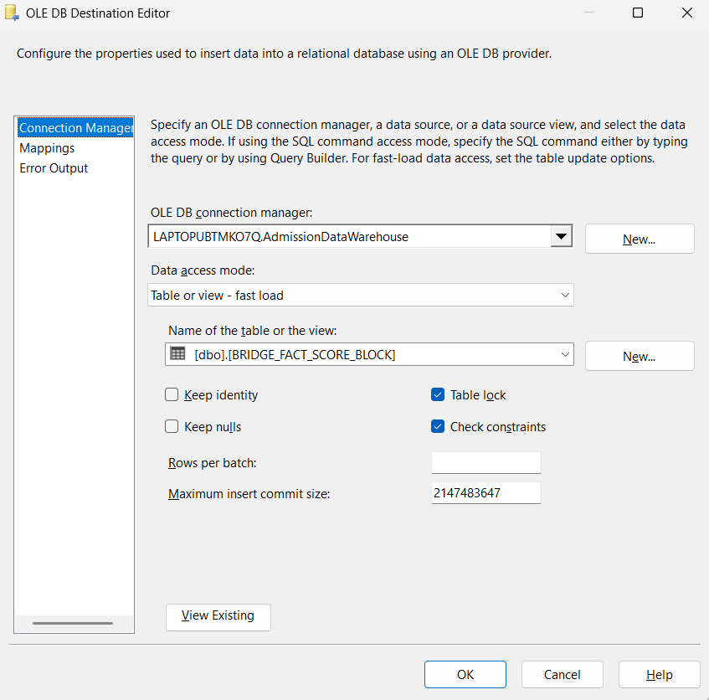
Bước 13: Tại tab Mappings, thực hiện ánh xạ cột:
Cột FACT_ID -> FACT_ID
Cột SCORE_BLOCK_CODE -> SCORE_BLOCK_CODE
Nhấn OK để hoàn tất cấu hình.
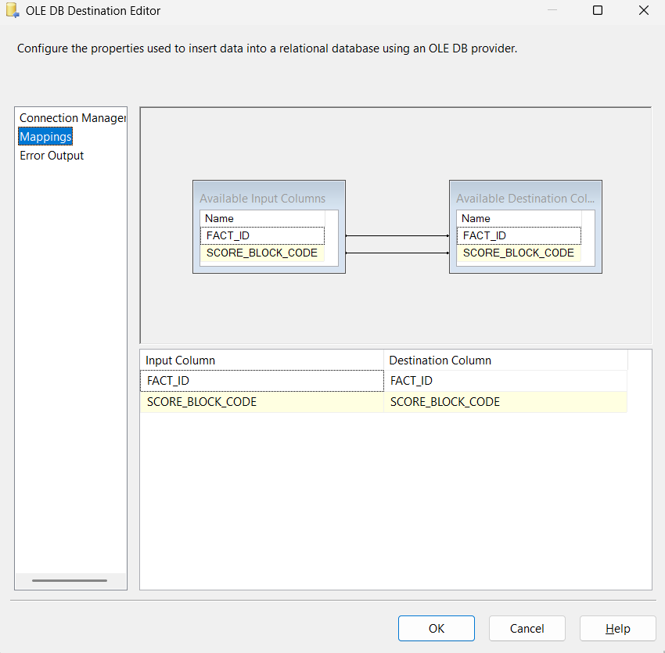
Bước 15: Kiểm tra luồng Flat File Source → Conditional Split → Derived Column → Lookup DIM_PROGRAM → Lookup DIM_PROGRAM → Lookup FACT_CUTOFF_SCORE → Script Component → Sort → OLE DB Destination.
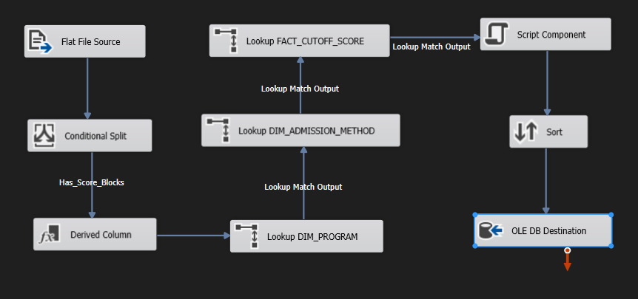
Bước 14: Quay lại tab Control Flow, thực thi task BRIDGE_FACT_SCORE_BLOCK và kiểm tra kết quả thực thi.
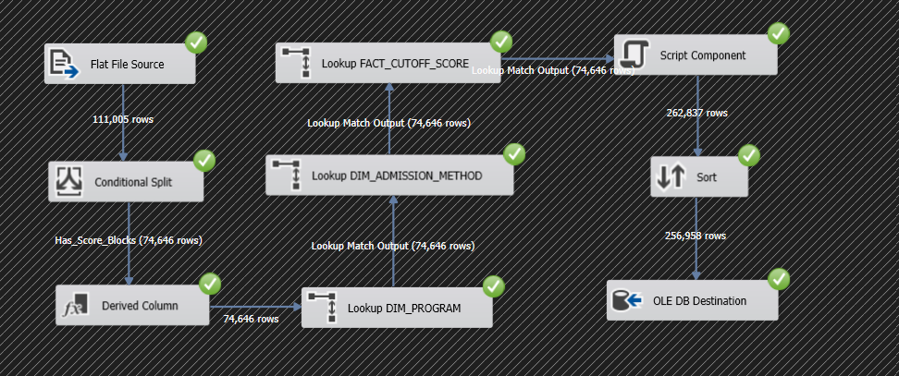

Thiết lập ràng buộc ưu tiên
Bước 1: Trong giao diện Control Flow, thực hiện nối các tác vụ (tasks) với nhau theo một luồng tuần tự thông qua các Precedence Constraint (mũi tên màu xanh).
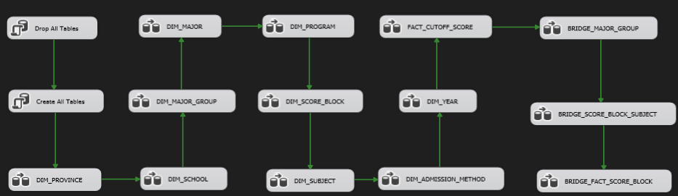
Bước 2: Ấn nút Start để thực hiện các tasks một cách tuần tự.
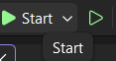
Bước 3: Tất cả các tasks đã thực hiện thành công, trong quá trình này, nó đã xóa sạch các bảng trước, sau đó tạo lại các bảng, rồi mới thực hiện đổ tuần tự các bảng DIM, đến các bảng BRIDGE, cuối cùng là bảng FACT. Vì vậy quá trình đảm bảo không bị lỗi.
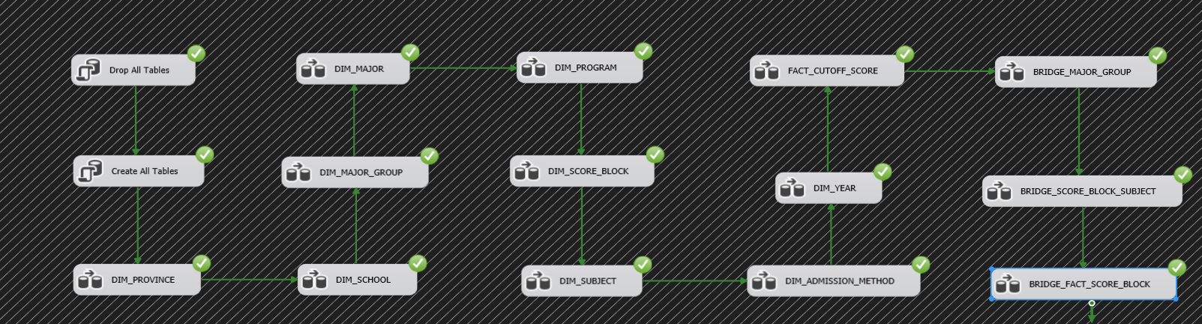

Kết quả SSIS
2.6.1. Kết quả bảng DIM_PROVINCE
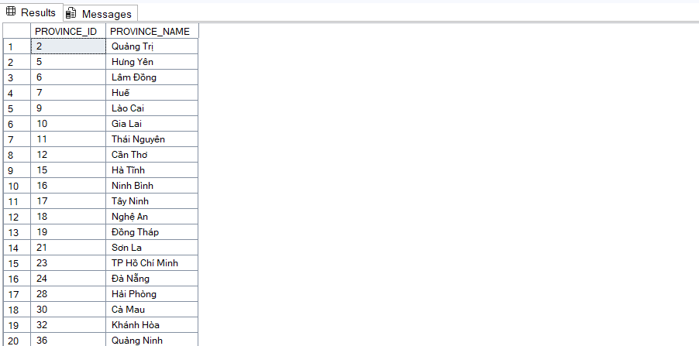
2.6.2. Kết quả bảng DIM_SCHOOL
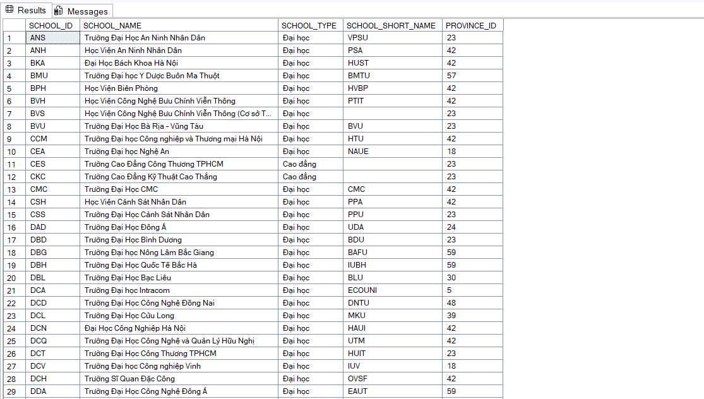
2.6.3. Kết quả bảng DIM_MAJOR_GROUP
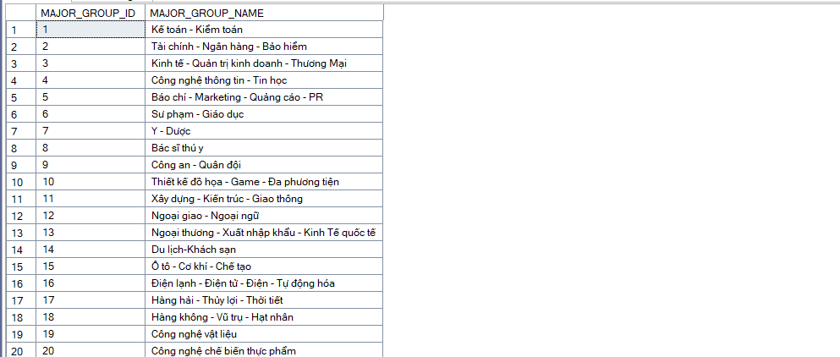
2.6.4. Kết quả bảng DIM_MAJOR
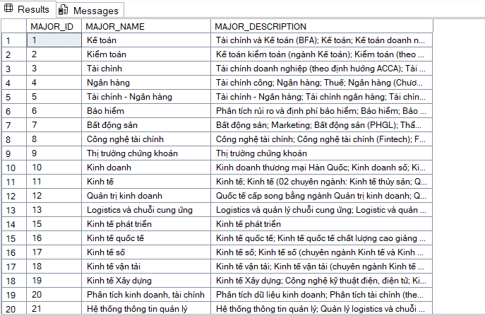
2.6.5. Kết quả bảng DIM_PROGRAM
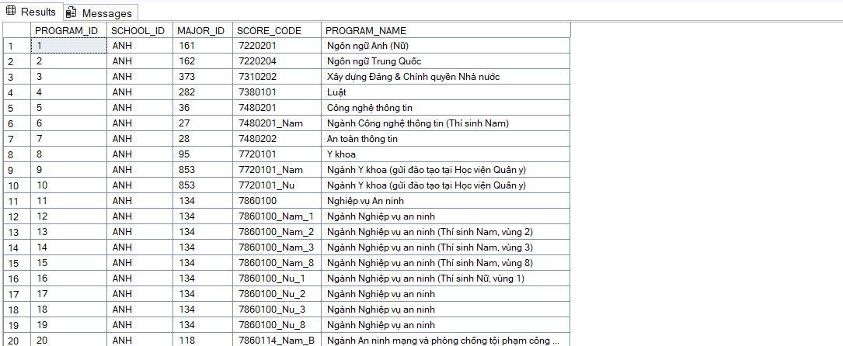
2.6.6. Kết quả bảng DIM_SCORE_BLOCK
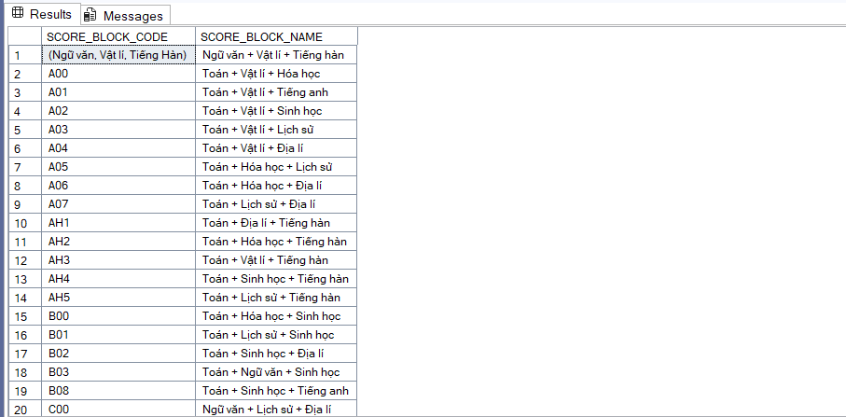
2.6.7. Kết quả bảng DIM_SUBJECT
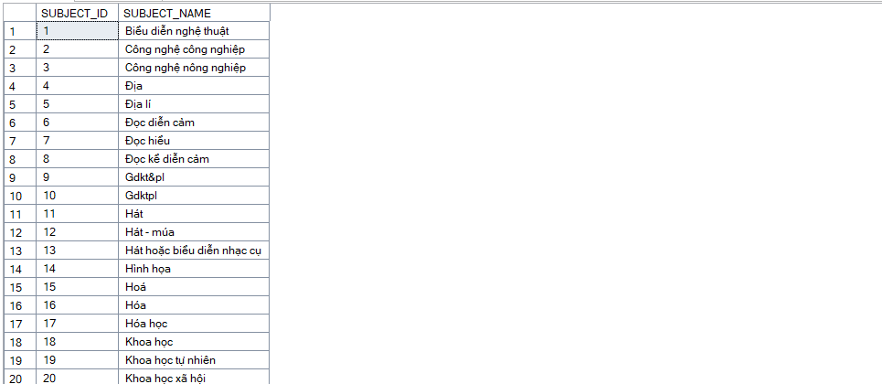
2.6.8. Kết quả bảng DIM_ADMISSION_METHOD
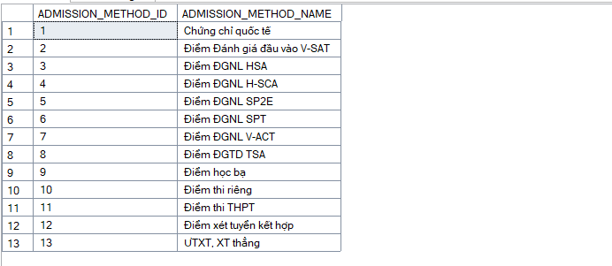
2.6.9. Kết quả bảng DIM_YEAR
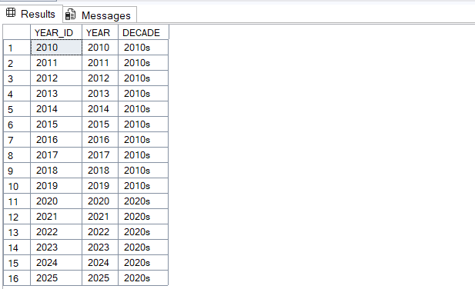
2.6.10. Kết quả bảng BRIDGE_MAJOR_GROUP
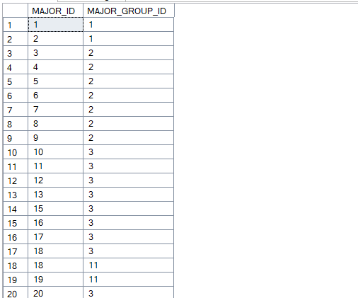
2.6.11. Kết quả bảng BRIDGE_SCORE_BLOCK_SUBJECT
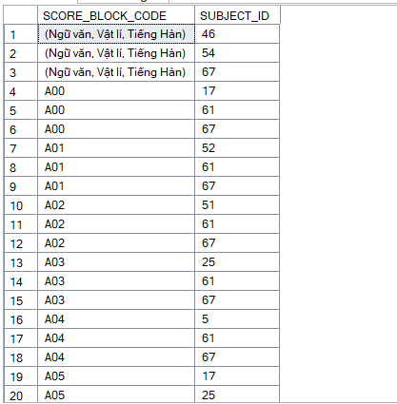
2.6.12. Kết quả bảng BRIDGE_FACT_SCORE_BLOCK
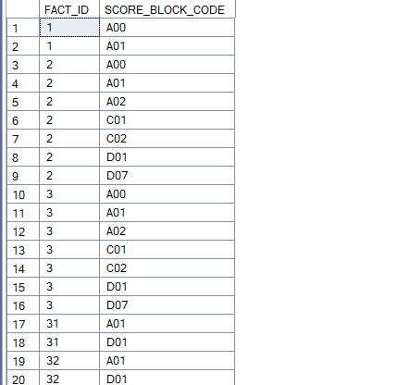

PHỤ LỤC
Link đính kèm các file liên quan đến bài tập này:
https://drive.google.com/drive/folders/1Oa9hspfB815EgsL-pqXSutnVR1Lzjrsy?usp=drive_link

